Содержание
1. Постановление администрации сельского поселения Светлодольск муниципального района Сергиевский Самарской области №17 от «31» марта 2023 года «Об установлении особого противо-пожарного режима на территории сельского поселения Светлодольск муниципального района Сергиевский».…………………………………………………………………………………………………………………………………………..3
2. Постановление администрации муниципального района Сергиевский Самарской области №303 от «24» марта 2023 года «Об утверждении схемы расположения земельного участка под многоквартирным жилым домом по адресу: Самарская область, муниципальный район Сергиевский, сельское поселение Сергиевск, с. Сергиевск, ул. Советская, д. 59».………………………………………………………………..3
3. Постановление администрации муниципального района Сергиевский Самарской области №309 от «24» марта 2023 года «Об утверждении схемы расположения земельного участка под многоквартирным жилым домом по адресу: Самарская область, муниципальный район Сергиевский, сельское поселение Сергиевск, с. Сергиевск, ул. Ленина, д. 98».……………………………………………………………………3
4. Постановление администрации муниципального района Сергиевский Самарской области №310 от «24» марта 2023 года «Об утверждении схемы расположения земельного участка под многоквартирным жилым домом по адресу: Самарская область, муниципальный район Сергиевский, сельское поселение Сергиевск, с. Сергиевск, ул. Советская, д. 63».……………………………………………………………..…4

5. Постановление администрации городского поселения Суходол муниципального района Сергиевский Самарской области №45 от «28» марта 2023 года «Об установлении особого противопожарного режима на территории городского поселения Суходол муниципального района Сергиевский»…………………………………………………………………………………………………………………………………………………....4

6. Постановление администрации сельского поселения Красносельское муниципального района Сергиевский Самарской области №14 от «29» марта 2023 года «Об установлении особого противопожарного режима на территории сельского поселения Красносельское муниципального района Сергиевский»………………………………………………………………………………………………………………………………….………..4

7. Постановление администрации сельского поселения Липовка муниципального района Сергиевский Самарской области №14 от «28» марта 2023 года «Об установлении особого противопожарного режима на территории сельского поселения Липовка муниципального района Сергиевский»……………………………………………………………………………………………………………………………………….…………..5

8. Постановление администрации сельского поселения Черновка муниципального района Сергиевский Самарской области №13 от «28» марта 2023 года «Об установлении особого противопожарного режима на территории сельского поселения Черновка муниципального района Сергиевский»……………………………………………………………………………………………………………….…………………………………..5

9. Постановление администрации сельского поселения Захаркино муниципального района Сергиевский Самарской области №12 от «28» марта 2023 года «Об установлении особого противопожарного режима на территории сельского поселения Захаркино муниципального района Сергиевский»……………………………………………………………………………………………………………………………..……………………..5

10. Постановление администрации сельского поселения Захаркино муниципального района Сергиевский Самарской области №13 от «30» марта 2023 года «Об утверждении актуализированной схемы водоснабжения сельского поселения Захаркино муниципального района Сергиевский Самарской области на период до 2033 г.»………………………………………………………………..…………………………………..6

11. Постановление администрации сельского поселения Кутузовский муниципального района Сергиевский Самарской области №18 от «28» марта 2023 года «Об установлении особого противопожарного режима на территории сельского поселения Кутузовский муниципального района Сергиевский»…………………………………………………………………………………………………………………………………………………..20

12. Постановление администрации сельского поселения Кутузовский муниципального района Сергиевский Самарской области №17 от «28» марта 2023 года «Об утверждении актуализированной схемы водоснабжения сельского поселения Кутузовский муниципального района Сергиевский Самарской области на период до 2033 г.»………………………………………………………………………….………………………..20

Администрация
сельского поселения Светлодольск
муниципального района Сергиевский
Самарской области
ПОСТАНОВЛЕНИЕ
«31» марта 2023г. №17
Об установлении особого противо-пожарного режима на территории сельского поселения Светлодольск муниципального района Сергиевский
В соответствии со статьей 30 Федерального закона от 21.12.1994 №69-ФЗ «О пожарной безопасности», статьей 12 Закона Самарской области от 11.10.2005 № 177-ГД «О пожарной безопасности», постановлением Правительства Самарской области от 29.03. 2022 №179 «Об особом противопожарном режиме на территории Самарской области», в целях обеспечения пожарной безопасности на территории сельского поселения Светлодольск, Администрация сельского поселения Светлодольск
ПОСТАНОВЛЯЕТ:
1. Установить особый противопожарный режим на территории сельского поселения Светлодольск муниципального района Сергиевский с 01 апреля по 15 октября 2023 года.
2. Запрещается с 01апреля 2023 года на территории сельского поселения Светлодольск муниципального района Сергиевский:
2.1. С установлением IV,V класса пожарной опасности в лесах посещение гражданами и въезд в них транспортных средств без специального разрешения, выдаваемого Сергиевским лесничеством ГКУ СО «Самарские лесничества», кроме случаев, связанных с использованием лесов на основании заключенных государственных контрактов, договоров аренды участков лесного фонда, государственных заданий в целях проведения определенных видов работ по обеспечению пожарной и санитарной безопасности в лесах, а также осуществления мониторинга пожарной опасности в лесах уполномоченными лицами;
2.2. Проведение пала сухой травы (стерни) и пожнивных остатков на землях любого назначения и вида использования, за исключением земель сельскохо-зяйственного назначения и земель запаса, на которых допускается уничтоже-ние сухой травянистой растительности, стерни, пожнивных остатков путем сжигания при условии соблюдения требований пожарной безопасности, уста-новленных Постановлением Правительства РФ от 16.09.2020 №«Об утверждении Правил противопожарного режима в Российской Федерации»;
2.3.Применение пиротехнических изделий и огневых эффектов в зданиях (со-оружениях) и на открытых территориях, за исключением мероприятий, проводимых в плановом порядке в период государственных праздников (и (или) иных торжественных мероприятий) организациями, предприятиями и учреждениями, и согласованные установленным порядком;
2.4. Приготовление пищи с использованием газовых баллонов, а также иных устройств, работающих под давлением на территории общего пользования;
2.5. Использование мангалов (жаровен) на территории общего пользования, за исключением мероприятий, проводимых в плановом порядке в период государственных праздников (и (или) иных торжественных мероприятий) организациями, предприятиями и учреждениями, и согласованные в установленном порядке;
2.6. Разведение костров на территории общего пользования, сжигание мусора, листвы, травы, стройматериалов и их остатков, иных отходов на территории населенных пунктов, организаций (независимо от ведомственной принадлежности и формы собственности, а также об определении границ прилегающих территорий путем заключения соглашения о выполнении работ по благоустройству прилегающей территории),и частных предпринимателей, приусадебных, садовых и дачных участках частных домовладений, при этом необходимо обеспечить выполнение мероприятий по окашиванию и своевременной уборке травянистой растительности;
2.7.Накапливание и размещение отходов производства и потребления, имущества, строительного мусора и стройматериалов на территории общего пользования поселений.
3.Рекомендовать руководителям предприятий, учреждений, организаций (далее - объекты экономики) независимо от организационно-правовой формы:
- провести внеплановые противопожарные инструктажи и дополнительные практические занятия для работников по отработке действий при возникновении пожаров и эвакуации из зданий;
- привести в исправное состояние источники противопожарного водоснабжения и первичные средства пожаротушения;
- организовать уборку и своевременный вывоз мусора (отходов) с территорий подведомственных организаций.
4.Опубликовать настоящее постановление в газете «Сергиевский вестник».
5.Контроль за выполнением настоящего постановления оставляю за собой.
Глава сельского поселения Светлодольск
муниципального района Сергиевский
Н.В.Андрюхин
Администрация
муниципального района Сергиевский
Самарской области
ПОСТАНОВЛЕНИЕ
«24» марта 2023 г. №303
Об утверждении схемы расположения земельного участка под многоквартирным жилым домом по адресу: Самарская область, муниципальный район Сергиевский, сельское поселение Сергиевск, с. Сергиевск, ул. Советская, д. 59
В соответствии с Федеральным законом Российской Федерации №131-ФЗ от 06.10.2003г. «Об общих принципах организации местного самоуправления в Российской Федерации», статьями 11.3, 11.10 Земельного кодекса Российской Федерации №136-ФЗ от 25.10.2001г., статьей 5.1 Градостроительного кодекса Российской Федерации от №190-ФЗ от 29.12.2004г., на основании Постановления Главы сельского поселения Сергиевск муниципального района Сергиевский №2 от 14.02.2023г. «О проведении публичных слушаний по схеме расположения земельного участка по адресу: Самарская область, муниципальный район Сергиевский, с. Сергиевск, ул. Советская, д. 59, общей площадью 1235 кв.м., на котором расположен многоквартирный дом и иные входящие в состав такого дома объекты недвижимого имущества, в границах сельского поселения Сергиевск муниципального района Сергиевский Самарской области», протокола публичных слушаний сельского поселения Сергиевск муниципального района Сергиевский от 13.03.2023г. и заключения о результатах публичных слушаний по схеме от 20.03.2023г., Администрация муниципального района Сергиевский
ПОСТАНОВЛЯЕТ:
1. Утвердить схему расположения земельного участка на кадастровом плане территории под многоквартирным жилым домом:
кадастровый квартал, в границах которого предстоит образовать земельный участок: 63:31:0702033;
условный номер земельного участка: 63:31:0702033:ЗУ1;
площадь земельного участка, который предстоит образовать: 1235 кв.м.;
адрес земельного участка, который предстоит образовать: Самарская область, муниципальный район Сергиевский, сельское поселение Сергиевск, с. Сергиевск, ул. Советская, д. 59;
территориальная зона, в границах которой будет образован земельный участок: Ж2 – зона застройки малоэтажными жилыми домами;
вид разрешенного использования земельного участка, который предстоит образовать: малоэтажная многоквартирная жилая застройка;
земельный участок, который предстоит образовать, отнесен к землям населенных пунктов.
2. Направить настоящее постановление в орган регистрации прав для учета в Едином государственном реестре недвижимости.
3. Опубликовать настоящее постановление в газете «Сергиевский вестник» и разместить на официальном сайте администрации муниципального района Сергиевский в информационно-телекоммуникационной сети «Интернет».
4. Контроль за выполнением настоящего постановления возложить на руководителя комитета по управлению муниципальным имуществом муниципального района Сергиевский Абрамову Н.А.
Глава муниципального района Сергиевский
А.И. Екамасов
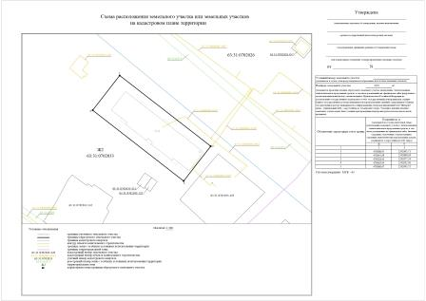

Администрация
муниципального района Сергиевский
Самарской области
ПОСТАНОВЛЕНИЕ
«24» марта 2023г. №309
Об утверждении схемы расположения земельного участка под многоквартирным жилым домом по адресу: Самарская область, муниципальный район Сергиевский, сельское поселение Сергиевск, с. Сергиевск, ул. Ленина, д. 98
В соответствии с Федеральным законом Российской Федерации №131-ФЗ от 06.10.2003г. «Об общих принципах организации местного самоуправления в Российской Федерации», статьями 11.3, 11.10 Земельного кодекса Российской Федерации №136-ФЗ от 25.10.2001г., статьей 5.1 Градостроительного кодекса Российской Федерации от №190-ФЗ от 29.12.2004г., на основании Постановления Главы сельского поселения Сергиевск муниципального района Сергиевский №4 от 14.02.2023г. «О проведении публичных слушаний по схеме расположения земельного участка по адресу: Самарская область, муниципальный район Сергиевский, с. Сергиевск, ул. Ленина, д. 98, общей площадью 1569 кв.м., на котором расположен многоквартирный дом и иные входящие в состав такого дома объекты недвижимого имущества, в границах сельского поселения Сергиевск муниципального района Сергиевский Самарской области», протокола публичных слушаний сельского поселения Сергиевск муниципального района Сергиевский от 13.03.2023г. и заключения о результатах публичных слушаний по схеме от 20.03.2023г., Администрация муниципального района Сергиевский
ПОСТАНОВЛЯЕТ:
1. Утвердить схему расположения земельного участка на кадастровом плане территории под многоквартирным жилым домом:
кадастровый квартал, в границах которого предстоит образовать земельный участок: 63:31:0702006;
условный номер земельного участка: 63:31:0702006:ЗУ1;
площадь земельного участка, который предстоит образовать: 1569 кв.м.;
адрес земельного участка, который предстоит образовать: Самарская область, муниципальный район Сергиевский, сельское поселение Сергиевск, с. Сергиевск, ул. Ленина, д. 98;
территориальная зона, в границах которой будет образован земельный участок: Ж2 – зона застройки малоэтажными жилыми домами;
вид разрешенного использования земельного участка, который предстоит образовать: малоэтажная многоквартирная жилая застройка;
земельный участок, который предстоит образовать, отнесен к землям населенных пунктов.
2. Направить настоящее постановление в орган регистрации прав для учета в Едином государственном реестре недвижимости.
3. Опубликовать настоящее постановление в газете «Сергиевский вестник» и разместить на официальном сайте администрации муниципального района Сергиевский в информационно-телекоммуникационной сети «Интернет».
4. Контроль за выполнением настоящего постановления возложить на руководителя комитета по управлению муниципальным имуществом муниципального района Сергиевский Абрамову Н.А.
Глава муниципального района Сергиевский
А.И. Екамасов
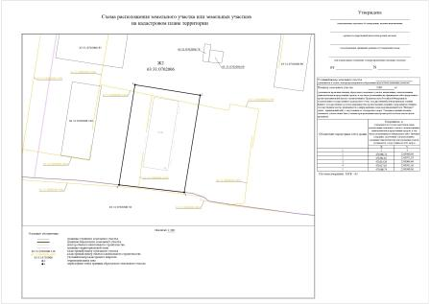

Администрация
муниципального района Сергиевский
Самарской области
ПОСТАНОВЛЕНИЕ
«24» марта 2023 г. №310
Об утверждении схемы расположения земельного участка под многоквартирным жилым домом по адресу: Самарская область, муниципальный район Сергиевский, сельское поселение Сергиевск, с. Сергиевск, ул. Советская, д. 63
В соответствии с Федеральным законом Российской Федерации №131-ФЗ от 06.10.2003г. «Об общих принципах организации местного самоуправления в Российской Федерации», статьями 11.3, 11.10 Земельного кодекса Российской Федерации №136-ФЗ от 25.10.2001г., статьей 5.1 Градостроительного кодекса Российской Федерации от №190-ФЗ от 29.12.2004г., на основании Постановления Главы сельского поселения Сергиевск муниципального района Сергиевский №3 от 14.02.2023г. «О проведении публичных слушаний по схеме расположения земельного участка по адресу: Самарская область, муниципальный район Сергиевский, с. Сергиевск, ул. Советская, д. 63, общей площадью 1435 кв.м., на котором расположен многоквартирный дом и иные входящие в состав такого дома объекты недвижимого имущества, в границах сельского поселения Сергиевск муниципального района Сергиевский Самарской области», протокола публичных слушаний сельского поселения Сергиевск муниципального района Сергиевский от 13.03.2023г. и заключения о результатах публичных слушаний по схеме от 20.03.2023г., Администрация муниципального района Сергиевский
ПОСТАНОВЛЯЕТ:
1. Утвердить схему расположения земельного участка на кадастровом плане территории под многоквартирным жилым домом:
кадастровый квартал, в границах которого предстоит образовать земельный участок: 63:31:0702033;
условный номер земельного участка: 63:31:0702033:ЗУ1;
площадь земельного участка, который предстоит образовать: 1435 кв.м.;
адрес земельного участка, который предстоит образовать: Самарская область, муниципальный район Сергиевский, сельское поселение Сергиевск, с. Сергиевск, ул. Советская, д. 63;
территориальная зона, в границах которой будет образован земельный участок: Ж2 – зона застройки малоэтажными жилыми домами;
вид разрешенного использования земельного участка, который предстоит образовать: малоэтажная многоквартирная жилая застройка;
земельный участок, который предстоит образовать, отнесен к землям населенных пунктов.
2. Направить настоящее постановление в орган регистрации прав для учета в Едином государственном реестре недвижимости.
3. Опубликовать настоящее постановление в газете «Сергиевский вестник» и разместить на официальном сайте администрации муниципального района Сергиевский в информационно-телекоммуникационной сети «Интернет».
4. Контроль за выполнением настоящего постановления возложить на руководителя комитета по управлению муниципальным имуществом муниципального района Сергиевский Абрамову Н.А.
Глава муниципального района Сергиевский
А.И. Екамасов
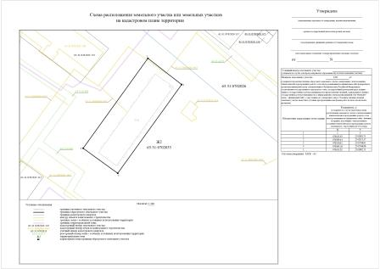

Администрация
городского поселения Суходол
муниципального района Сергиевский
Самарской области
ПОСТАНОВЛЕНИЕ
«28» марта 2023г. №45
Об установлении особого противопожарного режима на территории городского поселения Суходол муниципального района Сергиевский

В соответствии со статьей 30 Федерального закона от 21.12.1994 № 69-ФЗ «О пожарной безопасности», статьей 12 Закона Самарской области от 11.10.2005 № 177-ГД «О пожарной безопасности», постановлением Правительства Самарской области от 24.03.2023г. № 228 «Об особом противопожарном режиме на территории Самарской области», в целях обеспечения пожарной безопасности в пожароопасный период 2023 года, Администрация городского поселения Суходол
ПОСТАНОВЛЯЕТ:
1. Установить особый противопожарный режим на территории городского поселения Суходол муниципального района Сергиевский с 1 апреля по 15 октября 2023 года.
2. Запрещается с 1 апреля 2023 года на территории городского поселения Суходол муниципального района Сергиевский:
2.1. С установлением IV,V класса пожарной опасности в лесах посещение гражданами и въезд в них транспортных средств без специального разрешения, выдаваемого Сергиевским лесничеством ГКУ СО «Самарские лесничества», кроме случаев, связанных с использованием лесов на основании заключенных государственных контрактов, договоров аренды участков лесного фонда, государственных заданий в целях проведения определенных видов работ по обеспечению пожарной и санитарной безопасности в лесах, а также осуществления мониторинга пожарной опасности в лесах уполномоченными лицами;
2.2. Проведение пала сухой травы (стерни) и пожнивных остатков на землях любого назначения и вида использования, за исключением земель сельскохозяйственного назначения и земель запаса, на которых допускается уничтожение сухой травянистой растительности, стерни, пожнивных остатков путем сжигания при условии соблюдения требований пожарной безопасности, установленных Постановлением Правительства РФ от 16.09.2020 № «Об утверждении Правил противопожарного режима в Российской Федерации»;
2.3. Применение пиротехнических изделий и огневых эффектов в зданиях (сооружениях) и на открытых территориях, за исключением мероприятий, проводимых в плановом порядке в период государственных праздников (и (или) иных торжественных мероприятий) организациями, предприятиями и учреждениями, и согласованные установленным порядком;
2.4. Приготовление пищи с использованием газовых баллонов, а также иных устройств, работающих под давлением на территории общего пользования;
2.5. Использование мангалов (жаровен)на территории общего пользования, за исключением мероприятий, проводимых в плановом порядке в период государственных праздников (и (или) иных торжественных мероприятий) организациями, предприятиями и учреждениями, и согласованные в установленном порядке;
2.6. Разведение костров на территории общего пользования, сжигание мусора, листвы, травы, стройматериалов и их остатков, иных отходов на территории населенных пунктов, организаций (независимо от ведомственной принадлежности и формы собственности, а также об определении границ прилегающих территорий путем заключения соглашения о выполнении работ по благоустройству прилегающей территории), и частных предпринимателей, приусадебных, садовых и дачных участках частных домовладений, при этом необходимо обеспечить выполнение мероприятий по окашиванию и своевременной уборке травянистой растительности;
2.7.Накапливание и размещение отходов производства и потребления, имущества, строительного мусора и стройматериалов на территории общего пользования поселений.
3. Рекомендовать руководителям предприятий, учреждений, организаций (далее - объекты экономики) независимо от организационно-правовой формы:
- провести внеплановые противопожарные инструктажи и дополнительные практические занятия для работников по отработке действий при возникновении пожаров и эвакуации из зданий;
- привести в исправное состояние источники противопожарного водоснабжения и первичные средства пожаротушения;
- организовать уборку и своевременный вывоз мусора (отходов) с территорий подведомственных организаций.
4.Опубликовать настоящее постановление в газете «Сергиевский вестник».
5. Контроль за выполнением настоящего постановления оставляю за собой.
И.о. Главы городского поселения Суходол
муниципального района Сергиевский
С.А.Даньшина
Администрация
сельского поселения Красносельское
муниципального района Сергиевский
Самарской области
ПОСТАНОВЛЕНИЕ
«29» марта 2023г. №13
Об установлении особого противопожарного режима
на территории сельского поселения Красносельское муниципального района Сергиевский

В соответствии со статьей 30 Федерального закона от 21.12.1994 № 69-ФЗ «О пожарной безопасности», статьей 12 Закона Самарской области от 11.10.2005 № 177-ГД «О пожарной безопасности», постановлением Правительства Самарской области от 24.03.2023г. № 228 «Об особом противопожарном режиме на территории Самарской области», в целях обеспечения пожарной безопасности в пожароопасный период 2023 года, Администрация сельского поселения Красносельское
ПОСТАНОВЛЯЕТ:
1. Установить особый противопожарный режим на территории сельского поселения Красносельское муниципального района Сергиевский с 1 апреля по 15 октября 2023 года.
2. Запрещается с 1 апреля 2023 года на территории сельского поселения Красносельское муниципального района Сергиевский:
2.1. С установлением IV,V класса пожарной опасности в лесах посещение гражданами и въезд в них транспортных средств без специального разрешения, выдаваемого Сергиевским лесничеством ГКУ СО «Самарские лесничества», кроме случаев, связанных с использованием лесов на основании заключенных государственных контрактов, договоров аренды участков лесного фонда, государственных заданий в целях проведения определенных видов работ по обеспечению пожарной и санитарной безопасности в лесах, а также осуществления мониторинга пожарной опасности в лесах уполномоченными лицами;
2.2. Проведение пала сухой травы (стерни) и пожнивных остатков на землях любого назначения и вида использования, за исключением земель сельскохозяйственного назначения и земель запаса, на которых допускается уничтожение сухой травянистой растительности, стерни, пожнивных остатков путем сжигания при условии соблюдения требований пожарной безопасности, установленных Постановлением Правительства РФ от 16.09.2020 № «Об утверждении Правил противопожарного режима в Российской Федерации»;
2.3. Применение пиротехнических изделий и огневых эффектов в зданиях (сооружениях) и на открытых территориях, за исключением мероприятий, проводимых в плановом порядке в период государственных праздников (и (или) иных торжественных мероприятий) организациями, предприятиями и учреждениями, и согласованные установленным порядком;
2.4. Приготовление пищи с использованием газовых баллонов, а также иных устройств, работающих под давлением на территории общего пользования;
2.5. Использование мангалов (жаровен)на территории общего пользования, за исключением мероприятий, проводимых в плановом порядке в период государственных праздников (и (или) иных торжественных мероприятий) организациями, предприятиями и учреждениями, и согласованные в установленном порядке;
2.6. Разведение костров на территории общего пользования, сжигание мусора, листвы, травы, стройматериалов и их остатков, иных отходов на территории населенных пунктов, организаций (независимо от ведомственной принадлежности и формы собственности, а также об определении границ прилегающих территорий путем заключения соглашения о выполнении работ по благоустройству прилегающей территории), и частных предпринимателей, приусадебных, садовых и дачных участках частных домовладений, при этом необходимо обеспечить выполнение мероприятий по окашиванию и своевременной уборке травянистой растительности;
2.7.Накапливание и размещение отходов производства и потребления, имущества, строительного мусора и стройматериалов на территории общего пользования поселений.
3. Рекомендовать руководителям предприятий, учреждений, организаций (далее - объекты экономики) независимо от организационно-правовой формы:
- провести внеплановые противопожарные инструктажи и дополнительные практические занятия для работников по отработке действий при возникновении пожаров и эвакуации из зданий;
- привести в исправное состояние источники противопожарного водоснабжения и первичные средства пожаротушения;
- организовать уборку и своевременный вывоз мусора (отходов) с территорий подведомственных организаций.
4.Опубликовать настоящее постановление в газете «Сергиевский вестник».
5. Контроль за выполнением настоящего постановления оставляю за собой.
Глава сельского поселения Красносельское
муниципального района Сергиевский
Н.В.Вершков
Администрация
сельского поселения Липовка
муниципального района Сергиевский
Самарской области
ПОСТАНОВЛЕНИЕ
«28» марта 2023г. №14
Об установлении особого противопожарного режима на территории сельского поселения Липовка муниципального района Сергиевский

В соответствии со статьей 30 Федерального закона от 21.12.1994 № 69-ФЗ «О пожарной безопасности», статьей 12 Закона Самарской области от 11.10.2005 № 177-ГД «О пожарной безопасности», постановлением Правительства Самарской области от 24.03.2023г. № 228 «Об особом противопожарном режиме на территории Самарской области», в целях обеспечения пожарной безопасности в пожароопасный период 2023 года, Администрация сельского поселения Липовка
ПОСТАНОВЛЯЕТ:
1. Установить особый противопожарный режим на территории сельского поселения Липовка муниципального района Сергиевский с 1 апреля по 15 октября 2023 года.
2. Запрещается с 1 апреля 2023 года на территории сельского поселения Липовка муниципального района Сергиевский:
2.1. С установлением IV,V класса пожарной опасности в лесах посещение гражданами и въезд в них транспортных средств без специального разрешения, выдаваемого Сергиевским лесничеством ГКУ СО «Самарские лесничества», кроме случаев, связанных с использованием лесов на основании заключенных государственных контрактов, договоров аренды участков лесного фонда, государственных заданий в целях проведения определенных видов работ по обеспечению пожарной и санитарной безопасности в лесах, а также осуществления мониторинга пожарной опасности в лесах уполномоченными лицами;
2.2. Проведение пала сухой травы (стерни) и пожнивных остатков на землях любого назначения и вида использования, за исключением земель сельскохозяйственного назначения и земель запаса, на которых допускается уничтожение сухой травянистой растительности, стерни, пожнивных остатков путем сжигания при условии соблюдения требований пожарной безопасности, установленных Постановлением Правительства РФ от 16.09.2020 № «Об утверждении Правил противопожарного режима в Российской Федерации»;
2.3. Применение пиротехнических изделий и огневых эффектов в зданиях (сооружениях) и на открытых территориях, за исключением мероприятий, проводимых в плановом порядке в период государственных праздников (и (или) иных торжественных мероприятий) организациями, предприятиями и учреждениями, и согласованные установленным порядком;
2.4. Приготовление пищи с использованием газовых баллонов, а также иных устройств, работающих под давлением на территории общего пользования;
2.5. Использование мангалов (жаровен) на территории общего пользования, за исключением мероприятий, проводимых в плановом порядке в период государственных праздников (и (или) иных торжественных мероприятий) организациями, предприятиями и учреждениями, и согласованные в установленном порядке;
2.6. Разведение костров на территории общего пользования, сжигание мусора, листвы, травы, стройматериалов и их остатков, иных отходов на территории населенных пунктов, организаций (независимо от ведомственной принадлежности и формы собственности, а также об определении границ прилегающих территорий путем заключения соглашения о выполнении работ по благоустройству прилегающей территории), и частных предпринимателей, приусадебных, садовых и дачных участках частных домовладений, при этом необходимо обеспечить выполнение мероприятий по окашиванию и своевременной уборке травянистой растительности;
2.7.Накапливание и размещение отходов производства и потребления, имущества, строительного мусора и стройматериалов на территории общего пользования поселений.
3. Рекомендовать руководителям предприятий, учреждений, организаций (далее - объекты экономики) независимо от организационно-правовой формы:
- провести внеплановые противопожарные инструктажи и дополнительные практические занятия для работников по отработке действий при возникновении пожаров и эвакуации из зданий;
- привести в исправное состояние источники противопожарного водоснабжения и первичные средства пожаротушения;
- организовать уборку и своевременный вывоз мусора (отходов) с территорий подведомственных организаций.
4.Опубликовать настоящее постановление в газете «Сергиевский вестник».
5. Контроль за выполнением настоящего постановления оставляю за собой.
Глава сельского поселения Липовка
муниципального района Сергиевский
С.И. Вершинин
Администрация
сельского поселения Черновка
муниципального района Сергиевский
Самарской области
ПОСТАНОВЛЕНИЕ
«28» марта 2023г. №13
Об установлении особого противопожарного режима на территории сельского поселения Черновка муниципального района Сергиевский

В соответствии со статьей 30Федерального закона от 21.12.1994 № 69-ФЗ «О пожарной безопасности», статьей 12 Закона Самарскойобласти от 11.10.2005 № 177-ГД «О пожарной безопасности», постановлением Правительства Самарской области от 24.03.2023г. № 228 «Об особом противопожарном режиме на территории Самарской области», в целях обеспечения пожарной безопасности в пожароопасный период 2023 года, Администрация сельского поселения Черновка
ПОСТАНОВЛЯЕТ:
1. Установить особый противопожарный режим на территории сельского поселения Черновка муниципального района Сергиевский с 1 апреля по 15 октября 2023 года.
2. Запрещается с 1апреля 2023 года на территории сельского поселения Черновка муниципального района Сергиевский:
2.1. С установлением IV,V класса пожарной опасности в лесах посещение гражданами и въезд в них транспортных средств без специального разрешения, выдаваемого Сергиевским лесничеством ГКУ СО «Самарские лесничества», кроме случаев, связанных с использованием лесов на основании заключенных государственных контрактов, договоров аренды участков лесного фонда, государственных заданий в целях проведения определенных видов работ по обеспечению пожарной и санитарной безопасности в лесах, а также осуществления мониторинга пожарной опасности в лесах уполномоченными лицами;
2.2. Проведение пала сухой травы (стерни) и пожнивных остатков на землях любого назначения и вида использования, за исключением земель сельскохозяйственного назначения и земель запаса, на которых допускается уничтожение сухой травянистой растительности, стерни, пожнивных остатков путем сжигания при условии соблюдения требований пожарной безопасности, установленных Постановлением Правительства РФ от 16.09.2020 №«Об утверждении Правил противопожарного режима в Российской Федерации»;
2.3.Применение пиротехнических изделий и огневых эффектов в зданиях (сооружениях) и на открытых территориях, за исключением мероприятий, проводимых в плановом порядке в период государственных праздников (и (или) иных торжественных мероприятий) организациями, предприятиями и учреждениями, и согласованные установленным порядком;
2.4. Приготовление пищи с использованием газовых баллонов, а также иных устройств, работающих под давлением на территории общего пользования;
2.5. Использование мангалов (жаровен)на территории общего пользования, за исключением мероприятий, проводимых в плановом порядке в период государственных праздников (и (или) иных торжественных мероприятий) организациями, предприятиями и учреждениями, и согласованные в установленном порядке;
2.6. Разведение костров на территории общего пользования, сжиганиемусора, листвы, травы, стройматериалов и их остатков, иных отходов натерритории населенных пунктов, организаций (независимо от ведомственной принадлежности и формы собственности, а также об определении границ прилегающих территорий путем заключениясоглашения о выполнении работ по благоустройству прилегающей территории),и частных предпринимателей, приусадебных, садовых идачных участках частных домовладений, при этом необходимообеспечитьвыполнение мероприятий по окашиванию и своевременной уборке травянистой растительности;
2.7.Накапливание и размещение отходов производства и потребления, имущества, строительного мусора и стройматериалов на территории общего пользования поселений.
3.Рекомендовать руководителям предприятий, учреждений, организаций (далее - объекты экономики) независимо от организационно-правовой формы:
- провести внеплановые противопожарные инструктажи и дополнительные практические занятия для работников по отработке действий при возникновении пожаров и эвакуации из зданий;
- привести в исправное состояние источники противопожарного водоснабжения и первичные средства пожаротушения;
- организовать уборку и своевременный вывоз мусора (отходов) с территорий подведомственных организаций.
4.Опубликовать настоящее постановление в газете «Сергиевский вестник».
5.Контроль за выполнением настоящего постановления оставляю за собой.
Глава сельского поселения Черновка
муниципального района Сергиевский
С.А.Белов
Администрация
сельского поселения Захаркино
муниципального района Сергиевский
Самарской области
ПОСТАНОВЛЕНИЕ
«28» марта 2023г. №12
Об установлении особого противопожарного режима на территории сельского поселения Захаркино муниципального района Сергиевский

В соответствии со статьей 30 Федерального закона от 21.12.1994 № 69-ФЗ «О пожарной безопасности», статьей 12 Закона Самарской области от 11.10.2005 № 177-ГД «О пожарной безопасности», постановлением Правительства Самарской области от 24.03.2023г. № 228 «Об особом противопожарном режиме на территории Самарской области», в целях обеспечения пожарной безопасности в пожароопасный период 2023 года, Администрация сельского поселения Захаркино
ПОСТАНОВЛЯЕТ:
1. Установить особый противопожарный режим на территории сельского поселения Захаркино муниципального района Сергиевский с 1 апреля по 15 октября 2023 года.
2. Запрещается с 1 апреля 2023 года на территории сельского поселения Захаркино муниципального района Сергиевский:
2.1. С установлением IV,V класса пожарной опасности в лесах посещение гражданами и въезд в них транспортных средств без специального разрешения, выдаваемого Сергиевским лесничеством ГКУ СО «Самарские лесничества», кроме случаев, связанных с использованием лесов на основании заключенных государственных контрактов, договоров аренды участков лесного фонда, государственных заданий в целях проведения определенных видов работ по обеспечению пожарной и санитарной безопасности в лесах, а также осуществления мониторинга пожарной опасности в лесах уполномоченными лицами;
2.2. Проведение пала сухой травы (стерни) и пожнивных остатков на землях любого назначения и вида использования, за исключением земель сельскохозяйственного назначения и земель запаса, на которых допускается уничтожение сухой травянистой растительности, стерни, пожнивных остатков путем сжигания при условии соблюдения требований пожарной безопасности, установленных Постановлением Правительства РФ от 16.09.2020 № «Об утверждении Правил противопожарного режима в Российской Федерации»;
2.3. Применение пиротехнических изделий и огневых эффектов в зданиях (сооружениях) и на открытых территориях, за исключением мероприятий, проводимых в плановом порядке в период государственных праздников (и (или) иных торжественных мероприятий) организациями, предприятиями и учреждениями, и согласованные установленным порядком;
2.4. Приготовление пищи с использованием газовых баллонов, а также иных устройств, работающих под давлением на территории общего пользования;
2.5. Использование мангалов (жаровен) на территории общего пользования, за исключением мероприятий, проводимых в плановом порядке в период государственных праздников (и (или) иных торжественных мероприятий) организациями, предприятиями и учреждениями, и согласованные в установленном порядке;
2.6. Разведение костров на территории общего пользования, сжигание мусора, листвы, травы, стройматериалов и их остатков, иных отходов на территории населенных пунктов, организаций (независимо от ведомственной принадлежности и формы собственности, а также об определении границ прилегающих территорий путем заключения соглашения о выполнении работ по благоустройству прилегающей территории), и частных предпринимателей, приусадебных, садовых и дачных участках частных домовладений, при этом необходимо обеспечить выполнение мероприятий по окашиванию и своевременной уборке травянистой растительности;
2.7.Накапливание и размещение отходов производства и потребления, имущества, строительного мусора и стройматериалов на территории общего пользования поселений.
3. Рекомендовать руководителям предприятий, учреждений, организаций (далее - объекты экономики) независимо от организационно-правовой формы:
- провести внеплановые противопожарные инструктажи и дополнительные практические занятия для работников по отработке действий при возникновении пожаров и эвакуации из зданий;
- привести в исправное состояние источники противопожарного водоснабжения и первичные средства пожаротушения;
- организовать уборку и своевременный вывоз мусора (отходов) с территорий подведомственных организаций.
4.Опубликовать настоящее постановление в газете «Сергиевский вестник».
5. Контроль за выполнением настоящего постановления оставляю за собой.
Глава сельского поселения Захаркино
муниципального района Сергиевский
Д.П.Больсунов
Администрация
сельского поселения Захаркино
муниципального района Сергиевский
Самарской области
ПОСТАНОВЛЕНИЕ
«30» марта 2023г. №13
Об утверждении актуализированной схемы водоснабжения
сельского поселения Захаркино муниципального района Сергиевский Самарской области на период до 2033 г.

В соответствии с Федеральным законом от 7 декабря 2011 г. № 416-ФЗ «О водоснабжении и водоотведении», руководствуясь постановлением Правительства Российской Федерации от 5 сентября 2013 г. № 782 «О схемах водоснабжения и водоотведения», Уставом сельского поселения Захаркино муниципального района Сергиевский Самарской области, администрация сельского поселения Захаркино муниципального района Сергиевский Самарской области
ПОСТАНОВЛЯЕТ:
1. Утвердить прилагаемую актуализированную схему водоснабжения сельского поселения Захаркино муниципального района Сергиевский Самарской области на период до 2033 г.
2. Опубликовать настоящее Постановление, актуализированную схему водоснабжения сельского поселения Захаркино муниципального района Сергиевский Самарской области на период до 2033 г. в газете «Сергиевский вестник» и на официальном сайте.
3. Настоящее Постановление вступает в силу со дня его официального опубликования.
Глава сельского поселения Захаркино
муниципального района Сергиевский
Д.П.Больсунов

Приложение
к постановлению администрации сельского поселения Захаркино
муниципального района Сергиевский Самарской области
от «30» марта 2023 г. №13
СХЕМА ВОДОСНАБЖЕНИЯ
СЕЛЬСКОГО ПОСЕЛЕНИЯ ЗАХАРКИНО
МУНИЦИПАЛЬНОГО РАЙОНА СЕРГИЕВСКИЙ САМАРСКОЙ ОБЛАСТИ
НА ПЕРИОД ДО 2033 ГОДА (АКТУАЛИЗАЦИЯ на 2023 год)
2023 г.

ОГЛАВЛЕНИЕ
Оглавление......................................................................................................................................................................................................................... 2
Термины и определения, принятые в работе.................................................................................................................................................................. 3
Глава 1. Цели проведения актуализации......................................................................................................................................................................... 6
Глава 2. Схема водоснабжения ………………………………………………………………………………………………………………………….9
Раздел 2.1. Технико-экономическое состояние централизованных систем водоснабжения сельского поселения..................................................9
Раздел 2.2. Направления развития централизованных систем водоснабжения…………………………………………………………………..... 22
Раздел 2.3. Баланс водоснабжения и потребления, горячей, питьевой, технической воды......................................................................................31
Раздел 2.4. Предложения по строительству, реконструкции и модернизации объектов централизованных систем водоснабжения.................64
Раздел 2.5. Экологические аспекты мероприятий по строительству объектов централизованных систем водоснабжения.................................79
Раздел 2.6. Оценка объёмов капитальных вложений в строительство, реконструкцию и модернизацию объектов централизованных систем водоснабжения..................................................................................................................................................................................................................81
Раздел 2.7. Плановые значения показателей развития централизованных систем водоснабжения.........................................................................92
Раздел 2.8. Перечень выявленных бесхозяйных объектов централизованных систем водоснабжения (в случае их выявления) и перечень организаций, уполномоченных на их эксплуатацию....................................................................................................................................................94
Приложения.......................................................................................................................................................................................................................95
Приложение №1 – Протоколы лабораторных испытаний качества воды

Термины и определения принятые в работе
1) абонент - физическое либо юридическое лицо, заключившее или обязанное заключить договор горячего водоснабжения, холодного водоснабжения и (или) договор водоотведения, единый договор холодного водоснабжения и водоотведения;
2) водоотведение - прием, транспортировка и очистка сточных вод с использованием централизованной системы водоотведения;
3) водоподготовка - обработка воды, обеспечивающая ее использование в качестве питьевой или технической воды;
4) водоснабжение - водоподготовка, транспортировка и подача питьевой или технической воды абонентам с использованием централизованных или нецентрализованных систем холодного водоснабжения (холодное водоснабжение) или приготовление, транспортировка и подача горячей воды абонентам с использованием централизованных или нецентрализованных систем горячего водоснабжения (горячее водоснабжение);
5) водопроводная сеть - комплекс технологически связанных между собой инженерных сооружений, предназначенных для транспортировки воды, за исключением инженерных сооружений, используемых также в целях теплоснабжения;
6) гарантирующая организация - организация, осуществляющая холодное водоснабжение и (или) водоотведение, определенная решением органа местного самоуправления поселения, городского округа, которая обязана заключить договор холодного водоснабжения, договор водоотведения, единый договор холодного водоснабжения и водоотведения с любым обратившимся к ней лицом, чьи объекты подключены (технологически присоединены) к централизованной системе холодного водоснабжения и (или) водоотведения;
7) горячая вода - вода, приготовленная путем нагрева питьевой или технической воды с использованием тепловой энергии, а при необходимости также путем очистки, химической подготовки и других технологических операций, осуществляемых с водой;
8) инвестиционная программа организации, осуществляющей горячее водоснабжение, холодное водоснабжение и (или) водоотведение (далее также - инвестиционная программа), - программа мероприятий по строительству, реконструкции и модернизации объектов централизованной системы горячего водоснабжения, холодного водоснабжения и (или) водоотведения;
9) канализационная сеть - комплекс технологически связанных между собой инженерных сооружений, предназначенных для транспортировки сточных вод;
10) качество и безопасность воды (далее - качество воды) – совокупность показателей, характеризующих физические, химические, бактериологические, органолептические и другие свойства воды, в том числе ее температуру;
11) коммерческий учет воды и сточных вод (далее также – коммерческий учет) - определение количества поданной (полученной) за определенный период воды, принятых (отведенных) сточных вод с помощью средств измерений (далее - приборы учета) или расчетным способом;
12) нецентрализованная система горячего водоснабжения - сооружения и устройства, в том числе индивидуальные тепловые пункты, с использованием которых приготовление горячей воды осуществляется абонентом самостоятельно;
13) нецентрализованная система холодного водоснабжения – сооружения и устройства, технологически не связанные с централизованной системой холодного водоснабжения и предназначенные для общего пользования или пользования ограниченного круга лиц;
14) объект централизованной системы холодного водоснабжения и (или) водоотведения - инженерное сооружение, входящее в состав централизованной системы холодного водоснабжения и (или) водоотведения, непосредственно используемое для холодного водоснабжения и (или) водоотведения;
15) организация, осуществляющая холодное водоснабжение и (или) водоотведение (организация водопроводно-канализационного хозяйства), -юридическое лицо, осуществляющее эксплуатацию централизованных систем холодного водоснабжения и (или) водоотведения, отдельных объектовтаких систем;
16) орган регулирования тарифов в сфере водоснабжения и водоотведения (далее - орган регулирования тарифов) - уполномоченный орган исполнительной власти субъекта Российской Федерации в области государственного регулирования тарифов либо в случае передачи соответствующих полномочий законом субъекта Российской Федерации орган местного самоуправления поселения или городского округа, осуществляющий регулирование тарифов в сфере водоснабжения и водоотведения;
17) питьевая вода - вода, за исключением бутилированной питьевой воды, предназначенная для питья, приготовления пищи и других хозяйственно-бытовых нужд населения, а также для производства пищевой продукции;
18) приготовление горячей воды - нагрев воды, а также при необходимости очистка, химическая подготовка и другие технологические процессы, осуществляемые с водой;
19) производственная программа организации, осуществляющей горячее водоснабжение, холодное водоснабжение и (или) водоотведение (далее -производственная программа), - программа текущей (операционной) деятельности такой организации по осуществлению горячего водоснабжения, холодного водоснабжения и (или) водоотведения, регулируемых видов деятельности в сфере водоснабжения и (или) водоотведения;
20) состав и свойства сточных вод - совокупность показателей, характеризующих физические, химические, бактериологические и другие свойства сточных вод, в том числе концентрацию загрязняющих веществ, иных веществ и микроорганизмов в сточных водах;
21) сточные воды централизованной системы водоотведения (далее -сточные воды) - принимаемые от абонентов в централизованные системы водоотведения воды, а также дождевые, талые, инфильтрационные, поливомоечные, дренажные воды, если централизованная система водоотведения предназначена для приема таких вод;
22) техническая вода - вода, подаваемая с использованием централизованной или нецентрализованной системы водоснабжения, не предназначенная для питья, приготовления пищи и других хозяйственно-бытовых нужд населения или для производства пищевой продукции;
23) техническое обследование централизованных систем холодного водоснабжения и (или) водоотведения - оценка технических характеристик объектов централизованных систем холодного водоснабжения и (или) водоотведения;
24) транспортировка воды (сточных вод) - перемещение воды (сточных вод), осуществляемое с использованием водопроводных (канализационных) сетей;
25) централизованная система горячего водоснабжения – комплекс технологически связанных между собой инженерных сооружений, предназначенных для горячего водоснабжения путем отбора горячей воды из тепловой сети (далее - открытая система теплоснабжения (горячего водоснабжения) или из сетей горячего водоснабжения либо путем нагрева воды без отбора горячей воды из тепловой сети с использованием центрального теплового пункта (далее - закрытая система горячего водоснабжения);
26) централизованная система водоотведения (канализации) – комплекс технологически связанных между собой инженерных сооружений, предназначенных для водоотведения;
27) централизованная система холодного водоснабжения – комплекс технологически связанных между собой инженерных сооружений, предназначенных для водоподготовки, транспортировки и подачи питьевой и (или) технической воды абонентам.
ГЛАВА 1. ЦЕЛИ ПРОВЕДЕНИЯ АКТУАЛИЗАЦИИ
Актуализация (корректировка) схемы водоснабжения необходима для устранения многообразия методов и подходов, применяемых при разработке, а также приведения структуры к возможному единообразию в соответствии с постановлением Правительства РФ от 05.09.2013 № 782 «О схемах водоснабжения и водоотведения» с изменениями;
Актуализация схем водоснабжения и водоотведения осуществляется при наличии одного из следующих условий:
а) ввод в эксплуатацию построенных, реконструированных и модернизированных объектов централизованных систем водоснабжения;
б) изменение условий водоснабжения (гидрогеологических характеристик потенциальных источников водоснабжения), связанных с изменением природных условий и климата;
в) проведение технического обследования централизованных систем водоснабжения в период действия схемы водоснабжения;
г) реализация мероприятий, предусмотренных планами снижения сбросов загрязняющих веществ, программами повышения экологической эффективности, планами мероприятий по охране окружающей среды, утвержденными в установленном порядке (в случае наличия таких инвестиционных программ и планов, действующих на момент актуализации схем водоснабжения и водоотведения);
д) реализация мероприятий, предусмотренных планами по приведению качества питьевой воды и горячей воды в соответствие с установленными требованиями;
е) изменение объема поставки горячей воды, холодной воды, водоотведения по централизованным системам горячего водоснабжения, холодного водоснабжения и (или) водоотведения в связи с реализацией мероприятий по прекращению функционирования открытых систем теплоснабжения (горячего водоснабжения) (прекращение горячего водоснабжения с использованием открытых систем теплоснабжения (горячего водоснабжения) и перевод абонентов, подключенных (технологически присоединенных) к таким системам, на закрытые системы теплоснабжения (горячего водоснабжения).
Актуализация (корректировка) схемы водоснабжения проводится в целях предотвращения строительства объектов водоснабжения, создание и использование которых не отвечает требованиям Федерального закона № 416 ФЗ от 01.07.2021 года «О водоснабжении и водоотведении» (с изменениями) или наносит ущерб охраняемым законом правам и интересам граждан, юридических лиц и государства, а также внесения рекомендаций по их доработке в целях унификации и (или) внесения изменений в ранее утвержденные схемы водоснабжения и водоотведения.
Основанием для проведения актуализации схемы водоснабжения сельского поселения Захаркино муниципального района Сергиевский Самарской области является договор № 447/22 от 14.12.2022 г., заключенный между ООО «СамараЭСКО» и Администрацией сельского поселения Захаркино муниципального района Сергиевский Самарской области. Согласно Градостроительному кодексу, основным документом, определяющим территориальное развитие сельского поселения и развитие системы водоснабжения, является его Генеральный план, в котором проектные решения разработаны с учётом перспективы развития сельского поселения на расчётный срок до 2033 года включительно.
Документы, представленные на актуализацию
На актуализацию представлены:
- Схема водоснабжения сельского поселения Захаркино муниципального района Сергиевский Самарской области, утвержденная Постановлением Главы с.п. Захаркино № 50 от 15.11.2013 г.;
- Генеральный план сельского поселения Захаркино муниципального района Сергиевский Самарской области, разработанный в 2012 году, проект изменений в Генеральный план сельского поселения Захаркино муниципального района Сергиевский Самарской области, выполненный Государственным унитарным предприятием Самарской области, Институтом «ТеррНИИгражданпроект» в 2019 году .
ГЛАВА 2. СХЕМА ВОДОСНАБЖЕНИЯ
РАЗДЕЛ 2.1. ТЕХНИКО-ЭКОНОМИЧЕСКОЕ СОСТОЯНИЕ
ЦЕНТРАЛИЗОВАННЫХ СИСТЕМ ВОДОСНАБЖЕНИЯ СЕЛЬСКОГО ПОСЕЛЕНИЯ
2.1.1 Описание системы и структуры водоснабжения поселения и деление территории на эксплуатационные зоны
Сельское поселение Захаркино (далее по тексту с.п. Захаркино) расположено на левом берегу реки Волга (восточном берегу Куйбышевского водохранилища) в южной части Сергиевского района Самарской области.
В состав сельского поселения Захаркино входят пять населённых пунктов: село Захаркино, село Сидоровка, село Нижняя Козловка, село Комаро-Умет и поселок Отрада. Центром с.п. Захаркино является село Захаркино.
Централизованная система водоснабжения организована в трёх населенных пунктах: село Захаркино, село Сидоровка и село Нижняя Козловка.
В качестве источника хозяйственно-питьевого, противопожарного и производственного водоснабжения приняты подземные воды. Отбор воды осуществляется из скважин, на которых установлены погружные насосы.
В системе централизованного водоснабжения можно выделить три условные зоны:
- зона водоснабжения с. Захаркино от подземного водозабора, состоящего из одной артезианской скважины, расположенной на ул. Пролетарская,
обслуживаемой ООО «СКК»;
- зона водоснабжения с. Нижняя Козловка от подземного водозабора, состоящего из одной артезианской скважины, расположенной на ул. Колхозная, обслуживаемой ООО «СКК»;
- зона водоснабжения с. Сидоровка от подземного водозабора, состоящего из одной артезианской скважины, расположенной на северо-востоке за границей села Сидоровка, обслуживаемой ООО «СКК»;
В с. Захаркино вода из скважины, расположенной на ул. Пролетарская, подается в водонапорную башню, расположенную на ул. Пролетарская и далее по водопроводным сетям потребителю.
В с. Нижняя Козловка вода из скважины, расположенной на ул. Колхозная, подается в водонапорную башню, ёмкостью 25 м3 и далее по
водопроводным сетям потребителю.
В с. Сидоровка вода из скважины, расположенной на северо-востоке за границей села, подается в водонапорную башню, ёмкостью 25 м3 и далее по водопроводным сетям потребителю.
Пожаротушение в населенных пунктах Захаркино и Сидоровка осуществляется из пожарных гидрантов, установленных на водопроводных сетях. Существующие сети проложены из разных материалов.
Структура водоснабжения сельского поселения состоит из следующих основных элементов:
- водозаборных сооружений, насосов, подающих воду в сеть;
- водопроводных сетей, предназначенных для транспортирования воды к потребителям;
- водонапорных башен.
Согласно Постановлению Правительства РФ от 5 сентября 2013 г. №782 «О схемах водоснабжения и водоотведения»: «эксплуатационная зона» - зона эксплуатационной ответственности организации, осуществляющей горячее водоснабжение или холодное водоснабжение и (или) водоотведение, определенная по признаку обязанностей (ответственности) организации по эксплуатации централизованных систем водоснабжения и (или) водоотведения.
Водоснабжение потребителей сельского поселения осуществляется одним предприятием - ООО «СКК».
Таким образом, на территории сельского поселения расположена одна эксплуатационная зона:
- Сервисная коммунальная компания (ООО «СКК») – эксплуатация централизованных систем водоснабжения на территории трёх населенных пунктов: с. Захаркино, с. Сидоровка и с. Нижняя Козловка.
2.1.2 Описание территорий поселений, не охваченных централизованными системами водоснабжения
В настоящее время населенные пункты - село Комаро-Умет и поселок Отрада, входящие в состав сельского поселения, не охвачены централизованными системами водоснабжения. Централизованная система горячего водоснабжения на территории сельского поселения - отсутствует.
2.1.3 Описание технологических зон водоснабжения, зон централизованного и нецентрализованного водоснабжения
Федеральный закон № 416-ФЗ «О водоснабжении и водоотведении» и постановление Правительства Российской Федерации № 782 «О схемах водоснабжения и водоотведения» (вместе с «Правилами разработки и утверждения схем водоснабжения и водоотведения», «Требованиями к содержанию схем водоснабжения и водоотведения») вводят новое понятие в сфере водоснабжения и водоотведения:
- «технологическая зона водоснабжения» - часть водопроводной сети, принадлежащей организации, осуществляющей горячее водоснабжение или холодное водоснабжение, в пределах которой обеспечиваются нормативные значения напора (давления) воды при подаче ее потребителям в соответствии с расчетным расходом воды.
Описание технологических зон водоснабжения сельского поселения представлено в таблице 2.1.3.1.__
Таблица 2.1.3.1 – Технологические зоны холодного водоснабжения
№ п/п | Наименование технологической зоны | Зона водоснабжения
1 | подземный водоисточник, расположенный на ул. Пролетарская, обслуживаемый ООО «СКК» | село Захаркино
2 | подземный водоисточник, расположенный на ул. Колхозная, обслуживаемый ООО «СКК» | село Нижняя Козловка
3 | подземный водоисточник, расположенный на северо-востоке за границей села Сидоровка, обслуживаемый ООО «СКК» | село Сидоровка

Технологических зон горячего водоснабжения на территории сельского поселения – нет.
Системы холодного водоснабжения
В соответствии с Федеральным законом Российской Федерации № 416-ФЗ от 01.07.2021 г. «О водоснабжении и водоотведении» (с изменениями):
- централизованная система холодного водоснабжения - комплекс технологически связанных между собой инженерных сооружений, предназначенных для водоподготовки, транспортировки и подачи питьевой и (или) технической воды абонентам.
- нецентрализованная система холодного водоснабжения – сооружения и устройства, технологически не связанные с централизованной системой холодного водоснабжения и предназначенные для общего пользования или пользования ограниченного круга лиц.
В сельском поселении существуют три централизованные системы холодного водоснабжения для нужд населения и организаций:
с. Захаркино
Централизованным водоснабжением населенный пункт обеспечивается из подземного водозабора, состоящего из одной рабочей артезианской скважины, расположенной на ул. Пролетарская, оборудованной погружным насосом ЭЦВ.
В систему водоснабжения включены: водонапорная башня, расположенная на ул. Пролетарская, и водопроводные сети, протяженностью 8,45 км.
На сети установлен один пожарный гидрант.
с. Нижняя Козловка
Централизованным водоснабжением населенный пункт обеспечивается из подземного водозабора, состоящего из одной рабочей артезианской скважины, расположенной на ул. Колхозная, оборудованной погружным насосом ЭЦВ.
В систему водоснабжения включены объекты системы водоснабжения:
водонапорная башня, ёмкостью 25 м3 , и водопроводные сети, протяженностью 2,1 км.
с. Сидоровка
Централизованным водоснабжением населенный пункт обеспечивается из подземного водозабора, состоящего из одной рабочей артезианской скважины, расположенной на северо-востоке за границей села, оборудованной погружным насосом ЭЦВ.
В систему водоснабжения включены объекты системы водоснабжения:
водонапорная башня, ёмкостью 25 м3 и водопроводные сети, протяженностью 8,7 км. На сети установлен один пожарный гидрант.
Таким образом, система водоснабжения сельского поселения включает следующий перечень централизованных систем водоснабжения:
- централизованная система водоснабжения с. Захаркино;
- централизованная система водоснабжения с. Нижняя Козловка;
- централизованная система водоснабжения с. Сидоровка.
Системы горячего водоснабжения
В соответствии с Федеральным законом Российской Федерации № 416-ФЗ от 01.07.2021 г. «О водоснабжении и водоотведении» (с изменениями):
- централизованная система горячего водоснабжения - комплекс технологически связанных между собой инженерных сооружений, предназначенных для горячего водоснабжения путем отбора горячей воды из тепловой сети (далее - открытая система теплоснабжения (горячего водоснабжения) или из сетей горячего водоснабжения либо путем нагрева воды без отбора горячей воды из тепловой сети с использованием центрального теплового пункта (далее - закрытая система горячего водоснабжения);
- нецентрализованная система горячего водоснабжения - сооружения и устройства, в том числе индивидуальные тепловые пункты, с использованием которых приготовление горячей воды осуществляется абонентом самостоятельно..."
Централизованной системы горячего водоснабжения в населённых пунктах с.п. Захаркино – нет.
Нецентрализованная система горячего водоснабжения присутствует на всей территории сельского поселения.
2.1.4 Описание результатов технического обследования централизованных систем водоснабжения
2.1.4.1 Описание состояния существующих источников водоснабжения и водозаборных сооружений
Техническое обследование централизованных систем холодного водоснабжения населенных пунктов на территории сельского поселения не проводилось.
Лицензии на право пользования участком недр для добычи подземных вод для водоснабжения населенных пунктов с.п. Захаркино - не оформлены.
Запасы подземных вод на участках недр не оценивались и не утверждались.
Проект организации зон санитарной охраны (ЗСО) водозаборных сооружений с.п. Захаркино - не разработан. Размеры ЗСО 1-го пояса скважин не огорожены забором, не благоустроены и не озеленены.
1. Водоснабжение села Захаркино осуществляется от подземного водозабора. Водозабор состоит из одной водозаборной скважины, расположенной на ул. Пролетарская.
2. Водоснабжение села Нижняя Козловка осуществляется от подземного водозабора. Водозабор состоит из одной водозаборной скважины, расположенной на ул. Колхозная.
3. Водоснабжение села Сидоровка осуществляется от подземного водозабора. Водозабор состоит из одной водозаборной скважины, расположенной на северо-востоке за границей села.
Данные о состоянии существующих источников водоснабжения и водозаборных сооружениях представлены в таблице 2.1.4.1.1.
Таблица 2.1.4.1.1 - Краткая характеристика скважин
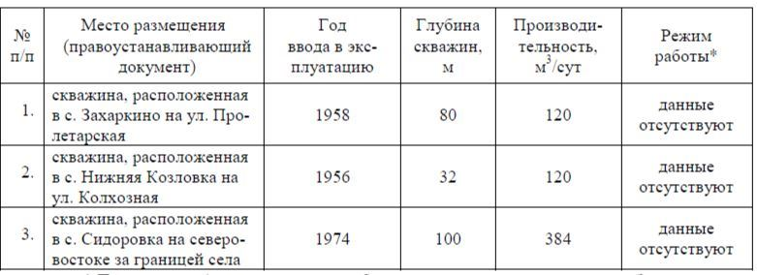
* Примечание - данные о режиме работы скважин сельского поселения Захаркино не предоставлены ООО «СКК».
2.1.4.2. Описание существующих сооружений очистки и подготовки воды, включая оценку соответствия применяемой технологической схемы водоподготовки требованиям обеспечения нормативов качества воды
Сооружения очистки и подготовки воды на территории сельского поселения Захаркино отсутствуют.
Данные протоколов результатов анализа проб воды в с. Захаркино, с. Нижняя Козловка и с. Сидоровка за 2022 г. сведены в таблицы 2.1.4.2.1-2.1.4.2.2 и приведены в Приложении №1.
Вода в сельском поселении Захаркино соответствует СанПиН 2.1.4.1074-01. «Питьевая вода. Гигиенические требования к качеству воды централизованных систем питьевого водоснабжения. Контроль качества» и СанПиН 2.1.4.1074-01 «Питьевая вода. Гигиенические требования к качеству воды централизованных систем питьевого водоснабжения. Контроль качества. Гигиенические требования к обеспечению безопасности горячего водоснабжения» кроме показателя общей жесткости в населенных пунктах Сидоровка и Нижняя Козловка.
Таблица 2.1.4.2.1 - Сводная таблица химических анализов питьевой воды
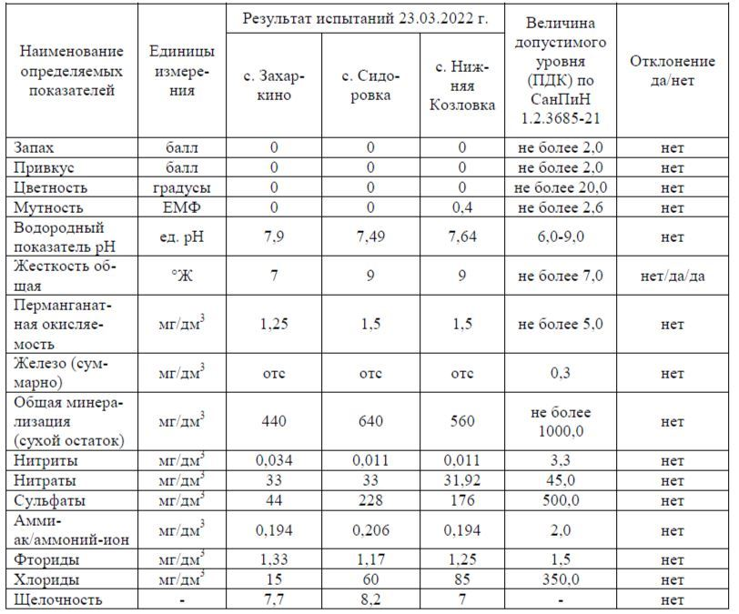
Вывод: вода в населенных пунктах Сидоровка и Нижняя Козловка по показателю общая жесткость характеризуется как жёсткая.
Таблица 2.1.4.2.2 - Сводная таблица микробиологических анализов воды
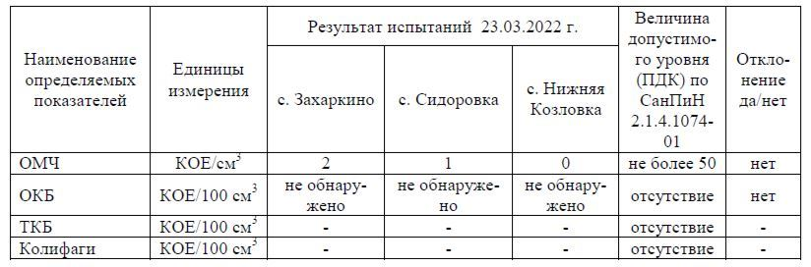
2.1.4.3. Описание состояния существующих насосных централизованных станций, в том числе оценку энергоэффективности подачи воды, которая оценивается как соотношение удельного расхода электрической энергии, необходимой для подачи установленного объема воды, и установленного уровня напора (давления)
Краткая характеристика насосного оборудования, установленного на скважинах с.п. Захаркино, представлена в таблице 2.1.4.3.1.
Таблица 2.1.4.3.1 - Краткая характеристика насосного оборудования
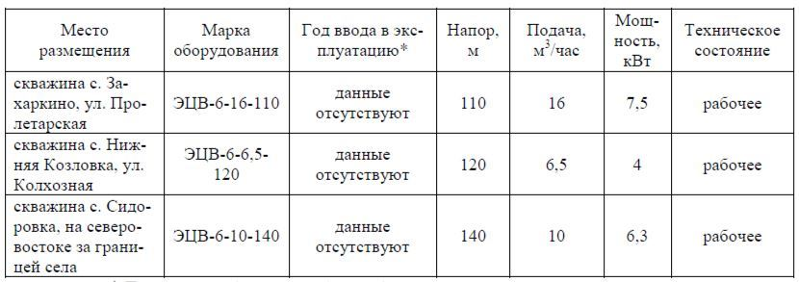
* Примечание - данные о годах ввода в эксплуатацию насосов, установленных на скважинах, расположенных на территории с.п. Захаркино не предоставлены ООО «СКК».
Данные о наличии автоматики на скважинах не представлены ООО «СКК». Благодаря своевременному обслуживанию насосное оборудование поддерживается в работоспособном состоянии.
Поднимаемая из артезианских скважин вода подается в водонапорные башни и далее по водопроводным сетям потребителю.
Данные о состоянии водонапорных башен приведены в таблице 2.1.4.3.2.
Таблица 2.1.4.3.2 - Краткая характеристика сооружений
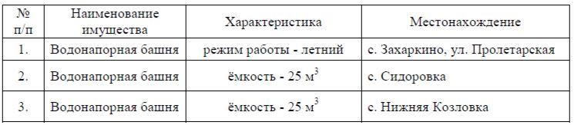
2.1.4.4. Описание состояния и функционирования водопроводных сетей систем водоснабжения, включая оценку величины износа сетей и определение возможности обеспечения качества воды в процессе транспортировки по этим сетям
Водопроводные сети на территории с.п. Захаркино относятся к III категории (до 5 тыс. человек жителей), перерыв в водоснабжении допустим не более 24 час.
Существующие водопроводные сети проложены подземным способом.
Тупиковые, состоящие из стальных и полиэтиленовых труб диаметром от 63 до 110 мм, общей протяженностью 19,25 км.
Характеристика водопроводных сетей систем водоснабжения населенных пунктов Захаркино, Нижняя Козловка и Сидоровка представлена в таблице 2.1.4.4.1
Таблица 2.1.4.4.1 - Характеристика систем водоснабжения
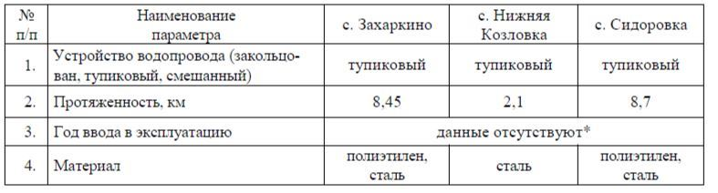
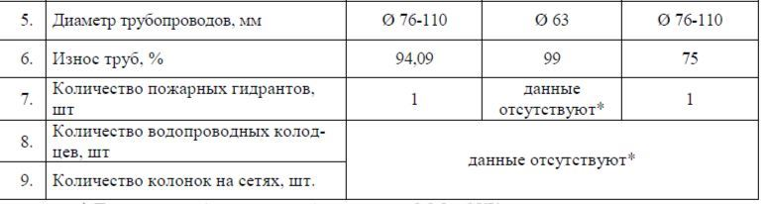
* Примечание - данные не предоставлены ООО «СКК».
Основной проблемой в системе водоснабжения является высокая степень физического износа оборудования и водопроводных сетей. За счет расширения сети абонентов в пик нагрузки (летние поливы) давление воды в линиях падает. Необходима реконструкция систем водоснабжения населенных пунктов сельского поселения Захаркино.
Количество аварий (повреждений) в 2021 году на водопроводных сетях сельского поселения Захаркино составило 65 шт.
2.1.4.5. Описание существующих технических и технологических проблем, возникающих при водоснабжении поселений
1. Гидрогеологические работы по оценке запасов подземных вод для целей хозяйственно – питьевого водоснабжения на территории водозаборов не проводились.
2. Вода в населенных пунктах Сидоровка и Нижняя Козловка не соответствует СанПиН 1.2.3685-21 «Гигиенические нормативы и требования к обеспечению безопасности и (или) безвредности для человека факторов среды обитания» (взамен СанПиН 2.1.4.1074-01 с 1 марта 2021 г.) по общей жесткости, характеризуется как жёсткая.
3. Изношенность водопроводных сетей в сельском поселении Захаркино составляет 75-99%. Это приводит к значительному количеству повреждений с отключением потребителей от водоснабжения, в том числе с вторичным загрязнениям, к повышению аварийности систем - образованию утечек, потере объемом воды, росту затрат на ремонт и содержание аварийных участков и снижению качества предоставляемых услуг.
4. Недостаточность финансовых средств для модернизации систем водоснабжения.
2.1.4.6. Описание централизованной системы горячего водоснабжения с использованием закрытых систем горячего водоснабжения, отражающее технологические особенности указанной системы
На территории сельского поселения Захаркино отсутствует система централизованного горячего водоснабжения с использованием закрытых систем горячего водоснабжения.
2.1.5. Описание существующих технических и технологических решений по предотвращению замерзания воды (применительно к территории распространения вечномерзлых грунтов)
Сельское поселение Захаркино не относится к территории вечномерзлых грунтов. В связи, с чем отсутствуют технические и технологические решения по предотвращению замерзания воды. Существующие водопроводы проложены ниже уровня промерзания грунта.
2.1.6. Перечь лиц, владеющих на праве собственности иди другом законном основании объектами централизованной системы водоснабжения, с указанием принадлежащих этим лицам таких объектов (границ зон, в которых расположены такие объекты)
Объекты централизованных систем водоснабжения, расположенные на территории сельского поселения Захаркино, являются собственностью Администрации сельского поселения Захаркино Сергиевского муниципального района Самарской области.
РАЗДЕЛ 2.2. НАПРАВЛЕНИЯ РАЗВИТИЯ ЦЕНТРАЛИЗОВАННЫХ СИСТЕМ ВОДОСНАБЖЕНИЯ
2.2.1. Основные направления, принципы, задачи и целевые показатели развития централизованных систем водоснабжения
Раздел «Водоснабжение» схемы водоснабжения с.п. Захаркино разработан в целях реализации государственной политики в сфере водоснабжения, направленной на качества жизни населения путем обеспечения бесперебойной подачи гарантированно безопасной питьевой воды потребителям отвечающего требования СанПиН 1.2.3685-21 «Гигиенические нормативы и требования к обеспечению безопасности и (или) безвредности для человека факторов среды обитания» от 01.03.2021 г. с учетом развития и преобразования территорий сельского поселения.
Основные направления развития системы водоснабжения:
1. Реконструкция (замена) существующих водопроводных сетей в населенных пунктах сельского поселения Захаркино ;
2. Обновление основного оборудования объектов централизованных систем водоснабжения;
3. Обеспечение централизованным водоснабжением объектов новой застройки путем строительства водопроводных сетей;
4. Привлечение инвестиций в модернизацию и техническое перевооружение объектов системы водоснабжения.
Принципами развития централизованной системы водоснабжения являются:
- постоянное улучшение качества предоставления услуг водоснабжения потребителям (абонентам);
- удовлетворение потребности в обеспечении услугой водоснабжения новых объектов строительства;
- постоянное совершенствование схемы водоснабжения на основе по следовательного планирования развития системы водоснабжения, реализации плановых мероприятий, проверки результатов реализации и своевременной корректировки технических решений и мероприятий.
Основные задачи развития системы водоснабжения:
- реконструкция и расширение производительности существующих водозаборов до требуемых;
- планировка территории и обустройство зон санитарной охраны источников водоснабжения в соответствии с требованиями СанПиН 2.1.4.1110-02 «Зоны санитарной охраны источников водоснабжения и водопроводов питьевого назначения» и СанПиН 2.1.3684-21 «Санитарно-эпидемиологические требования к содержанию территорий городских и сельских поселений, к водным объектам, питьевой воде и питьевому водоснабжению, атмосферному воздуху, почвам, жилым помещениям, эксплуатации производственных, общественных помещений, организации и проведению санитарно-противоэпидемических (профилактических) мероприятий» от 01.03.2021 г.;
- замена запорной арматуры на водопроводной сети с целью обеспечения исправного технического состояния сети, бесперебойной подачи воды потребителям, в том числе на нужды пожаротушения;
- строительство водоводов и уличных сетей на площадках нового строительства;
- повышение эффективности управления объектами коммунальной инфраструктуры, снижение себестоимости жилищно-коммунальных услуг за счет оптимизации расходов, в том числе рационального использования водных ресурсов;
- улучшение обеспечения населения питьевой водой нормативного качества и в достаточном количестве, улучшение на этой основе здоровья человека;
- выполнение мероприятий по установке приборов учета.
Плановыми показателями развития централизованных систем водоснабжения являются
В соответствии с постановлением Правительства РФ от 05.09.2013 №782 «О схемах водоснабжения и водоотведения» с изм. (вместе с «Правилами разработки и утверждения схем водоснабжения и водоотведения»,
«Требованиями к содержанию схем водоснабжения и водоотведения») к плановым показателям развития централизованных систем водоснабжения относятся:
- показатели качества питьевой воды;
- показатели надежности и бесперебойности водоснабжения;
- показатели эффективности использования ресурсов, в том числе сокращения потерь воды (тепловой энергии в составе горячей воды);
- иные показатели, установленные федеральным органом исполнительной власти, осуществляющим функции по выработке государственной политики и нормативно-правовому регулированию в сфере жилищнокоммунального хозяйства.
Показатели качества воды
Для поддержания 100% соответствия качества питьевой воды по требованиям нормативных документов:
- постоянный контроль качества воды;
- своевременные мероприятия по санитарной обработке сооружений систем водоснабжения (водонапорные башни, водопроводные сети);
- при проектировании, строительстве и реконструкции сетей использовать трубопроводы из современных материалов не склонных к коррозии.
Показатели надёжности и бесперебойности водоснабжения
- замена и капитальный ремонт сетей водоснабжения;
- строительство водопроводных сетей централизованных систем водоснабжения;
- увеличение производственных мощностей по мере подключения новых абонентов;
- сокращение времени устранения аварий на водопроводных сетях.
- при проектировании и строительстве новых водопроводных сетей использовать принципы кольцевания водопровода.
Показатели эффективности использования ресурсов, в том числе сокращения потерь воды при транспортировке
- установка приборов учета воды у потребителей и общедомовых приборов учета;
- замена изношенных и аварийных участков водопровода;
- использование современных систем трубопроводов и арматуры;
- обновление основного оборудования объектов водопроводного хозяйства.
Иные показатели, установленные федеральным органом исполнительной власти, осуществляющим функции по выработке государственной политики и нормативно-правовому регулированию в сфере ЖКХ
- прокладка сетей водопровода для водоснабжения территорий, предназначенных для объектов капитального строительства.
Реализация мероприятий, предлагаемых в данной схеме водоснабжения, позволит обеспечить:
- бесперебойное снабжение жителей сельского поселения питьевой водой, отвечающей требованиям нормативов качества;
- повышение надежности работы систем водоснабжения и удовлетворение потребностей потребителей (по объему и качеству услуг);
- модернизацию и инженерно-техническую оптимизацию систем водоснабжения с учетом современных требований;
- обеспечение экологической безопасности и уменьшение техногенного воздействия на окружающую среду;
- подключение новых абонентов на территориях перспективной застройки.
2.2.2. Различные сценарии развития централизованных систем водоснабжения в зависимости от различных сценариев развития сельского поселения
Сценарии развития централизованных систем водоснабжения на период до 2033 года напрямую связаны с планами развития сельского поселения Захаркино.
Документом территориального планирования с.п. Захаркино является «Генеральный план сельского поселения Захаркино муниципального района Сергиевский Самарской области», который, исходя из совокупности социальных, экономических, экологических и иных факторов, комплексно решает задачи обеспечения устойчивого развития сельского поселения, развития его инженерной, транспортной и социальной инфраструктур.
В прогнозе численности населения сельского поселения предусмотрено два возможных варианта сценария демографического развития.
Первый вариант - прогноз численности населения с.п. Захаркино по погодовому балансу. Прогноз сформирован с использованием метода погодового баланса с учетом тенденций 2002-2012 гг. Согласно этому варианту, в с.п. Захаркино на прогнозный период ожидается сокращение численности населения.
Второй вариант - прогноз численности населения с учетом освоения резервных территорий. Этот вариант прогноза численности населения с.п. Захаркино рассчитан с учетом территориальных резервов в пределах сельского поселения и освоения новых территорий, которые могут быть использованы под жилищное строительство.
На резервных территориях с.п. Захаркино можно разместить 669 участков. Средний размер домохозяйства в Самарской области составляет 2,7 человека, в сельских поселениях м.р. Сергиевский – 2,6 человек. С учетом эффективности мероприятий по демографическому развитию Самарской области средний размер домохозяйства в перспективе может увеличиться до 3-х человек.
Численность населения с учетом различных сценариев развития населённых пунктов, согласно Генеральному плану, приведена в таблице 2.2.2.1.
Таблица 2.2.2.1 - Численность населения с учетом различных сценариев развития
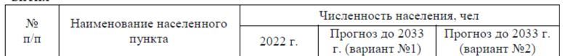
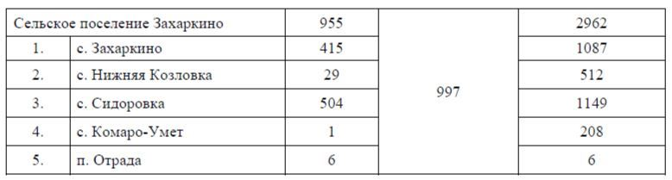
Таким образом, развитие централизованной системы водоснабжения целесообразно рассматривать по одному сценарию - 2 вариант.
Сценарий развития схемы водоснабжения на территории сельского поселения Захаркино разрабатывается, исходя из прироста численности населения и развития централизованного водоснабжения в существующих границах и в проектируемых районах населенных пунктов сельского поселения Захаркино.
Согласно генеральному плану, все новое строительство обеспечивается централизованным водоснабжением с прокладкой новых водопроводных сетей, реконструкции и строительства водозаборных сооружений.
Развитие жилых зон на перспективу (до 2033 г.) планируется в существующей застройке и на свободных участках в существующих границах населенных пунктов сельского поселения Захаркино.
село Захаркино:
- на площадке № 1 общей площадью территории – 13,2 га (планируется размещение 66 одноквартирных жилых домов, ориентировочная общая площадь жилищного фонда – 9900 кв.м, расчётная численность населения – 198 человек);
- на площадке № 2 общей площадью территории – 8,8 га (планируется размещение 44 одноквартирных жилых домов, ориентировочная общая площадь жилищного фонда – 6600 кв.м, расчётная численность населения – 132 человек);
- на площадке № 3 общей площадью территории – 5,6 га (планируется размещение 28 одноквартирных жилых домов, ориентировочная общая площадь жилищного фонда – 4200 кв.м, расчётная численность населения – 84 человека);
- на площадке № 4 общей площадью территории – 8,4 га (планируется размещение 42 одноквартирных жилых дома, ориентировочная общая площадь жилищного фонда – 6300 кв.м, расчётная численность населения – 126 человека);
- на площадке № 5 общей площадью территории – 8,8 га (планируется размещение 44 одноквартирных жилых домов, ориентировочная общая площадь жилищного фонда – 6600 кв.м, расчётная численность населения – 132 человека).
село Сидоровка:
- на площадке № 6 общей площадью территории – 35,2 га (планируется размещение 176 одноквартирных жилых домов, ориентировочная общая площадь жилищного фонда – 26400 кв.м, расчётная численность населения – 528 человека);
- на площадке № 7 общей площадью территории – 7,9 га (планируется размещение 39 одноквартирных жилых домов, ориентировочная общая площадь жилищного фонда – 5850 кв.м, расчётная численность населения – 117 человека).
село Нижняя Козловка:
- на площадке № 8 общей площадью территории – 32,28 га (планируется размещение 161 одноквартирных жилых домов, ориентировочная общая площадь жилищного фонда – 24150 кв.м, расчётная численность населения – 483 человека).
село Комаро-Умет:
1) на свободных территориях в границах села:
- на площадке № 9 общей площадью территории – 8,17 га (планируется размещение 41 одноквартирный жилой дом, ориентировочная общая площадь жилищного фонда – 6150 кв.м, расчётная численность населения – 123 человека);
2) за счет уплотнения существующей застройки:
- по ул. Сквозная общей площадью территории – 5,6 га (планируется размещение 28 одноквартирных жилых домов, ориентировочная общая площадь жилищного фонда – 4200 кв.м, расчётная численность населения – 84 человека).
Вновь проектируемые здания или сооружения, располагаемые на территории или вблизи действующих систем водоснабжения, подключаются к существующим системам по техническим условиям владельцев водопроводных сооружений с учетом проведения реконструкции объектов и сооружений централизованных систем водоснабжения.
Водоснабжение новой застройки, расположенной в селе Комаро-Умет, будет осуществляться от новых водозаборных сооружений, проектированию и строительство которых должны предшествовать гидрологические изыскания.
Для удовлетворения потребностей жителей сельского поселения в воде питьевого качества необходимо:
1. Реконструкция (замена) существующих изношенных водопроводных сетей на трубопроводы из некорродирующих материалов (ПВХ);
2. Проведение технического обследования существующей централизованной системы водоснабжения, согласно Приказу Минстроя России от 05.08.2014 г. №437/пр. (ред. от 10.04.2020 №199/пр);
3. Для источников централизованного водоснабжения необходимо организовать зоны санитарной охраны (ЗСО) в составе 3-х поясов согласно требованиям санитарных норм и правил, СанПиН 2.1.4.1110-02 «Зоны санитарной охраны источников водоснабжения и водопроводов питьевого назначения» ;
4. Гидрогеологические исследования по оценке эксплуатационных запасов подземных вод;
5. Реконструкция водозаборов подземных вод с целью увеличения производительности водозаборов;
6. Строительство новых водозаборных сооружений на новых площадках строительства;
7. Строительство уличных водопроводных сетей для площадок нового строительства и за счет уплотнения существующей застройки.
РАЗДЕЛ 2.3. БАЛАНС ВОДОСНАБЖЕНИЯ И ПОТРЕБЛЕНИЯ ПИТЬЕВОЙ ВОДЫ
2.3.1. Общий баланс подачи и реализации воды, включая оценку анализ структурных составляющих неучтенных расходов и потерь воды при ее производстве и транспортировке
Общий баланс подачи и реализации воды за 2022 г. по сельскому поселению представлен в таблице 2.3.1.1.
Таблица 2.3.1.1 – Общий баланс подачи и реализации воды
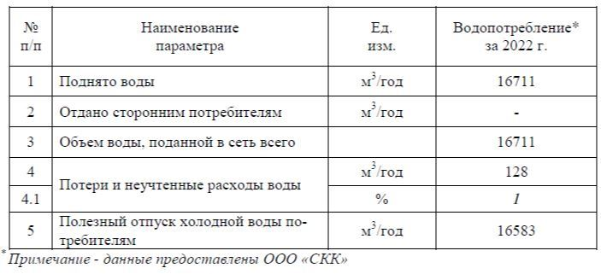
Для сокращения и устранения непроизводительных затрат и потерь воды необходимо ежемесячно производить анализ структуры водоснабжения, определять величину потерь воды в системах хозяйственно-питьевого водоснабжения, оценивать объемы полезного водопотребления и устанавливать плановую величину объективно неустранимых потерь питьевой воды. Важно отметить, что наибольшую сложность при выявлении аварийности представляет определение размера скрытых утечек воды из водопроводной сети. Их объемы зависят от состояния водопроводной сети, возраста, материала труб, грунтовых и климатических условий и ряда других местных условий.
Неучтенные и неустранимые расходы и потери из водопроводных сетей можно разделить на:
- полезные расходы:
- расходы на технологические нужды водопроводных сетей, в том числе:
- промывка тупиковых сетей;
- на дезинфекцию, промывку после устранения аварий, плановых замен;
- расходы на ежегодные профилактические ремонтные работы, промывки;
- тушение пожаров;
- испытание пожарных гидрантов.
- организационно-учетные расходы, в том числе:
- не зарегистрированные средствами измерения;
- расходы на хозяйственно-бытовые нужды.
- потери из водопроводных сетей:
- потери из водопроводных сетей в результате аварий;
- скрытые утечки из водопроводных сетей;
- утечки из уплотнения сетевой арматуры;
- утечки через водопроводные колонки;
- расходы на естественную убыль при подаче воды по трубопроводам;
При анализе структуры потерь системы водоснабжения населенных пунктов сельского поселения Захаркино следует, что наибольшие потери и неучтённые расходы воды возникают при её реализации.
Влияющими на величину потерь воды факторами являются:
1. Использование частными домовладениями воды для полива приусадебных участков, клумб, огородов, мытьё автомобилей, содержание домашних животных, заполнение различных видов ёмкостей, бассейнов, бань и т.д.
2. Неконтролируемый и неучтённый водоразбор.
3. Аварии на водопроводных сетях.
2.3.2. Территориальный водный баланс подачи воды по зонам действия водопроводных сооружений (годовой и в сутки максимального водопотребления)
Территориальный водный баланс подачи воды по трём зонам действия водопроводных сооружений представлен в таблице 2.3.2.1.
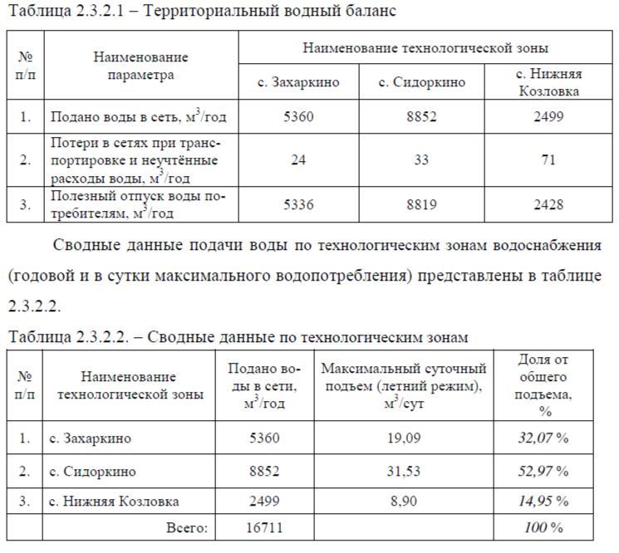
2.3.3 Структурный баланс реализации горячей, питьевой, технической воды по группам абонентов с разбивкой на хозяйственно-питьевые нужды населения, производственные нужды юридических лиц и другие нужды (пожаротушение, полив и др.)
Структурный баланс реализации воды за 2022 г. по группам потребителей приведен в таблице 2.3.3.1.
Таблица 2.3.3.1 - Структурный баланс реализации питьевой воды
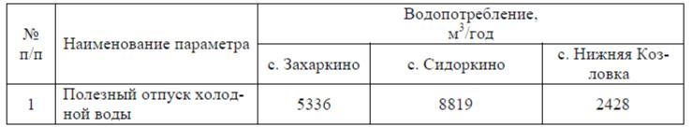
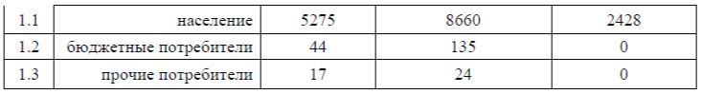
Представленный баланс реализации воды по группам потребителей свидетельствует, что основным потребителем воды является население (98,7%). Часть воды отпускается прочим потребителям, эта группа составляет 0,2% от общего объема водопотребления. Доля организаций бюджетной сферы (финансируемых из бюджетов всех уровней) составляет 1,1%.
2.3.4. Сведения о фактическом потреблении населением воды исходя из статистических и расчетных данных и сведений о действующих нормативах потребления коммунальных услуг
Объемы потребления воды определяются как по приборам учета, установленным у потребителей, так и расчетным путем по нормативам потребления. Сведения о потреблении воды населением по данным ООО «СКК», представлены в таблице 2.3.4.1.
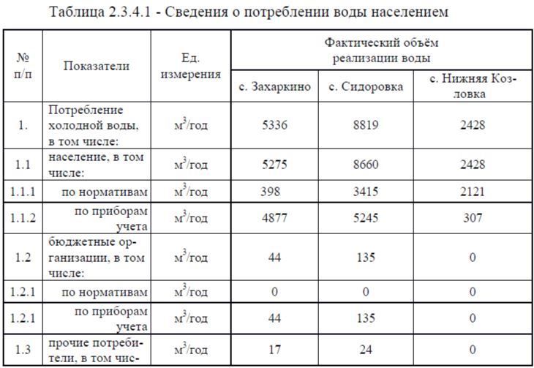
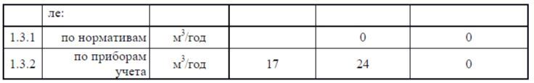
Действующие с 01.07.2019 г. нормативы потребления коммунальных слуг по холодному водоснабжению, горячему водоснабжению и водоотведению, утвержденные Приказом Министерства энергетики и жилищнокоммунального хозяйства Самарской области от 26.11.2015 №447 (ред. от 16.05.2017 г. №121) «Об утверждении нормативов потребления коммунальных услуг по холодному водоснабжению, горячему водоснабжению и водоотведению», представлены в таблицах 2.3.4.2÷2.3.4.3.
Таблица 2.3.4.2 - Нормативы потребления коммунальных услуг
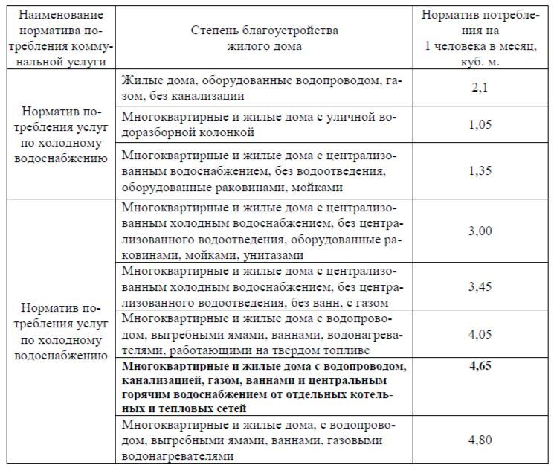
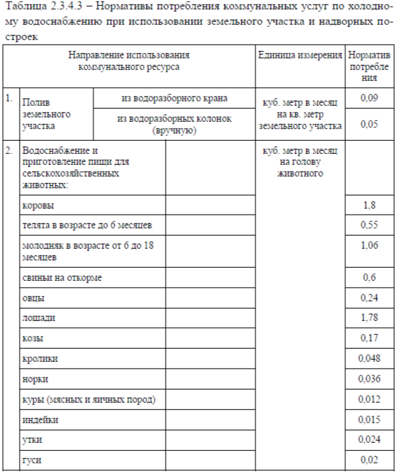
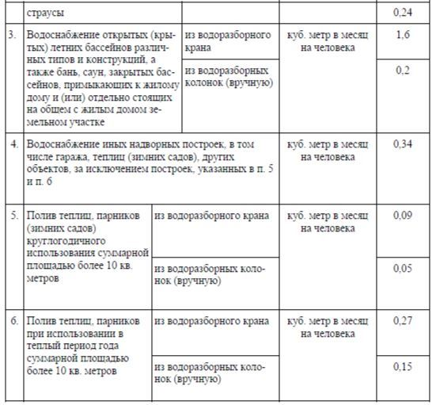
Учитывая, что в 2022 году общее количество потребителей воды в с. Захаркино составило 229 человек*, исходя из общего количества реализованной воды населению – 5275 м3, удельное потребление холодной воды составило 1,9 м3/мес. или 63,33 л/сут. на одного человека.
Учитывая, что в 2022 году общее количество потребителей воды в с. Нижняя Козловка составило 15 человек*, исходя из общего количества реализованной воды населению – 2428 м3, удельное потребление холодной воды составило 13,5 м3/мес. или 450 л/сут. на одного человека.
Учитывая, что в 2022 году общее количество потребителей воды в с. Сидоркино составило 308 человек*, исходя из общего количества реализованной воды населению – 8660 м3, удельное потребление холодной воды составило 2,3 м3/мес. или 78,1 л/сут. на одного человека.
Данные показатели согласно СП 31.13330.2021 «Водоснабжение. Наружные сети и сооружения» с изм. (Актуализированная редакция СНиП 2.04.02-84) не лежат в пределах, действующих с 01.07.2019 г. нормативов потребления коммунальных слуг по холодному водоснабжению по Самарской области.
*Примечание - данные о численности населения, подключенного к централизованной системе водоснабжения представлены ООО «СКК».
Централизованная система горячего водоснабжения на территории с.п. Захаркино - отсутствует. Горячее водоснабжение осуществляется за счет собственных источников тепловой энергии.
2.3.5. Описание существующей системы коммерческого учета воды и планов по установке приборов учета
Коммерческий учет воды - определение количества поданной (полученной) за определенный период воды с помощью средств измерений (далее - приборы учета) или расчетным способом.
Коммерческий учёт воды осуществляется в соответствии со следующими нормативными документами:
1) Федеральный закон «О водоснабжении и водоотведении» от 07.12.2011 г. № 416-ФЗ (с изменениями);
2) «Правила холодного водоснабжения и водоотведения», утверждённые Постановлением Правительства РФ от 29.07.2013 г. № 644 (с изменениями);
3) «Правила организации коммерческого учёта воды, сточных вод», утверждённые Постановлением Правительства РФ от 04.09.2013 г. № 776 (с изменениями).
Коммерческому учету подлежит количество воды:
1) поданной (полученной) за определенный период абонентам по договорам водоснабжения;
2) транспортируемой организацией, осуществляющей эксплуатацию водопроводных сетей, по договору по транспортировке воды;
3) в отношении которой проведены мероприятия водоподготовки по договору по водоподготовке воды.
Коммерческий учет воды осуществляется:
а) абонентом, если иное не предусмотрено договорами водоснабжения и (или) единым договором холодного водоснабжения и водоотведения;
б) транзитной организацией, если иное не предусмотрено договором по транспортировке воды.
Установка, эксплуатация, поверка, ремонт и замена узлов учета осуществляются абонентом. Абонент может привлечь иную организацию для осуществления указанных действий.
Существующая система коммерческого учёта воды на территории сельского поселения включает в себя два способа определения количества поданной (полученной) воды за определённый период.
Первый способ — по показаниям приборов учёта воды, которые надлежащим образом установлены и приняты в эксплуатацию. Обязанность по установке приборов учёта воды возложена на абонента.
В отдельных случаях, предусмотренных Федеральным законом «Об энергосбережении и повышении энергетической эффективности» от 23.11.2009 г. № 261-ФЗ (с изменениями), обязанность предпринять действия по оснащению объектов приборами учёта воды (в частности, многоквартирных домов) также возлагается на ресурсоснабжающие организации.
Абоненты в установленные договорами сроки снимают показания при-
боров учёта, определяют количество потреблённой воды за период и передают сведения в ресурсоснабжающие организации, где на основе данной информации формируют платёжные документы для оплаты полученной воды.
Абоненты осуществляют эксплуатацию приборов учета, их ремонт, замену и организуют производство периодической поверки.
Второй способ — расчётным методом при отсутствии приборов учёта воды, их неисправности или несвоевременной передаче показаний приборов учёта. Если абонент не исполнил свои обязанности по установке приборов учёта и их эксплуатации, а также несвоевременно предоставляет в ресурсоснабжающие организации сведения о показаниях приборов учёта и количестве потреблённой воды, то количество потреблённой абонентом воды определяется расчётным путём — в течение определённого периода — по среднемесячному потреблению воды или гарантированному объёму подачи воды, в дальнейшем— по пропускной способности устройств и сооружений, используемых для присоединения к централизованным системам водоснабжения.
Приборы учета также устанавливаются на водозаборном узле, у потребителей (общедомовые и индивидуальные), а также на границах раздела зон действия эксплуатирующей организации.
Уровень использования производственных мощностей, обеспеченность приборами учета, характеризуют сбалансированность систем.
Немаловажным направлением работы по установке коммерческих приборов учета является переход на установку приборов высокого класса точности, имеющих высокий порог чувствительности, а также использование приборов с импульсным выходом, и перспективным переходом на диспетчеризацию коммерческого учета.
На территории с.п. Захаркино (по данным водоснабжающей организации), приборами учета холодной воды оборудованы:
- бюджетные организации – 7 шт.;
- прочие потребители - 3 шт.;
- оснащенность приборами учета холодной воды жилых домов, имеющих техническую возможность установки индивидуальных приборов учета, составляет: в с.п. Захаркино – 215 шт. .
Данные об утвержденных тарифах на воду по сельскому поселению Захаркино не представлены ООО «СКК».
2.3.6. Анализ резервов и дефицитов производственных мощностей системы водоснабжения
Потребление холодной воды на территории населенных пунктов будет расти по мере присоединения к сетям водоснабжения новых жилых домов, планируемых к застройке в существующих или вновь образуемых районах сельского поселения Захаркино.
В целях повышения эффективности водопотребления и экономного использования водных ресурсов необходимо произвести замену и реконструкцию изношенных водопроводных сетей.
Результаты сравнения производственных мощностей систем водоснажения приведены в таблице 2.3.6.1.
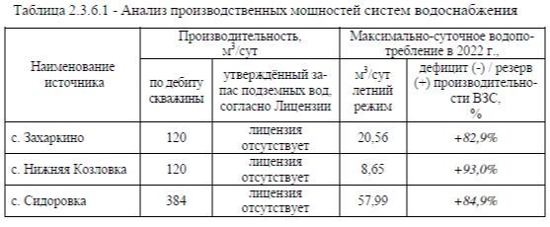
Дефицита производственных мощностей систем водоснабжения в населенных пунктах сельского поселения Захаркино не наблюдается.
2.3.7. Прогнозный баланс потребления воды на срок не менее 10 лет с учетом сценария развития поселения на основании расхода воды в соответствии со СНиП 2.04.02-84 и СНиП 2.04.01-85, а также исходя из текущего объема потребления воды населением и его динамики с учетом перспективы развития и изменения состава и структуры застройки
При планировании потребления воды населением на расчётный срок до 2033 года, принимаем во внимание Генеральный план развития сельского поселения Захаркино муниципального района Сергиевский Самарской области.
На расчет срок (до 2033 г.), на который рассчитаны все планируемые мероприятия в населенных пунктах с.п. Захаркино Генеральным планом предусматривается развитие жилых зон на свободных участках в существующих границах населённых пунктов сельского поселения. Благоустройство жилой застройки принято следующим:
- планируемая жилая застройка оборудуется внутренними системами водоснабжения;
- существующий индивидуальный жилой фонд не менее чем на 85% оборудуется внутренними системами водоснабжения.
В перспективе исполнения настоящей Схемы водоснабжения при увеличении численности жителей, объем водопотребления в сельском поселении увеличится. Прогнозные балансы потребления воды рассчитаны в соответствии с СП 31.13330.2021 «Водоснабжение. Наружные сети и сооружения» с изм. (Актуализированная редакция СНиП 2.04.02-84)и СП 30.13330.2020 «Внутренний водопровод и канализация зданий» (Актуализация СНиП 2.04.01-85*), а также исходя из текущего объема потребления воды населением и его динамики с учетом перспективы развития и изменения состава и структуры застройки сельского поселения и с учетом различных сценариев развития систем водоснабжения.
Количество расчётных дней в году: 365 – для населения; 150 – для полива (частота полива 1 раз в 2 дня).
Коэффициент суточной неравномерности водопотребления, учитывающий уклад жизни населения, режим работы предприятий, степень благоустройства зданий, изменение водопотребления по сезонам года и дням недели, принимаем равным 1,3.
Неучтённые расходы, включающие в себя расходы воды на нужды промышленности, обеспечивающей население продуктами, принимаем дополнительно в размере 10% суммарного расхода на хозяйственно-питьевые нужды населенного пункта.
Рассмотрим два прогноза подключения жителей сельского поселения к централизованным системам водоснабжения.
Вариант №1 - Прогноз низкого спроса на услуги водоснабжения, рассчитывается на основе численности населения, принимаемой по годовому балансу при нулевой миграции. Строительство новых уличных водопроводных сетей, а также замена или реконструкция существующих водопроводных сетей и сооружений на них, не планируется.
Вариант №2 - Прогноз высокого спроса на услуги водоснабжения, рассчитывается на основе численности населения, принимаемой по расчету с учетом освоения площадок нового строительства. Развитие системы водоснабжения на существующих и проектируемых площадках строительства предусматривает:
- прокладку новых уличных водопроводных сетей из полиэтиленовых труб для обеспечения питьевой водой вновь строящихся объектов;
- перекладку изношенных водопроводных сетей и сетей недостаточного диаметра на новые, обеспечив подключение всей жилой застройки к централизованным системам холодного водоснабжения с установкой индивидуальных узлов учета холодной воды;
- строительство водозаборных сооружений.
Прогнозные балансы потребления холодной воды при рассмотрении первого варианта развития систем водоснабжения на территории с.п. Захаркино на период 2022÷2033 гг. представлены в таблице 2.3.7.1.
Прогнозные балансы потребления холодной воды при рассмотрении второго варианта развития систем водоснабжения в населенных пунктах сельского поселения на период 2022÷2033 гг. представлены в таблице 2.3.7.2.
В прогнозный водный баланс водопотребления, представленные в таблицах 2.3.7.1 - 2.3.7.2, не вошли расчётные данные по водопотреблению по перспективной площадке на территории села Комаро-Умет. Водоснабжение новой застройки предусматривается от нового подземного водозабора после проведения геологоразведочных работ. Вариант выбирается на рабочей стадии проектирования.
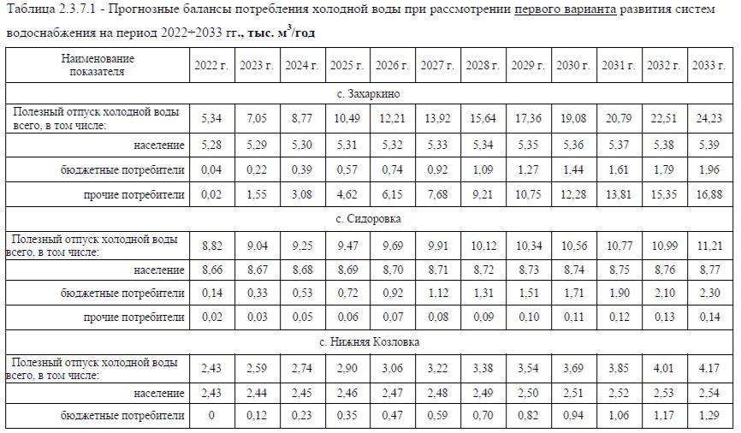
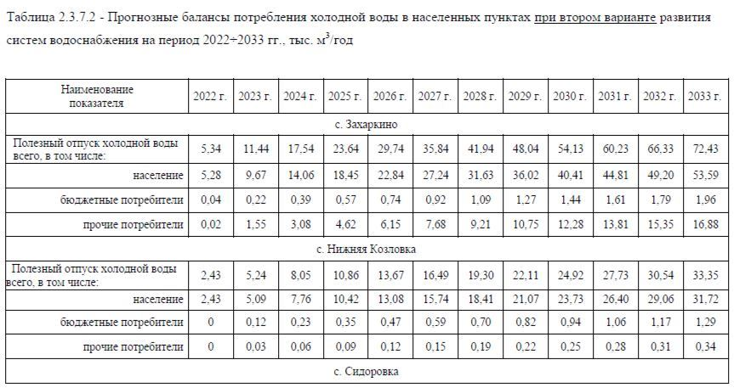
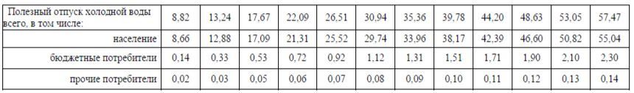
2.3.8. Описание централизованной системы горячего водоснабжения с использованием закрытых систем горячего водоснабжения, отражающее технологические особенности указанной системы
Централизованная система горячего водоснабжения на территории с.п. Захаркино отсутствует. Для горячего водоснабжения используются проточные газовые водонагреватели, двухконтурные отопительные котлы и электрические водонагреватели.
2.3.9. Сведения о фактическом и ожидаемом потреблении воды (годовое, среднесуточное, максимальное суточное)
Фактическое водопотребление в 2022 году составило:
- с. Захаркино – 5,34 тыс. м3/год, среднесуточное водопотребление составило 14,63 м3, максимальное суточное водопотребление составило 19,02 м3;
- с. Нижняя Козловка – 2,43 тыс. м3/год, среднесуточное водопотребление составило 6,66 м3, максимальное суточное водопотребление составило 8,65 м3;
- с. Сидоркино – 8,82 тыс. м3/год, среднесуточное водопотребление составило 24,16 м3, максимальное суточное водопотребление составило 31,41 м3.
Сведения об ожидаемом потреблении холодной воды были рассчитаны на основе:
- перечня объектов, планируемых к строительству и вводу в эксплуатацию, согласно «Генеральному плану сельского поселения Захаркино»;
- норм водоснабжения в соответствии с СП 31.13330.2021 «Водоснабжение. Наружные сети и сооружения» с изм. (Актуализированная редакция СНиП 2.04.02-84) и СП 30.13330.2020 «Внутренний водопровод и канализация зданий» (Актуализация СНиП 2.04.01-85*).
Результаты расчёта фактического и ожидаемого потребления питьевой воды потребителями с учетом развития площадок под строительство в населённых пунктах с.п. Захаркино позволили сделать следующие выводы, представленные в таблице 2.3.9.1.
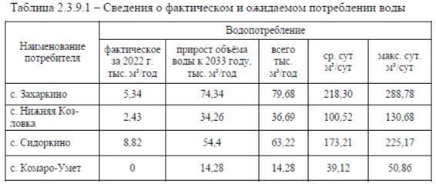
Развитие горячего водоснабжения в с.п. Захаркино не планируется. Весь жилой индивидуальный фонд будет обеспечиваться теплом от собственных теплоисточников (котлы различной модификации, для нужд отопления и горячего водоснабжения).
2.3.10. Описание территориальной структуры потребления воды, которую следует определять по отчётам организаций, осуществляющих водоснабжение, с разбивкой по технологическим зонам
К 2033 году технологические зоны с подземными источниками водоснабжения на территории с. Захаркино, с. Нижняя Козловка и с. Сидоровка останутся прежними. Добавятся водозаборные сооружения на проектируемых площадках, согласно Генеральному плану развития сельского поселения.
Территориальная структура потребления воды к 2033 г. по техническим зонам водоснабжения на перспективных площадках сельского поселения Захаркино представлена в таблице 2.3.10.1.
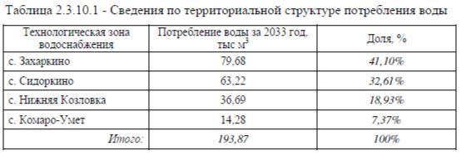
2.3.11 Прогноз распределения расходов воды на водоснабжение по типам абонентов, в том числе на водоснабжение жилых зданий, объектов общественно-делового назначения, промышленных объектов, исходя из фактических расходов горячей, питьевой, технической воды с учетом данных о перспективном потреблении горячей, питьевой, технической воды абонентами
В соответствии с Постановлением Правительства РФ от 05 сентября 2013 г. N 782 с изменениями и дополнениями "О схемах водоснабжения и водоотведения" (вместе с "Правилами разработки и утверждения схем водоснабжения и водоотведения", "Требованиями к содержанию схем водоснабжения и водоотведения") перспективное распределение воды на водоснабжение выполнено с разбивкой по следующим типам абонентов: население, предприятия и учреждения соцкультбыта, прочие потребители, расход воды на полив улиц и зеленых насаждений и на пожаротушение.
При прогнозировании расходов воды на водоснабжение учитывались сведения генерального плана о росте численности населения и величине застройки населенных пунктов с.п. Захаркино. Увеличение расходов воды будет происходить за счёт увеличения потребления населением, т.е. на водоснабжение жилых зданий. Развитие общественно-деловой зоны возможно за счет реконструкции существующих объектов, а также за счет строительства новых объектов, необходимых по расчету. Расходы воды на технологические и хозяйственнопитьевые цели этих объектов приняты ориентировочно и должны уточняться на последующих стадиях проектирования.
Инженерное обеспечение планируемых производственных площадок будет произведено собственниками предприятий (инвесторами) по согласованию с администрацией поселения. Расходы воды на наружное пожаротушение в сельском поселении приняты на основании СП 8.13130.2020 «Системы противопожарной защиты. Наружное противопожарное водоснабжение. Требования пожарной безопасности» от 30.09.2020 г., исходя из численности населения перспективных площадок. Осуществляется из существующих и проектируемых пожарных гидрантов, и поверхностных водоемов. На расчётный срок принят 1 одновременный пожар с расходом 5 л/с, продолжительность тушения – 3 часа. При выполнении проекта планировки необходимо уточнить местоположение и площадь территории объектов.
Результаты расчёта расходов воды на новое строительство приведены в таблицах 2.3.11.1 – 2.3 11.2.
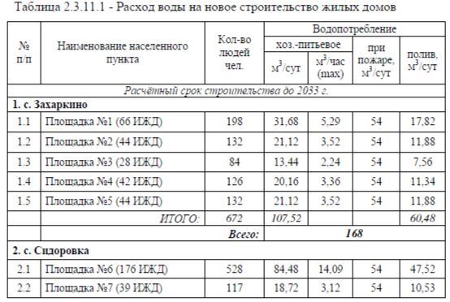
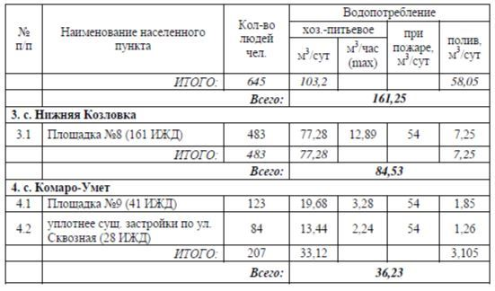
Согласно Генерального плана, до 2033 года на территории сельского поселения предусматривается реконструкция и строительство общественных объектов:
село Захаркино:
- строительство дошкольного учреждения на 65 мест на площадке № 5;
- строительство спортивного зала на ул. Сальникова;
- строительство бассейна на ул. Сальникова;
- строительство культурно-развлекательного центра с библиотекой на ул. Сальникова;
- строительство предприятия коммунально-бытового обслуживания на ул. Сальникова;
- строительство предприятия бытового обслуживания на ул. Пролетарская;
- строительство плоскостных физкультурно-спортивных сооружений на площадке № 5;
- реконструкция общеобразовательного учреждения на 150 мест на ул. Сальникова, 15;
- реконструкция спортивного зала при образовательном учреждении на Сальникова, 15.
село Сидоровка:
- строительство общеобразовательного учреждения начального общего образования, совмещенное с дошкольным образовательным учреждением, на 115 мест на площадке № 6;
- строительство предприятия бытового обслуживания на ул. Степная;
- строительство спортивного зала на ул. Рабочая, 1;
- строительство плоскостных физкультурно-спортивных сооружений на площадке № 6.
село Нижняя Козловка:
- строительство дошкольного учреждения на 30 мест на площадке № 8;
- строительство центра досуга с библиотекой на ул. Речная;
- строительство спортивного зала на ул. Речная;
- строительство предприятия бытового обслуживания на ул. Колхозная;
- строительство плоскостных физкультурно-спортивных сооружений на ул. № 1;
- реконструкция фельдшерско-акушерского пункта с аптечным пунктом на ул. Колхозная
село Комаро-Умет:
- строительство спортивного зала на ул. Сквозная;
- строительство центра досуга с библиотекой на ул. Сквозная;
- строительство плоскостных физкультурно-спортивных сооружений на площадка № 9.
Результаты расчёта расходов холодной воды по объектам общественно-делового назначения сельского поселения, присоединенным к централизованному водоснабжению, приведены в таблице 2.3.11.2.
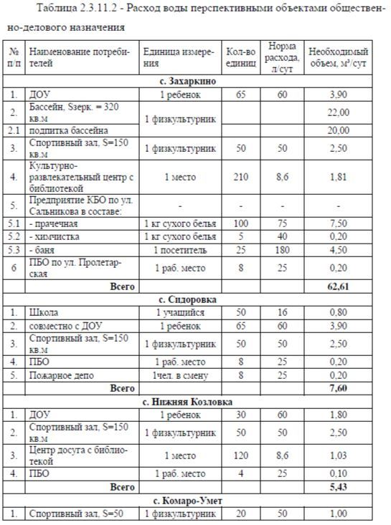
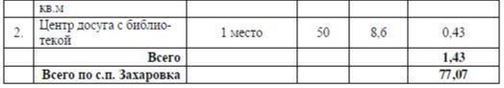
Все вновь проектируемые объекты обеспечиваются горячей водой различными способами, вариант выбирается на стадии проектирования:
- для усадебной жилой застройки – вариант индивидуального теплоисточника;
- для объектов соцкультбыта горячее водоснабжение может быть решено, как от собственных встроенных, пристроенных котельных, так и от отдельно-стоящих отопительных модулей.
Прогноз распределения расходов воды на общее водоснабжение к 2033 году по типам потребителей, в том числе на водоснабжение жилых зданий, объектов соцкультбыта и промышленно-делового назначения на перспективу представлен в таблице 2.3.11.3.
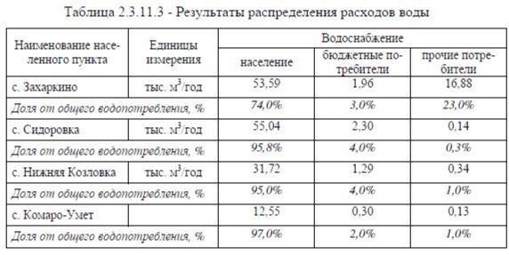
Как видно из представленной таблицы - основным потребителем питьевой воды в сельском поселении является население (74,0%-97,0%).
2.3.12. Сведения о фактических и планируемых потерях воды при ее транспортировке (годовые, среднесуточные значения)
Потери воды при ее транспортировке связаны с износом водопроводных сетей. Большая часть водопроводных сетей на территории сельского поселения выработали свой технически допустимый амортизационный срок, гарантирующий их надежную эксплуатацию.
Высокая аварийность способствует вторичному загрязнению, длительным перебоям в подаче воды, большим утечкам в сети, достигающим в отдельных случаях 30 и более процентов, что ведет к перерасходу электроэнергии и, в конечном счете, к увеличению себестоимости 1 куб. м. воды. Залповая замена сетей (не менее 8-10% от общей протяженности), а также внедрение комплекса мероприятий по энергосбережению и водосбережению, такие как: организация системы диспетчеризации, реконструкции действующих трубопроводов с установкой датчиков протока, давления на основных магистральных развязках (колодцах), установка приборов учёта воды позволят снизить потери воды, сократить объемы водопотребления, снизить нагрузку на водопроводные станции, повысив качество их работы, и расширить зону обслуживания при жилищном строительстве. Потери и неучтённые расходы воды в 2022 году по сельскому поселению составили 1% от общего количества поднятой воды на ВЗС, по данным ООО «СКК».
В составе потерь воды можно выделить следующие аспекты:
- потери и утечки из водопроводной сети при повреждениях (коррозионные свищи, поврежденные стыки сальники, переломы и разрывы труб), при трещинах;
- потери и утечки, связанные с опорожнением при устранении переломов и трещин;
- потери и утечки через водоразборные колонки и через уплотнения сетевой арматуры;
- естественная убыль при подаче в сеть;
- несанкционированное пользование водными ресурсами абонентами.
Для сокращения объема нереализованной воды (технологические потери, организационно-учетные, естественная убыль, утечки и хищения при ее транспортировании, хранении, распределении, коммерческие потери) и выявления причин потерь воды в населенных пунктах сельского поселения необходимо произвести установку приборов учета.
Выполнение комплексных мероприятий по сокращению потерь воды, а именно: выявление и устранение утечек, хищений воды, замена изношенных сетей, планово-предупредительный ремонт систем водоснабжения, оптимизация давления в сети путем установки частотных преобразователей, а также мероприятий по энергосбережению, позволит снизить потери в водопроводных сетях.
Планируемый объем потерь воды при транспортировке не должен превышать 10%, кроме того, меры по оснащению домов приборами учета, согласно «Правил организации коммерческого учета воды, сточных вод", утвержденные постановлением Правительства РФ от 4.09.2013 г. № 776 (с изменениями и дополнениями), а также «Правил холодного водоснабжения и водоотведения и внесение изменений в некоторые акты Правительства Российской Федерации», утвержденные постановлением Правительства РФ от 29.07.2013 г. № 644 (с изменениями и дополнениями), позволят контролироать водопотребление абонентов и пресекать незаконное пользование питьевой водой.
Планируемые потери воды в коммунальных системах при её транспортировке рассчитываются на основании Методических рекомендаций по расчету потерь горячей, питьевой, технической воды в централизованных системах водоснабжения при ее производстве и транспортировке, утверждённые приказом Министерства строительства и жилищно-коммунального хозяйства РФ от 17.10.2014 г. №640/пр.
Сведения о фактических и планируемых потерях воды при ее транспортировке (годовые, среднесуточные значения) представлены в таблице 2.3.12.1.
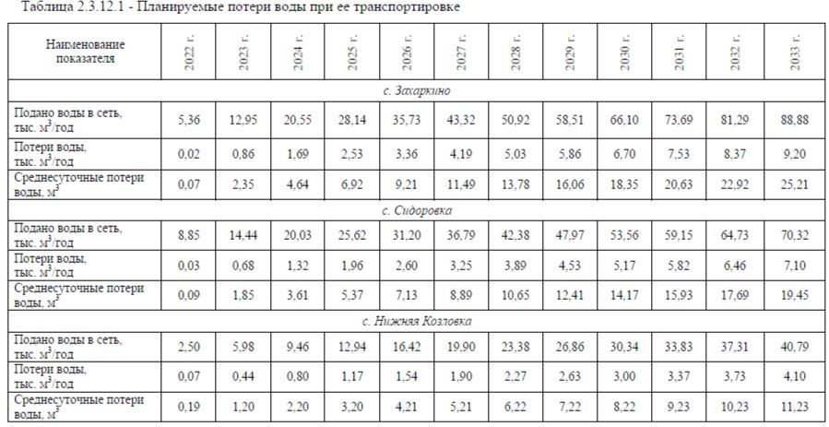

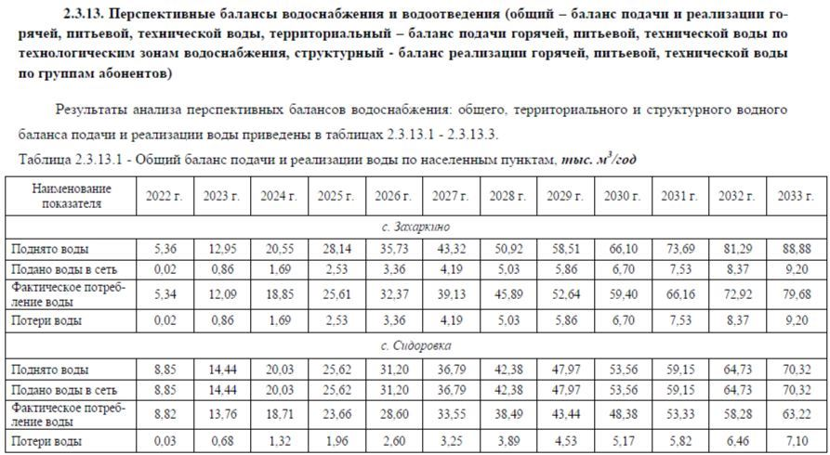

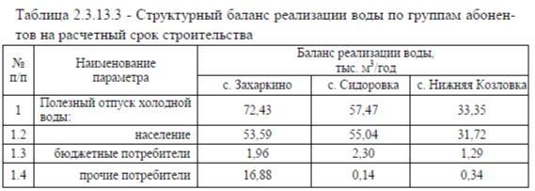
2.3.14. Расчет требуемой мощности водозаборных и очистных сооружений исходя из данных о перспективном потреблении воды и величины потерь воды при ее транспортировке с указанием требуемых объемов подачи и потребления воды, дефицита (резерва) мощностей по технологическим зонам с разбивкой по годам
Исходя из результата анализа данных о перспективном потреблении холодной воды и величины потерь питьевой воды при ее производстве, видно, что максимальное потребление воды приходится на 2033 год. На расчетный срок источниками централизованного хозяйственнопитьевого водоснабжения в населенных пунктах сельского поселения остаются прежние подземные водозаборы.
Водоснабжение новой застройки, расположенной в селе Комаро-Умет будет осуществляться от новых водозаборных сооружений, проектированию и строительству которых должны предшествовать гидрологические изыскания.
Резерв (дефицит) производственной мощности водозаборных сооружений на перспективу к 2033 году представлен в таблице 2.3.14.1.
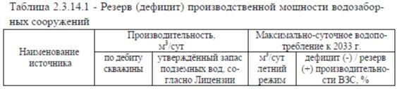
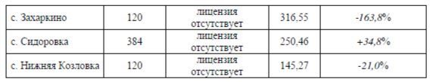
Проведенный расчёт показывает, что производительности имеющихся водозаборов на расчётный период 2022-2033 будет не достаточно для обеспечения повышающегося потребления питьевой воды в населенных пунктах Захаркино и Нижняя Козловка.
Таблица 2.3.14.2 - Мощность водозаборных сооружений на перспективу
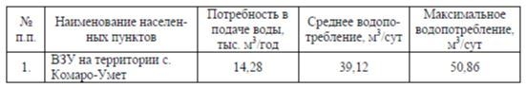
2.3.15. Наименование организации, наделенной статусом гарантирующей организации
В соответствии со статьёй 12 Федерального закона от 7 декабря 2011 года №416-ФЗ «О водоснабжении и водоотведении» статусом гарантирующей организации в отношении объектов централизованных систем холодного водоснабжения на территории с.п. Захаркино наделена организация - ресурсоснабжающая организация ООО «Сервисная Коммунальная Компания».
РАЗДЕЛ 2.4. ПРЕДЛОЖЕНИЯ ПО СТРОИТЕЛЬСТВУ, РЕКОНСТРУКЦИИ
И МОДЕРНИЗАЦИИ ОБЪЕКТОВ ЦЕНТРАЛИЗОВАННЫХ СИСТЕМ ВОДОСНАБЖЕНИЯ
2.4.1 Перечень основных мероприятий по реализации схем водоснабжения с разбивкой по годам
Целью всех мероприятий по реализации схемы водоснабжения является бесперебойное снабжение сельского поселения питьевой водой, отвечающей требованиям нормативов качества, а также повышение энергетической эффективности системы водоснабжения. Выполнение данных мероприятий позволит гарантировать устойчивую, надежную работу водозаборных сооруений, водопроводных сетей и получать качественную питьевую воду в количестве, необходимом для обеспечения жителей, бюджетных организаций и объектов соцкультбыта сельского поселения.
По результатам анализа сведений о системах водоснабжения, планов администрации с.п. Захаркино, администрации муниципального района Сергиевский рекомендованы следующие мероприятия:
На первом этапе развития системы водоснабжения (2023-2025 годы) предлагается:
- разработка проекта зон санитарной охраны на водозаборные сооружения населенных пунктов сельского поселения Захаркино;
- оформление лицензии на право пользования недрами для населенны пунктов Захаркино, Сидоровка и Нижняя Козловка;
- проектирование и поэтапное строительство водопроводных сетей из полиэтиленовых труб на территории населенных пунктов взамен существующих трубопроводов;
- выполнить санитарные мероприятия в пределах зоны санитарной охраны водозаборных сооружений в населенных пунктах;
- установка приборов учёта воды на скважинах;
- проведение технического обследования централизованных систем водоснабжения, согласно Приказа Минстроя России от 05.08.2014 г. №437/пр.
На втором этапе развития системы водоснабжения (2026-2033годы) предлагается:
- обеспечение централизованным водоснабжением объектов новой застройки путем строительства водопроводных сетей и ВЗУ;
- проведение гидрогеологических работ для разработки новых водозаборных сооружений;
- реконструкция водозаборов с увеличением производительности до требуемых;
Развитие централизованной системы горячего водоснабжения на территории с.п. Захаркино не планируется. На объектах социальной инфраструктуры и индивидуальной застройки на перспективных площадках горячее водоснабжение будет осуществляться за счет собственных источников тепловой энергии.
2.4.2 Техническое обоснование основных мероприятий по реализации схем водоснабжения в том числе гидрогеологические характеристики потенциальных источников водоснабжения, санитарные характеристики источников водоснабжения, а также возможное изменение указанных характеристик в результате реализации мероприятий, предусмотренных схемами водоснабжения и водоотведения
Техническими обоснованиями основных мероприятий по реконструкции и строительству сетей и сооружений системы водоснабжения являются:
1. Мероприятия по улучшению качества питьевой воды;
2. Улучшение экологической обстановки
3. Выполнение требований действующего природоохранного законодательства;
4. Создание условий перспективного развития территорий;
5. Энергосбережение;
6. Снижение эксплуатационных затрат;
7. Повышение надежности работы водопроводных сетей и сооружений;
8. Обеспечение централизованным водоснабжением
Выполнение основных мероприятий по реализации схемы водоснабжения позволит планомерно достигать плановых показателей развития системы водоснабжения в период 2023÷2033 гг.
Для сокращения и устранения непроизводительных затрат и потерь воды необходимо ежемесячно производить анализ структуры, определения величин потерь воды в системах водоснабжения, оценивать объемы полезного водопотребления и устанавливать плановые величины объективно неустранимых потерь воды.
Наибольшую сложность при выявлении аварийности представляет определение размера скрытых утечек воды из водопроводной сети. Их объемы зависят от состояния водопроводной сети, возраста, материала труб, грунтовых и климатических условий и ряда других местных условий. Кроме того, на потери и утечки оказывает значительное влияние стабильное давление, не превышающее нормативных величин, необходимых для обеспечения абонентов услугой в полном объеме.
Реконструкция водозаборов требуется для приведения водозаборов в соответствие санитарным нормам и правилам, обеспечивающие конструктивную надежность, пожарную безопасность, защиту населения и устойчивую работу объекта в чрезвычайных ситуациях, защиту окружающей среды при его эксплуатации.
Основные геологические задачи проведенных работ, следующие:
- уточнение геологического строения и геологических условий перспективных участков недр для проведения поисково-оценочных и разведочных работ оценка эксплуатационных запасов подземных вод;
- установление основных факторов и закономерностей формирования запасов подземных вод в пределах перспективных участков;
- предварительное обоснование природной гидрогеологической модели и схемы водозабора для каждого участка;
- принципиальная оценка возможного влияния планируемого водоотбора на различные компоненты природной среды;
- определение соответствия качества воды ее целевому назначению, оценка его возможных изменений в процессе эксплуатации и при необходимости, разработка рекомендации по водоподготовке для доведения ее до требуемых показателей;
- оценка антропогенной нагрузки и санитарного состояния территорий выбранных участков, предварительная оценка границ зоны санитарной охраны и возможности ее организации;
- обоснование содержания и структуры мониторинга участков при работе водозаборов.
2.4.2.1. Обеспечение подачи абонентам определенного объема питьевой воды установленного качества
Установка приборов учёта на водозаборных сооружениях
Установка приборов учета является обязательным мероприятием, согласно требованиям Федерального закона от 23.11.2009 года № 261–Ф3 «Об энергосбережении и о повышении энергетической эффективности» и требований, установленных лицензией на право использования участком недр. Предложения по установке приборов учета приведены в таблице 2.4.2.1.1.
Таблица 2.4.2.1.1 - Предложения по установке приборов учета
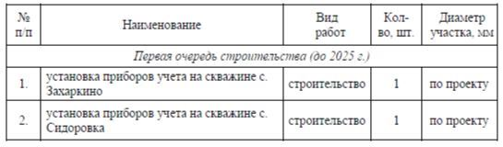
2.4.2.2. Сокращение потерь воды при ее транспортировке С целью обеспечения нормативной надежности и безопасности водоснабжения потребителей в качестве первоочередных мероприятий необходимо строительство новых линий (реконструкция) водопроводных сетей по улицам населенных пунктов сельского поселения.
Существующие стальные и старые полиэтиленовые трубопроводы необходимо заменить на новые полиэтиленовые. Современные материалы трубопроводов имеют значительно больший срок службы и более качественные технические и эксплуатационные характеристики. Полимерные материалы не подвержены коррозии, поэтому им не присущи недостатки и проблемы при эксплуатации металлических труб. На них не образуются различного рода отложения (химические и биологические), поэтому гидравлические характеристики труб из полимерных материалов практически остаются постоянными в течение всего срока службы. Трубы из полимерных материалов почти на порядок легче металлических, поэтому операции погрузки-выгрузки и перевозки обходятся дешевле и не требуют применения тяжелой техники, они удобны в монтаже. Благодаря их относительно малой массе и достаточной гибкости можно проводить замены старых трубопроводов полиэтиленовыми трубами бестраншейными способами.
Также необходимо проводить мероприятия по замене устаревшей и изношенной запорно-регулирующей арматуры, которую используется в системах водоснабжения (задвижки и пожарные гидранты), с целью обеспечения оборудованием, отвечающим последним стандартам качества и имеющим высокую степень надежности.
Предложения по реконструкции и строительству водопроводных сетей и сооружений приведены в таблице 2.4.2.2.1.
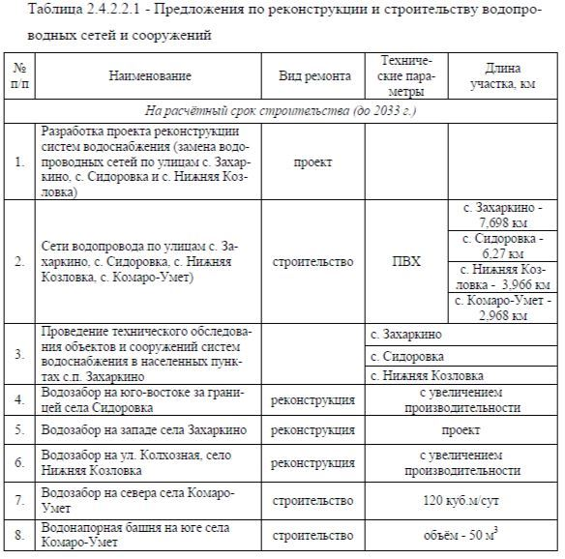
2.4.2.3. Обеспечение водоснабжения объектов перспективной застройки населенного пункта. В результате проведенного анализа систем водоснабжения сельского поселения Захаркино выявлена необходимость строительства новых сетей водоснабжения на территориях, не обеспеченных системами водоснабжения, а также на участках перспективного строительства ввиду наличия в сельском поселении планов по подключению новых абонентов к централизованной сети водоснабжения. Для этого необходимо:
- строительство новых водопроводных сетей на перспективных площадках строительства;
- на территориях, не обеспеченных системами водоснабжения.
2.4.2.4. Выполнение мероприятий, направленных на обеспечение соответствия качества питьевой воды требованиям законодательства РФ
В настоящее время качество подаваемой абонентам воды по санитарнохимическим показателям удовлетворяет нормативным требованиям СанПиН 2.1.4.1074-01 и СанПиН 1.2.3685-21, предъявляемым к воде хозяйственного и питьевого назначения (Приложение №1 к отчёту) кроме показателя общей жесткости в населенных пунктах Сидоровка и Нижняя Козловка.
Выполнение мероприятий, представленных ниже, позволит гарантировать устойчивую, надежную работу систем водоснабжения и получать качественную питьевую воду в количестве, необходимом для обеспечения жителей сельского поселения.
1. Планировка территории и обустройство ЗСО всех водозаборных скважин в соответствии с требованиями СанПиН 2.1.4.1110-02 и Лицензии;
2. Своевременно осуществлять профилактический ремонт и технический контроль работы водозаборных скважин и водопроводной сети;
3. Осуществлять контроль качества питьевой воды, согласно планграфику;
4. Оборудование водозаборных скважин водомерами, пьезометрами, в соответствии с требованиями СанПиН 2.1.4.1110-02;
5. Проведение уборки территории 1-го пояса ЗСО источников водоснабжения;
6. Обустройство ливневого стока возле водозаборных скважин.
2.4.3. Сведения о вновь строящихся, реконструируемых и предполагаемых к выводу из эксплуатации объектах системы водоснабжения
На данный момент в сельском поселении Захаркино существует необходимость проведения поэтапной реконструкции и строительство объектов и сооружений централизованной системы водоснабжения в населенных пунктах Захаркино, Сидоровка и Нижняя Козловка.
Предложения по строительству и реконструкции водозаборных сооружений на перспективу приведены в таблице 2.4.3.1.
Таблица 2.4.3.1 - Предложения по строительству и реконструкции водозаборных сооружений
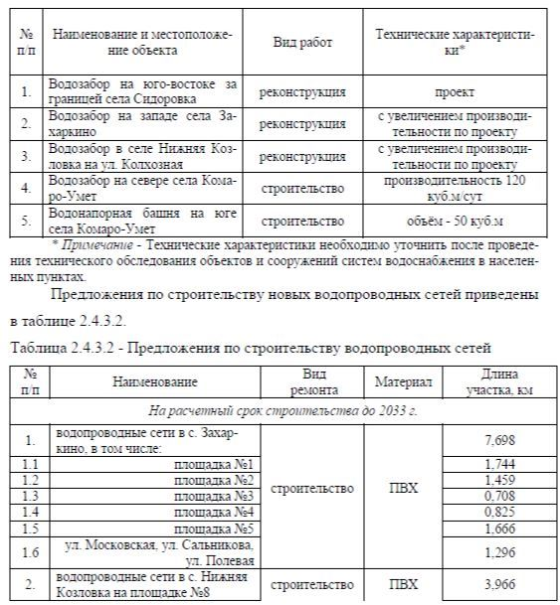
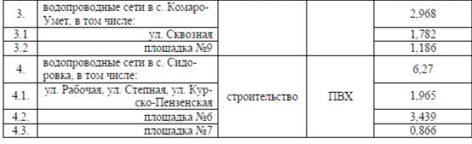
2.4.4 Сведения о развитии систем диспетчеризации, телемеханизации и систем управления режимами водоснабжения на объектах организаций, осуществляющих водоснабжение
Развитие систем диспетчеризации, телемеханизации и систем управления режимами водоснабжения позволит в перспективе работать согласно установленным режимам работы – дневной, ночной, сезонный и т.д., в автоматическом режиме без постоянного технологического персонала.
В процессе работы система позволит постоянно контролировать следующие технологические параметры: уровень воды в резервуаре; давление на водоводах; контролировать параметры ТПЧ - ток, частота, режим работы;
состояние насосных агрегатов; потребляемый двигателями насосных агрегатов ток; состояние электрических вводов; охранно-пожарная сигнализация.
Предусмотрено управление насосными агрегатами, задвижками и частотными преобразователями. Канал связи: GPRS или радиоканал.
При внедрении системы решаются следующие задачи:
- эффективность работы насосных агрегатов;
- возможность изменения параметров технологического процесса;
- возможность дистанционного управления удаленными объектами;
-привлечение внимания к изменению параметров и срабатыванию механизмов;
- увеличение надежности работы оборудования за счет предупреждения аварийных ситуаций путем автоматического контроля превышения не только аварийных, но и технологических установок по любому параметру и своевременной сигнализации об этом;
- повышение объективности регистрации работы оборудования. Система автоматически регистрирует все переключения механизмов, выходы параметров за пределы, срабатывания блокировок и действия оператора и хранит эти данные в течение значительного времени. При разборе какого-либо события можно запросить на экран и распечатать протокол работы системы за интересующий интервал времени, а также отобразить на дисплее и затем распечатать графики изменения во времени любых параметров;
- обнаружение несанкционированного вмешательства в работу оборудования
2.4.5 Сведения об оснащенности зданий, строений, сооружений приборами учета воды и их применении при осуществлении расчетов за потребленную воду
Приоритетными группами потребителей, для которых требуется решение задачи по обеспечению коммерческого учета являются: бюджетная сфера и прочие потребители.
2.4.6 Описание вариантов маршрутов прохождения трубопроводов (трасс) по территории поселения и их обоснование
На перспективу сохраняются существующие маршруты прохождения трубопроводов по территории с.п. Захаркино.
На перспективных площадках трубопроводы прокладываются вдоль проезжих частей автомобильных дорог, для оперативного доступа, в случае возникновения аварийных ситуаций.
Точная трассировка сетей будет проводиться на стадии разработки проектов планировки участков застройки с учетом вертикальной планировки территории и гидравлических режимов сети.
2.4.7. Рекомендации о месте размещения насосных станций, резервуаров, водонапорных башен
Строительство насосных станций и резервуаров на момент актуализации схемы водоснабжения не запланировано.
Строительство водонапорной башни в селе Комаро-Умет предполагается на юге села.
2.4.8. Границы планируемых зон размещения объектов централизованных систем горячего водоснабжения, холодного водоснабжения
В с.п. Захаркино развитие централизованного водоснабжения планируется за счет уплотнения существующей застройки и на свободных территориях за границей населенных пунктов.
2.4.9. Карты (схемы) существующего и планируемого размещения объектов централизованных систем холодного водоснабжения
Схемы существующего и планируемого размещения объектов централизованной системы водоснабжения с.п. Захаркино отображены на рисунках 2.4.9.1÷2.4.9.4.
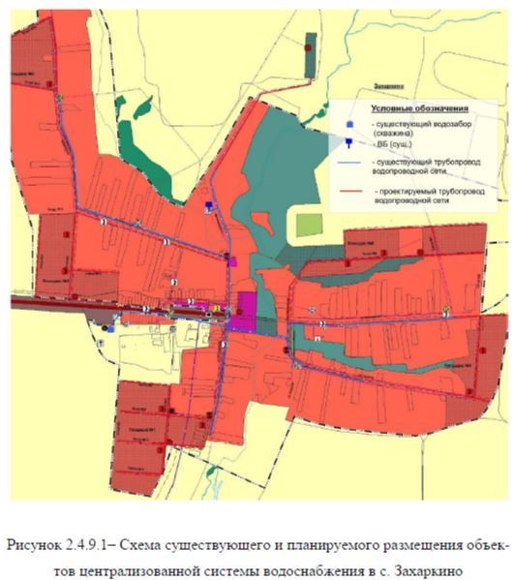
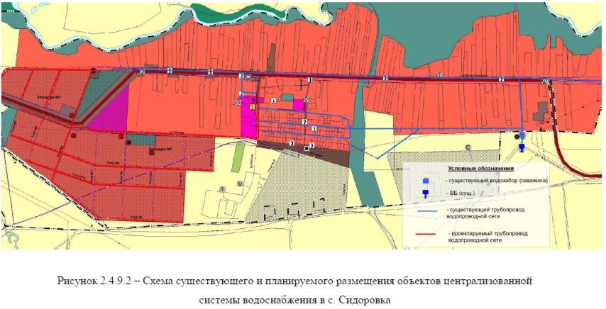
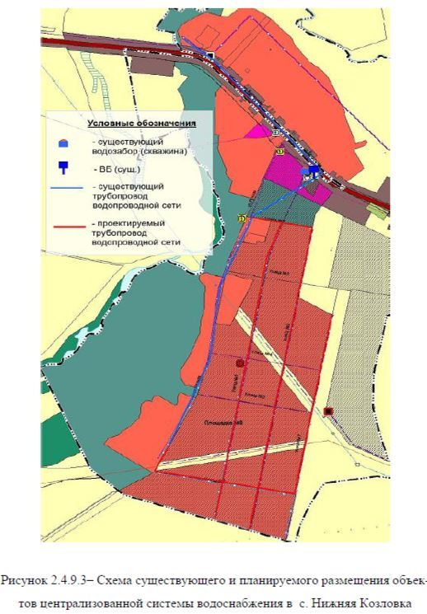
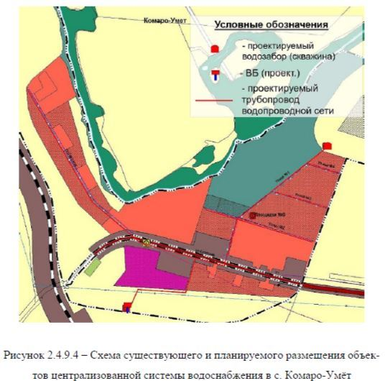
РАЗДЕЛ 2.5. ЭКОЛОГИЧЕСКИЕ АСПЕКТЫ МЕРОПРИЯТИЙ ПО СТРОИТЕЛЬСТВУ,
РЕКОНСТРУКЦИИ И МОДЕРНИЗАЦИИ ОБЪЕКТОВ ЦЕНТРАЛИЗОВАННЫХ СИСТЕМ ВОДОСНАБЖЕНИЯ
Целью осуществления мероприятий по охране окружающей среды, по предотвращению и (или) снижению воздействия на окружающую среду является улучшение (оздоровление) среды жизнедеятельности в границах проектирования.
Повышение качества водоснабжения населения с.п. Захаркино обеспечивается за счет:
1. Благоустройства территорий водозаборов.
2. Строгого соблюдения режима использования 2-го и 3-го поясов зон санитарной охраны источников водоснабжения.
3. Правильной эксплуатации и поддержания надлежащего технического состояния водопроводных сооружений и сетей.
4. Тампонажа бездействующих водозаборных скважин.
5. Организация регулярных режимных наблюдений за условиями залегания, уровнем и качеством подземных вод.
2.5.1 Сведения о мерах по предотвращению вредного воздействия на водный бассейн предлагаемых к строительству и реконструкции объектов централизованных систем водоснабжения при сбросе (утилизации) промывных вод
Процесс транспортирования воды в водопроводную сеть не сопровождается вредными выбросами.
Эксплуатация водопроводной сети, а также ее строительство, не предусматривают каких-либо сбросов вредных веществ в водоемы и на рельеф.
При испытании водопроводной сети на герметичность используется сетевая вода. Слив воды из трубопроводов после испытания и промывки производится на рельеф местности. Негативное воздействие на состояние поверхностных и подземных вод будет наблюдаться только в период строительства, носит временный характер и не окажет существенного влияния на состояние окружающей среды.
2.5.2 Сведения о мерах по предотвращению вредного воздействия на окружающую среду при реализации мероприятий по снабжению и хранению химических реагентов, используемых в водоподготовке (хлор и др.).
Очистные сооружения водоснабжения на территории сельского поселения Захаркино отсутствуют.
РАЗДЕЛ 2.6. ОЦЕНКА ОБЪЁМОВ ВЛОЖЕНИЙ В СТРОИТЕЛЬСТВО,
РЕКОНСТРУКЦИЮ И МОДЕРНИЗАЦИЮ ОБЪЕКТОВ ЦЕНТРАЛИЗОВАННЫХ СИСТЕМ ВОДОСНАБЖЕНИЯ
Ориентировочная стоимость строительства, реконструкции, модернизации сооружений определена по проектам объектов-аналогов, каталогам проектов повторного применения для строительства объектов социальной и инженерной инфраструктур, сборникам Укрупнённых Показателей Восстановительной Стоимости (УПВС) с учетом индексов изменения сметной стоимости на 2022 г.
Расчетная стоимость мероприятий приводится по этапам реализации, приведенным в Схеме водоснабжения, с учетом индексов-дефляторов.
Определение стоимости на разных этапах проектирования должно осуществляться различными методиками. На предпроектной стадии обоснования инвестиций определяется предварительная (расчетная) стоимость строительства. Проекта на этой стадии еще нет, поэтому она составляется по предельно укрупненным показателям. При отсутствии таких показателей могут использоваться данные о стоимости объектов-аналогов.
При разработке рабочей документации на объекты капитального строительства необходимо уточнение стоимости путем составления проектносметной документации. Стоимость устанавливается на каждой стадии проектирования, в связи, с чем обеспечивается поэтапная ее детализация и уточнение. Таким образом, базовые цены устанавливаются с целью последующего формирования договорных цен на разработку проектной документации и строительства.
Стоимость устанавливается на каждой стадии проектирования, в связи, с чем обеспечивается поэтапная ее детализация и уточнение. Таким образом, базовые цены устанавливаются с целью последующего формирования договорных цен на разработку проектной документации и строительства.
Финансирование представленных мероприятий возможно не только из средств организации коммунального хозяйства, но и из районного и областного бюджетов, при вхождении в соответствующие программы.
В расчетах не учитывались:
- стоимость резервирования и выкупа земельных участков и недвижимости для государственных и муниципальных нужд;
- стоимость мероприятий по сносу и демонтажу зданий и сооружений на территориях строительства;
- стоимость мероприятий по реконструкции существующих объектов;
- оснащение необходимым оборудованием и благоустройство прилегающей территории;
- особенности территории строительства.
Предложения по величине необходимых инвестиций в новое строительство, реконструкцию и техническое перевооружение систем водоснабжения сельского поселения на каждом этапе строительства, представлены в таблицах 2.6.1-2.6.4.
Окончательная стоимость мероприятий на перспективу определится в инвестиционных программах согласно сводному сметному расчету и технико-экономическому обоснованию.
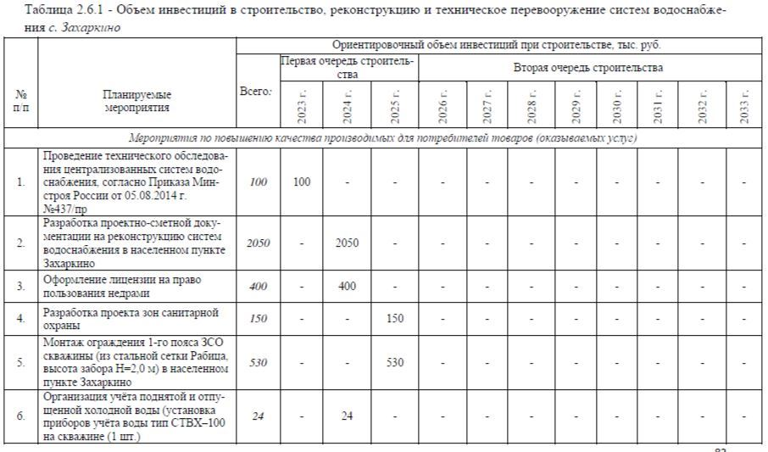
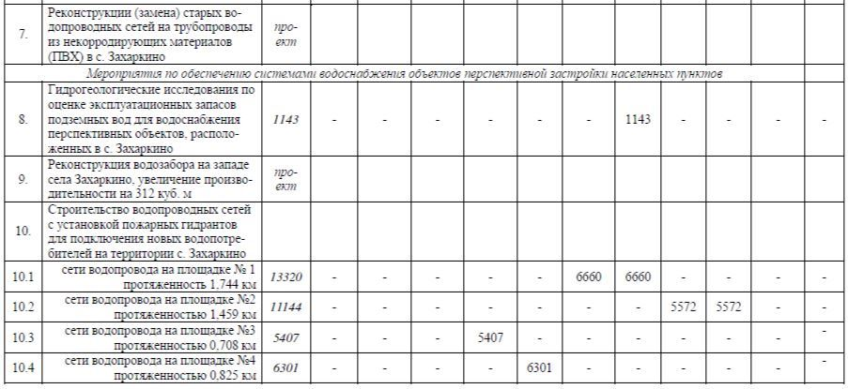

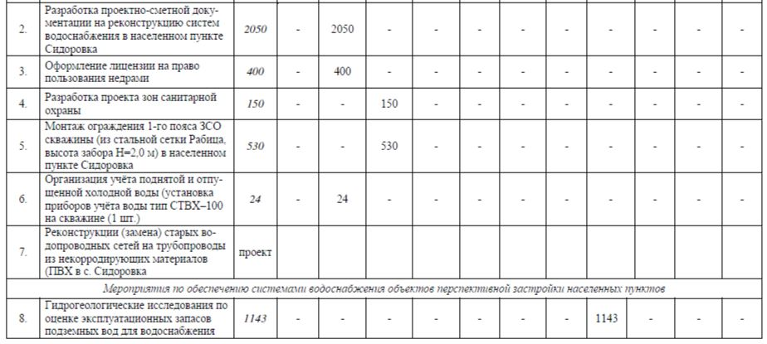
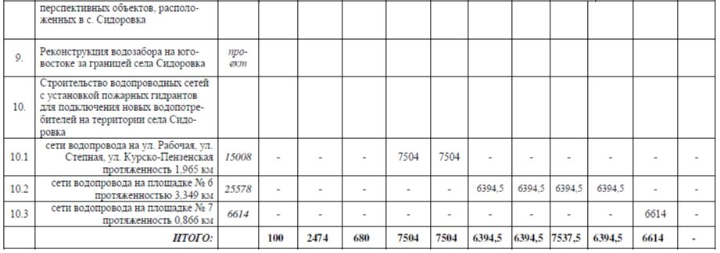

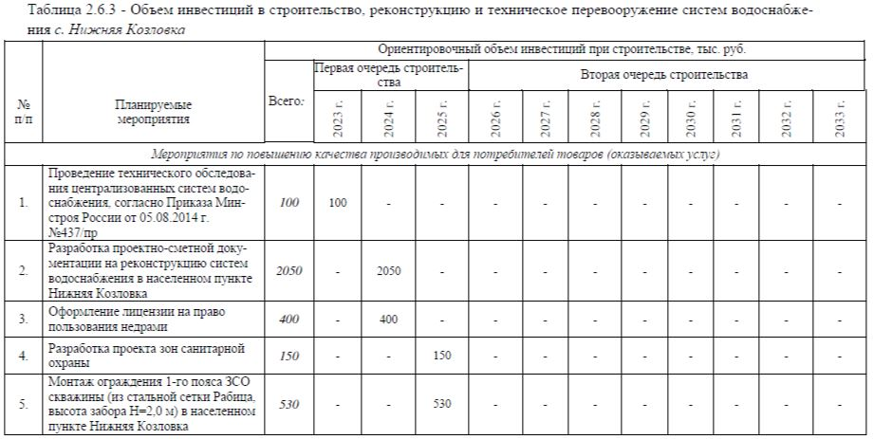
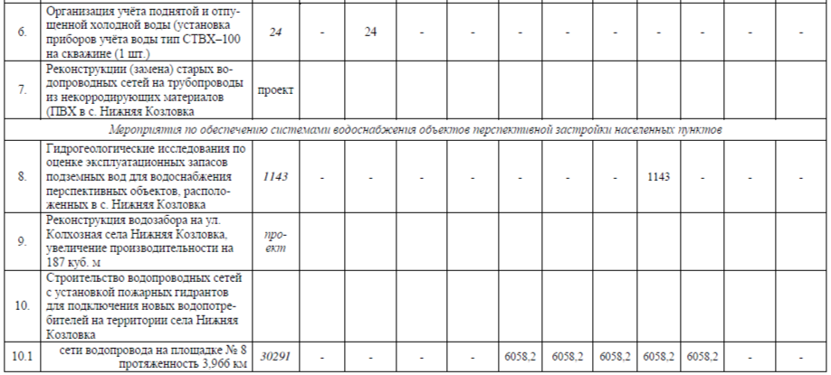
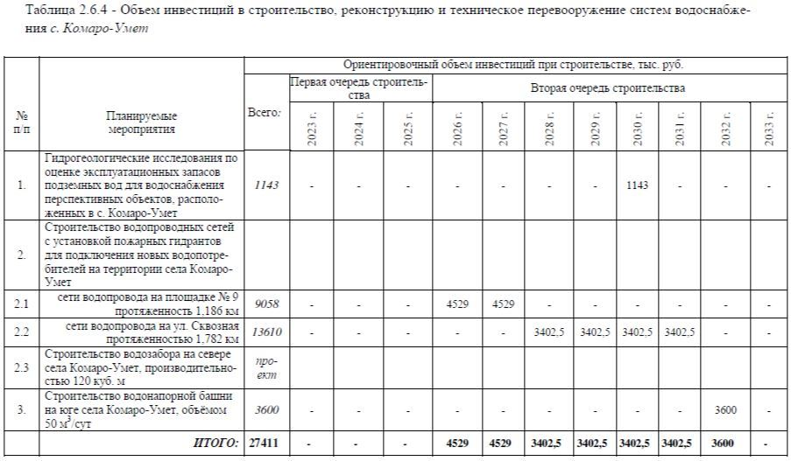
РАЗДЕЛ 2.7. ПЛАНОВЫЕ ЗНАЧЕНИЯ ПОКАЗАТЕЛЕЙ РАЗВИТИЯ ЦЕНТРАЛИЗОВАННЫХ СИСТЕМ ВОДОСНАБЖЕНИЯ
Раздел «Плановые значения показателей развития централизованных систем водоснабжения» содержит показатели надежности, качества и энергетической эффективности объектов централизованных систем горячего водоснабжения и холодного водоснабжения на момент окончания реализации мероприятий, предусмотренных схемой водоснабжения, включая показатели надежности, качества и энергетической эффективности объектов централизованных систем горячего водоснабжения и холодного водоснабжения, а также значения указанных показателей с разбивкой по годам.
К показателям надежности, качества и энергетической эффективности объектов централизованных систем горячего водоснабжения и холодного водоснабжения относятся:
1) показатели качества воды;
2) показатели надежности и бесперебойности водоснабжения;
3) показатели эффективности использования ресурсов, в том числе уровень потерь воды (тепловой энергии в составе горячей воды);
4) иные показатели, установленные федеральным органом исполнительной власти, осуществляющим функции по выработке государ-
ственной политики и нормативно-правовому регулированию в сфере жилищно-коммунального хозяйства.
Фактические значения показателей деятельности эксплуатирующей организации, осуществляющей холодное водоснабжение на территории сельского поселения, предоставлены в таблице 2.7.1.
Плановые значения показателей развития централизованных систем водоснабжения оценивались исходя из фактических параметров функционирования предприятия в сфере водоснабжения.
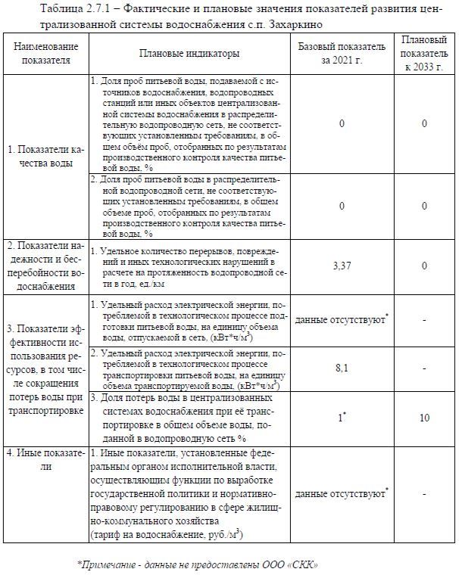
РАЗДЕЛ 2.8 ПЕРЕЧЕНЬ ВЫЯВЛЕННЫХ БЕСХОЗЯЙНЫХ ОБЪЕКТОВ ЦЕНТРАЛИЗОВАННЫХ СИСТЕМ ВОДОСНАБЖЕНИЯ
(В СЛУЧАЕ ИХ ВЫЯВЛЕНИЯ) И ПЕРЕЧЕНЬ ОРГАНИЗАЦИЙ, УПОЛНОМОЧЕННЫХ НА ИХ ЭКСПЛУАТАЦИЮ
На момент проведения Актуализации схемы водоснабжения в границах сельского поселения бесхозяйные объекты централизованных систем водоснабжения - не выявлены.
В случае обнаружения таковых в последующем, необходимо руководствоваться Статьей 8, п. 5. Федерального закона от 7 декабря 2011 года №416-ФЗ.
Статья 8, пункт 5. Федерального закона от 7 декабря 2011 года № 416-ФЗ (с изменениями и дополнениями ль 01.04.2020 г.): в случае выявления бесхозяйных объектов централизованных систем горячего водоснабжения, холодного водоснабжения и (или) водоотведения, в том числе водопроводых и канализационных сетей, путем эксплуатации которых обеспечиваются водоснабжение и (или) водоотведение, эксплуатация таких объектов осуществляется гарантирующей организацией либо организацией, которая осуществляет горячее водоснабжение, холодное водоснабжение и (или) водоотведение и водопроводные и (или) канализационные сети которой непосредственно присоединены к указанным бесхозяйным объектам (в случае выявления бесхозяйных объектов централизованных систем горячего водоснабжения или в случае, если гарантирующая организация не определена в соответствии со статьей 12 настоящего Федерального закона), со дня подписания с органом местного самоуправления передаточного акта указанных объектов до признания на такие объекты права собственности или до принятия их во владение, пользование и распоряжение оставившим такие объекты собственником в соответствии с гражданским законодательством.
ПРИЛОЖЕНИЯ
Приложение № 1 – Протоколы лабораторных испытаний качества питьевой воды
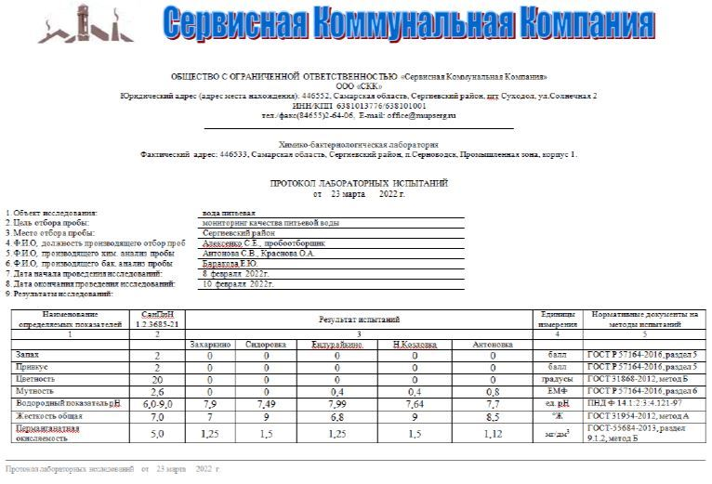
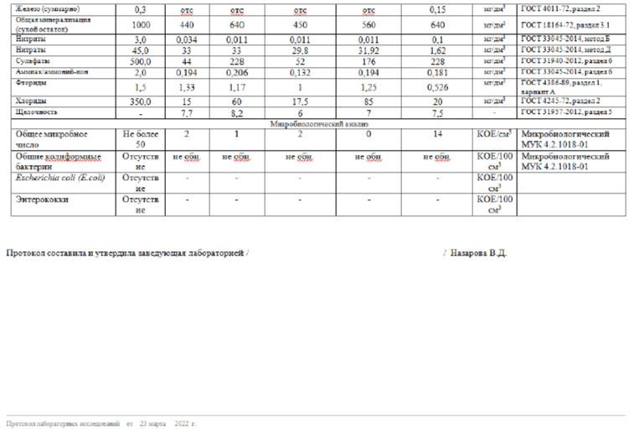
Администрация
сельского поселения Кутузовский
муниципального района Сергиевский
Самарской области
ПОСТАНОВЛЕНИЕ
«28» марта 2023г. №18
Об установлении особого противопожарного режима на территории сельского поселения Кутузовский муниципального района Сергиевский

В соответствии со статьей 30Федерального закона от 21.12.1994 № 69-ФЗ «О пожарной безопасности», статьей 12 Закона Самарской области от 11.10.2005 № 177-ГД «О пожарной безопасности», постановлением Правительства Самарской области от 24.03.2023г. № 228 «Об особом противопожарном режиме на территории Самарской области», в целях обеспечения пожарной безопасности в пожароопасный период 2023 года, Администрация сельского поселения Кутузовский
ПОСТАНОВЛЯЕТ:
1. Установить особый противопожарный режим на территории сельского поселения Кутузовский муниципального района Сергиевский с 1 апреля по 15 октября 2023 года.
2. Запрещается с 1апреля 2023 года на территории сельского поселения Кутузовский муниципального района Сергиевский:
2.1. С установлением IV,V класса пожарной опасности в лесах посещение гражданами и въезд в них транспортных средств без специального разрешения, выдаваемого Сергиевским лесничеством ГКУ СО «Самарские лесничества», кроме случаев, связанных с использованием лесов на основании заключенных государственных контрактов, договоров аренды участков лесного фонда, государственных заданий в целях проведения определенных видов работ по обеспечению пожарной и санитарной безопасности в лесах, а также осуществления мониторинга пожарной опасности в лесах уполномоченными лицами;
2.2. Проведение пала сухой травы (стерни) и пожнивных остатков на землях любого назначения и вида использования, за исключением земель сельскохозяйственного назначения и земель запаса, на которых допускается уничтожение сухой травянистой растительности, стерни, пожнивных остатков путем сжигания при условии соблюдения требований пожарной безопасности, установленных Постановлением Правительства РФ от 16.09.2020 №«Об утверждении Правил противопожарного режима в Российской Федерации»;
2.3.Применение пиротехнических изделий и огневых эффектов в зданиях (сооружениях) и на открытых территориях, за исключением мероприятий, проводимых в плановом порядке в период государственных праздников (и (или) иных торжественных мероприятий) организациями, предприятиями и учреждениями, и согласованные установленным порядком;
2.4. Приготовление пищи с использованием газовых баллонов, а также иных устройств, работающих под давлением на территории общего пользования;
2.5. Использование мангалов (жаровен) на территории общего пользования, за исключением мероприятий, проводимых в плановом порядке в период государственных праздников (и (или) иных торжественных мероприятий) организациями, предприятиями и учреждениями, и согласованные в установленном порядке;
2.6. Разведение костров на территории общего пользования, сжиганиемусора, листвы, травы, стройматериалов и их остатков, иных отходов натерритории населенных пунктов, организаций (независимо от ведомственной принадлежности и формы собственности, а также об определении границ прилегающих территорий путем заключениясоглашения о выполнении работ по благоустройству прилегающей территории),и частных предпринимателей, приусадебных, садовых идачных участках частных домовладений, при этом необходимообеспечитьвыполнение мероприятий по окашиванию и своевременной уборке травянистой растительности;
2.7.Накапливание и размещение отходов производства и потребления, имущества, строительного мусора и стройматериалов на территории общего пользования поселений.
3.Рекомендовать руководителям предприятий, учреждений, организаций (далее - объекты экономики) независимо от организационно-правовой формы:
- провести внеплановые противопожарные инструктажи и дополнительные практические занятия для работников по отработке действий при возникновении пожаров и эвакуации из зданий;
- привести в исправное состояние источники противопожарного водоснабжения и первичные средства пожаротушения;
- организовать уборку и своевременный вывоз мусора (отходов) с территорий подведомственных организаций.
4.Опубликовать настоящее постановление в газете «Сергиевский вестник».
5.Контроль за выполнением настоящего постановления оставляю за собой.
Глава сельского поселения Кутузовский
муниципального района Сергиевский
А.В.Сабельникова
Администрация
сельского поселения Кутузовский
муниципального района Сергиевский
Самарской области
ПОСТАНОВЛЕНИЕ
«28» марта 2023г. №17
Об утверждении актуализированной схемы водоснабжения
сельского поселения Кутузовский муниципального района Сергиевский Самарской области на период до 2033 гг.

В соответствии с Федеральным законом от 7 декабря 2011 г. № 416-ФЗ «О водоснабжении и водоотведении», руководствуясь постановлением Правительства Российской Федерации от 5 сентября 2013 г. № 782 «О схемах водоснабжения и водоотведения», Уставом сельского поселения Кутузовский муниципального района Сергиевский Самарской области, администрация сельского поселения Кутузовский муниципального района Сергиевский Самарской области
ПОСТАНОВЛЯЕТ:
1.Утвердить прилагаемую актуализированную схему водоснабжения сельского поселения Кутузовский муниципального района Сергиевский Самарской области на период до 2033гг.
2.Опубликовать настоящее Постановление, актуализированную схему водоснабжения сельского поселения Кутузовский муниципального района Сергиевский Самарской области на период до 2033 гг. в газете «Сергиевский вестник» и на официальном сайте.
3.Настоящее Постановление вступает в силу со дня его официального опубликования.
Глава сельского поселения Кутузовский
муниципального района Сергиевский
А.В.Сабельникова
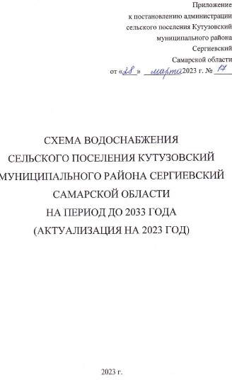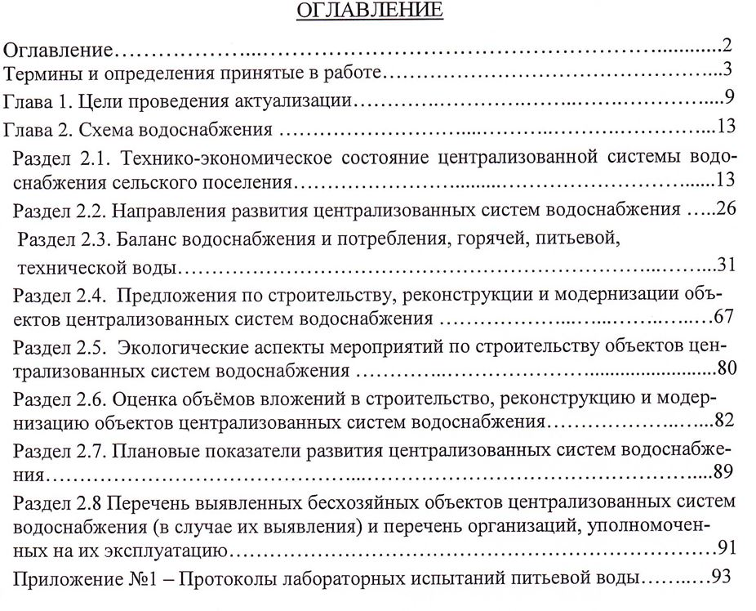
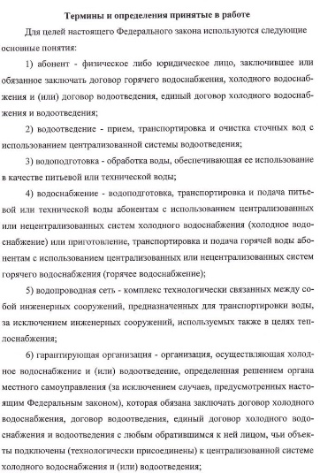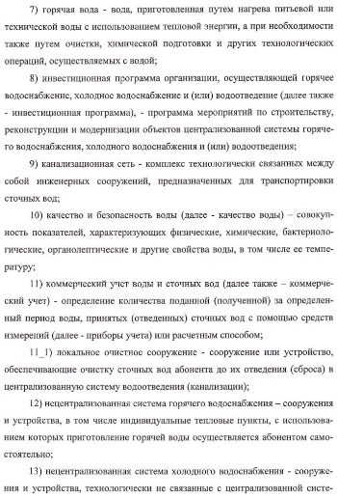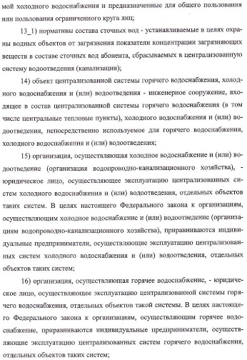
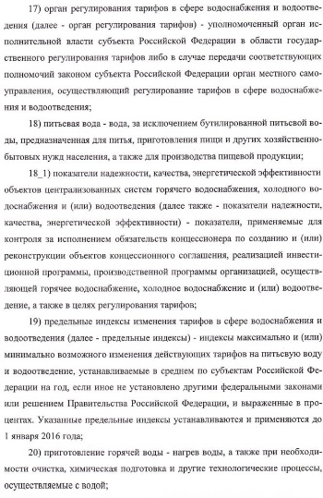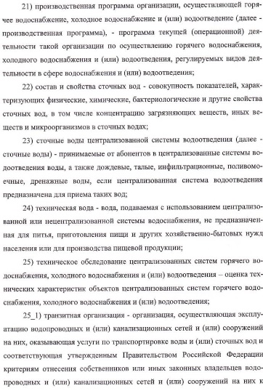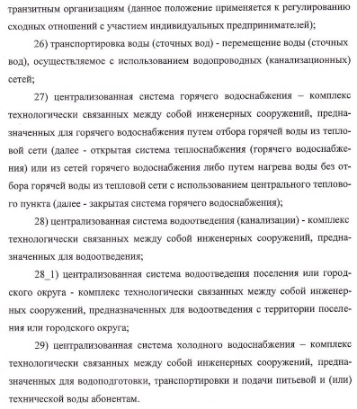
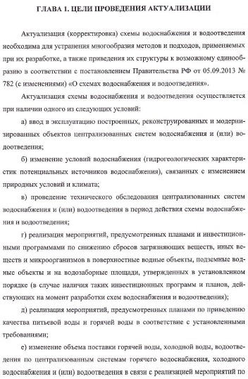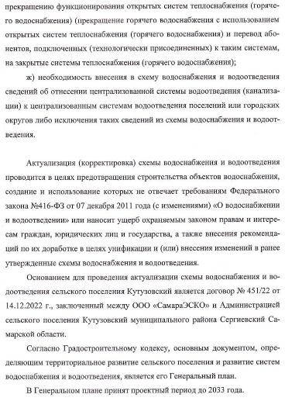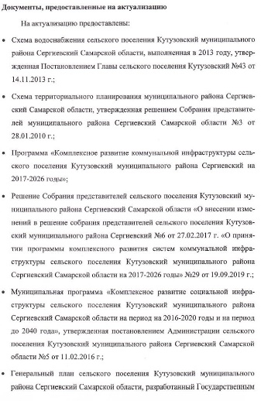
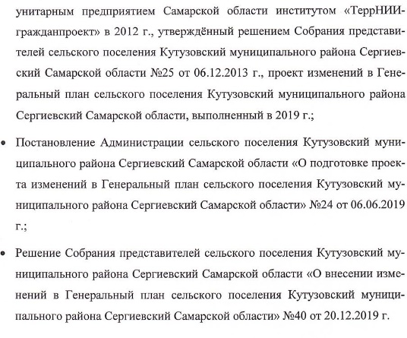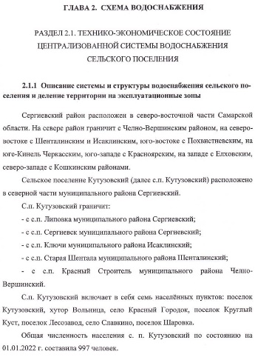
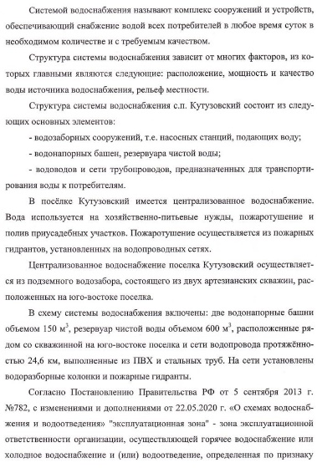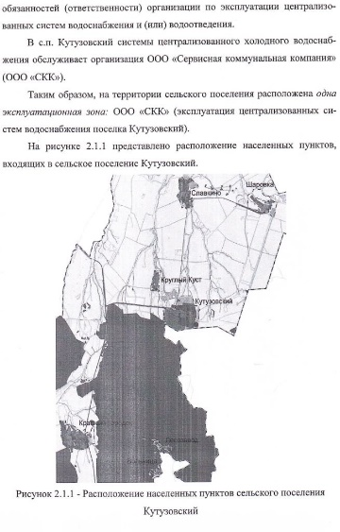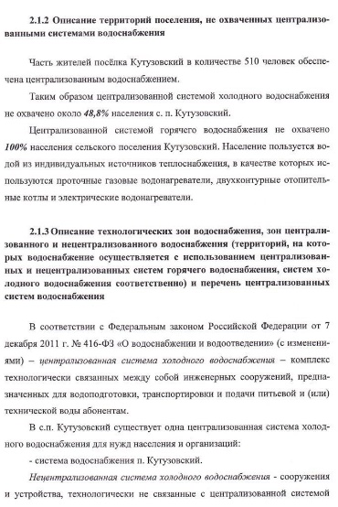
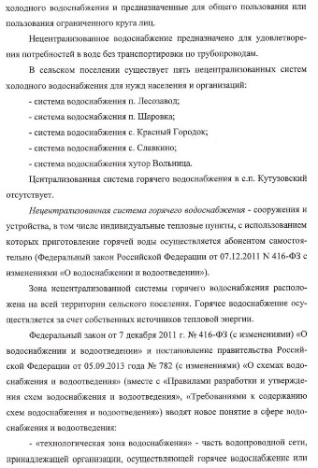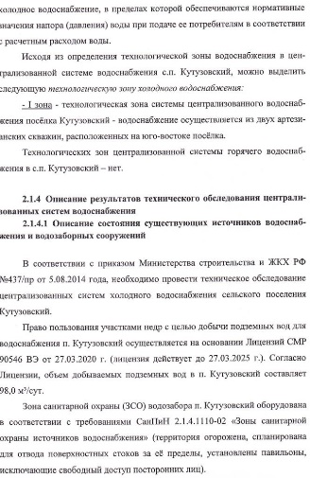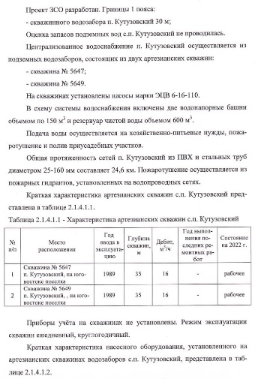
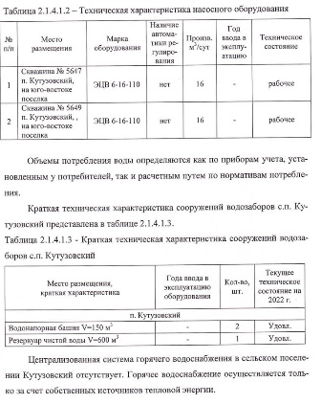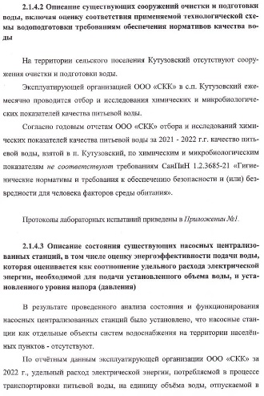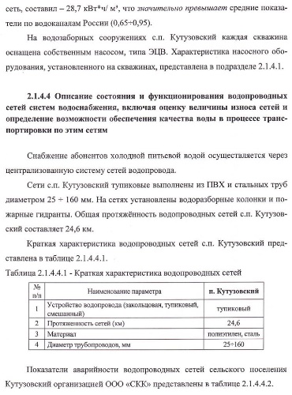
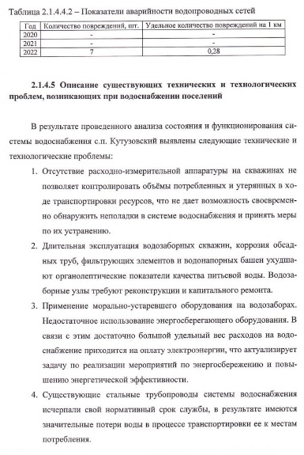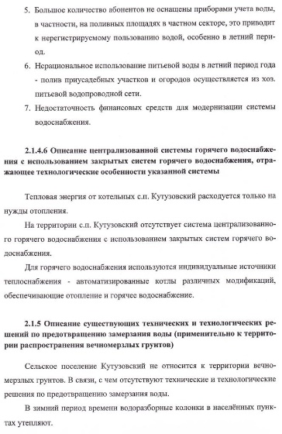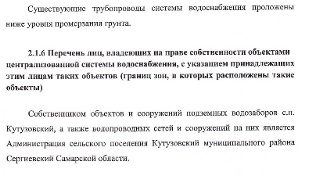
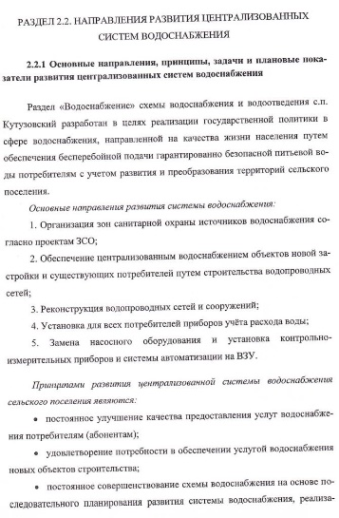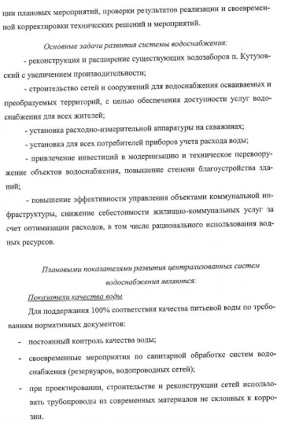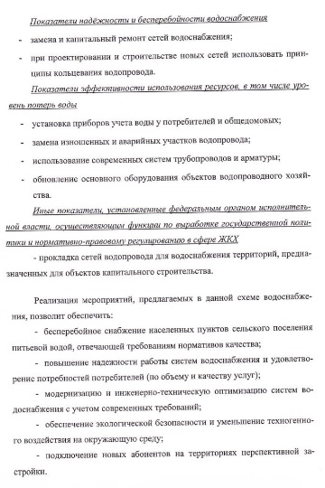
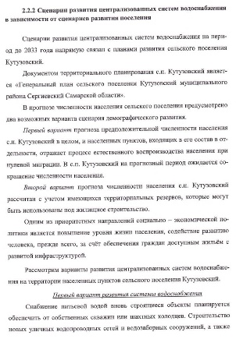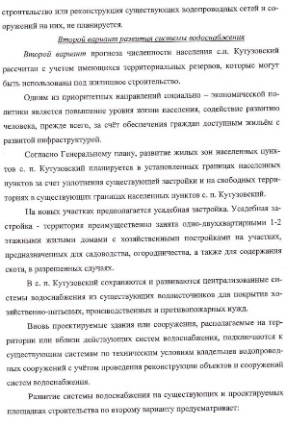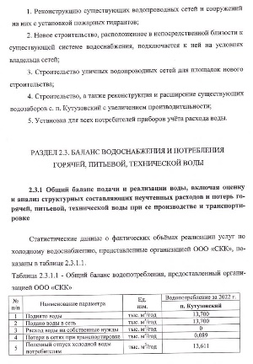
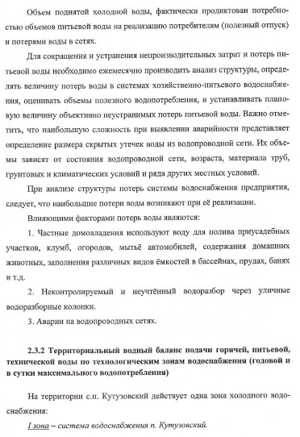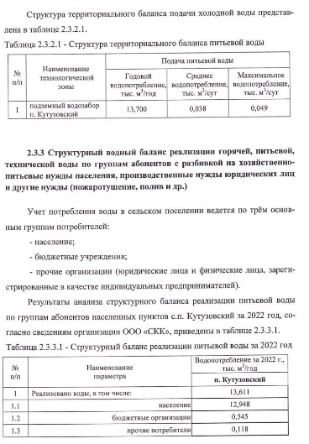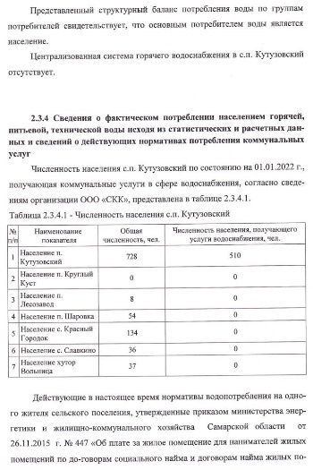
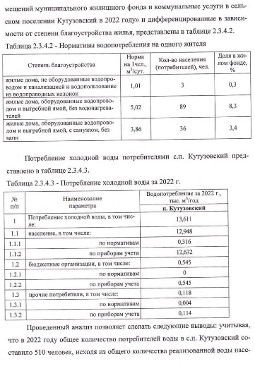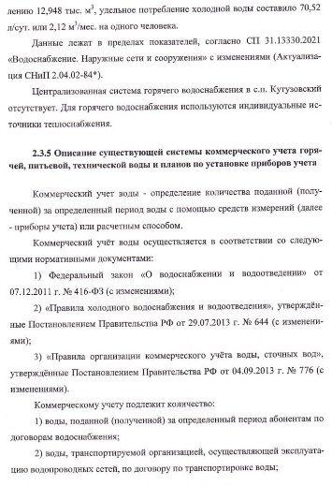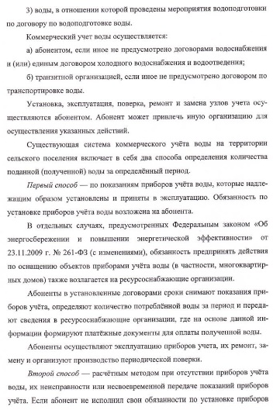
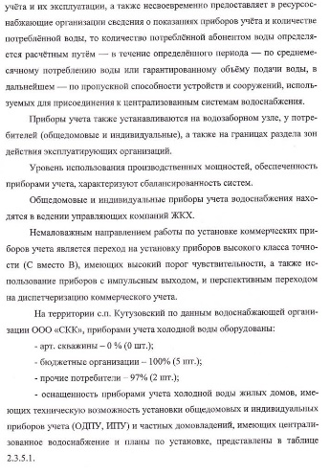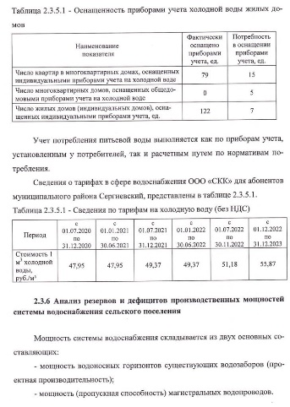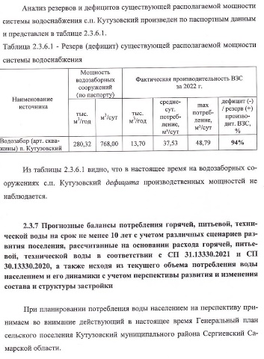
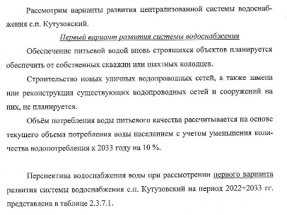
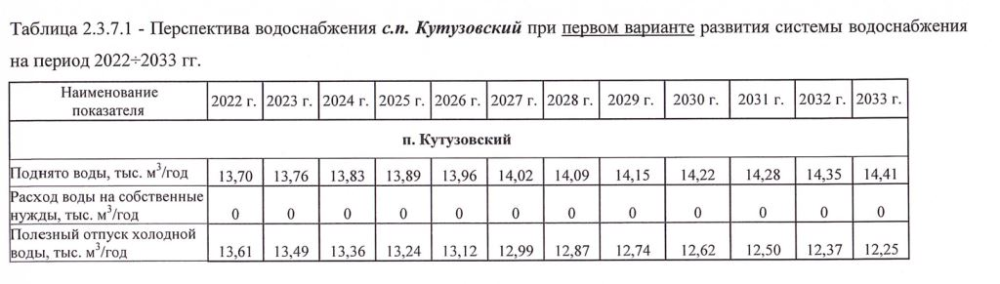
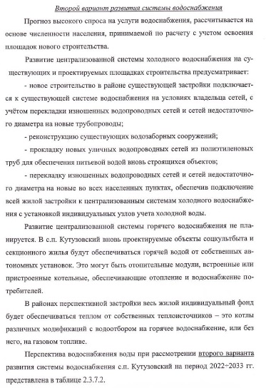
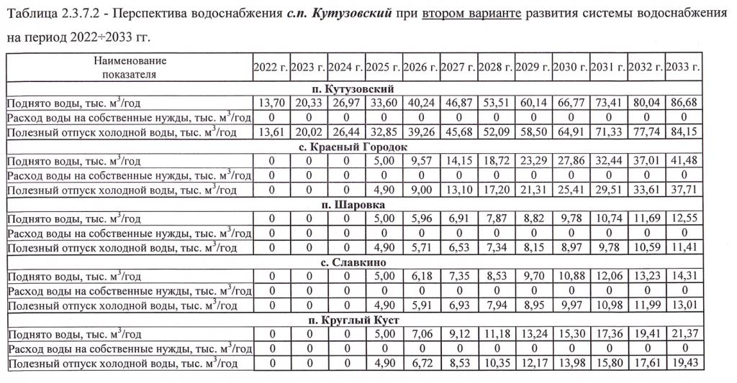

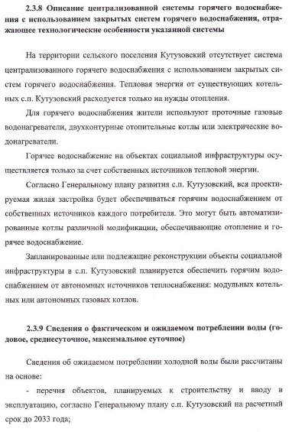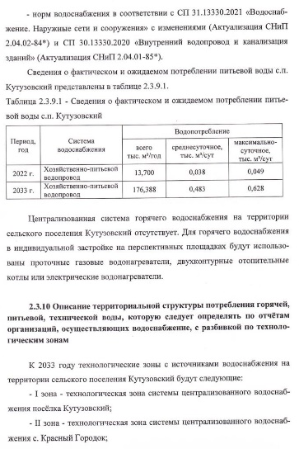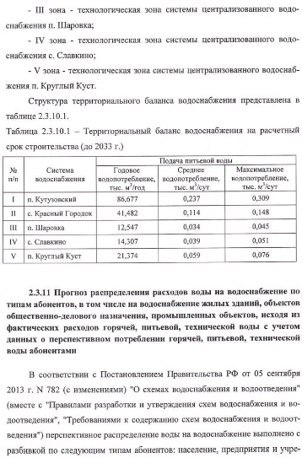
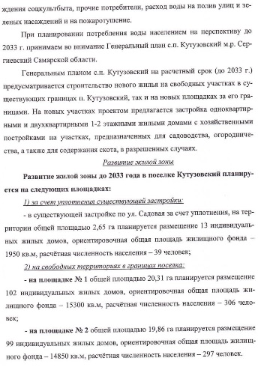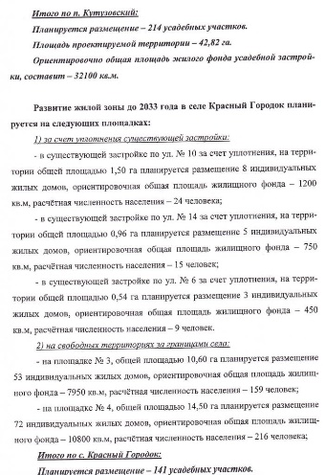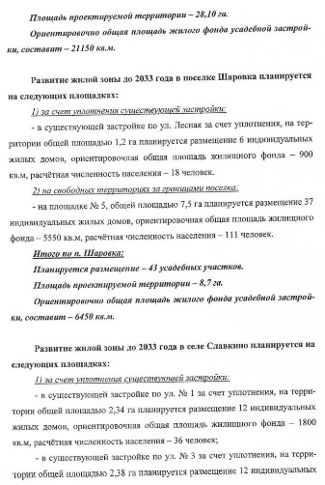
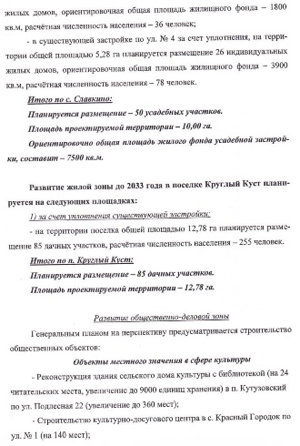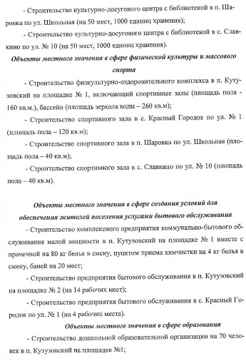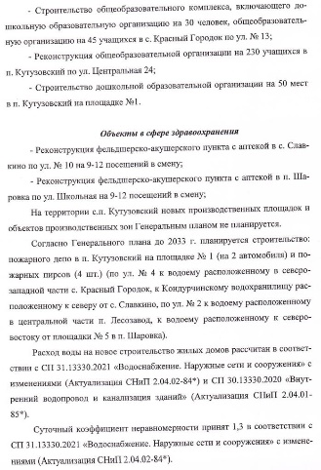
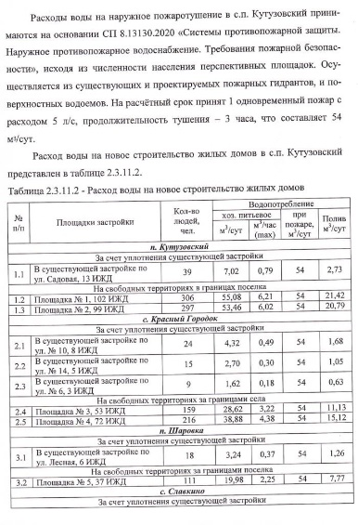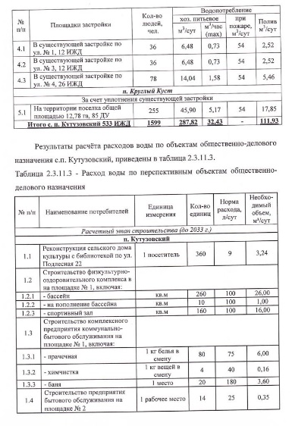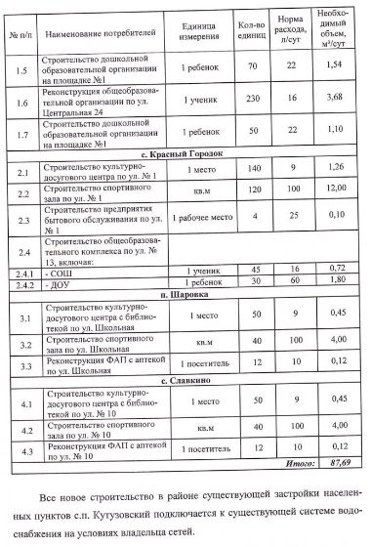
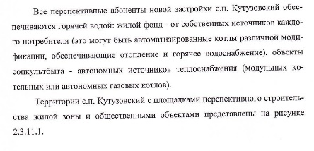
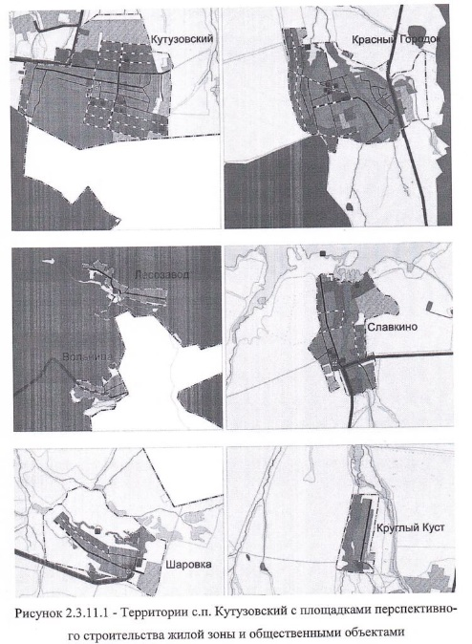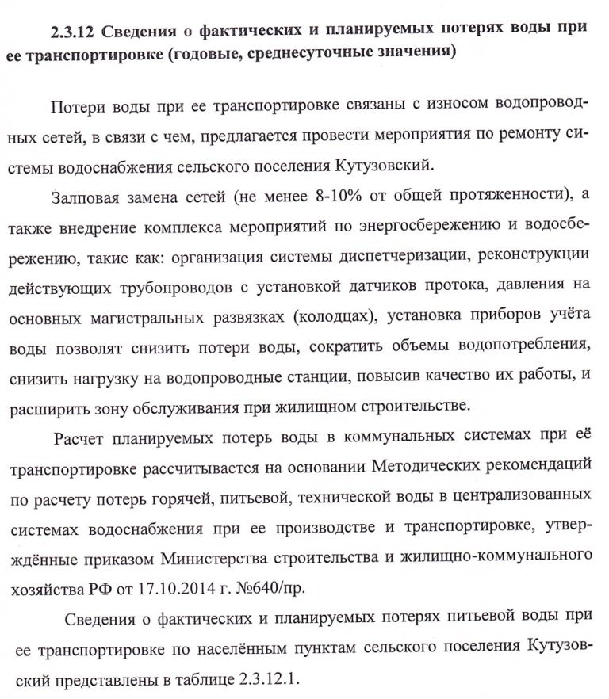

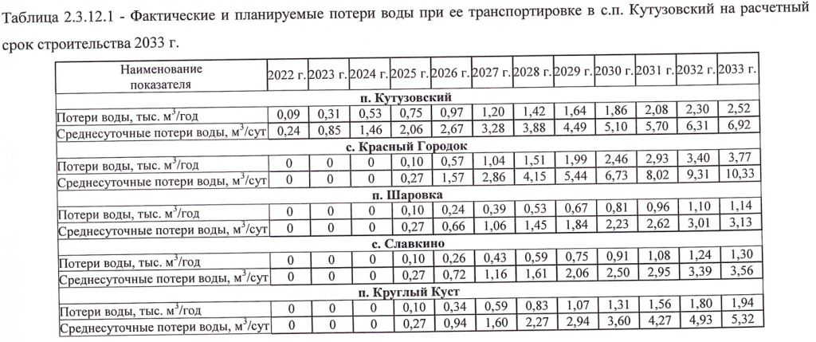
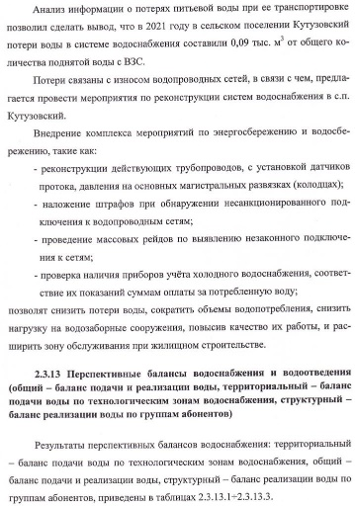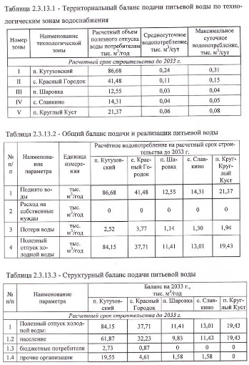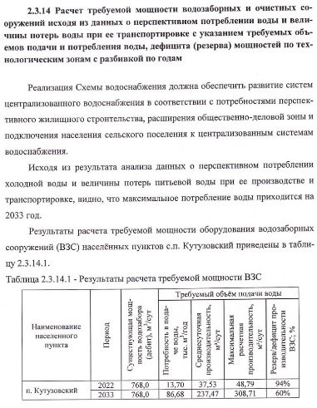
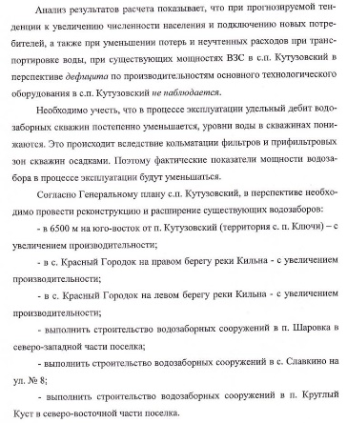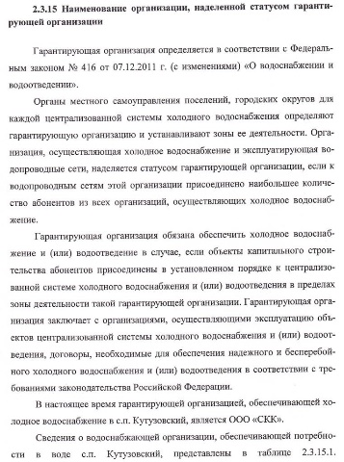
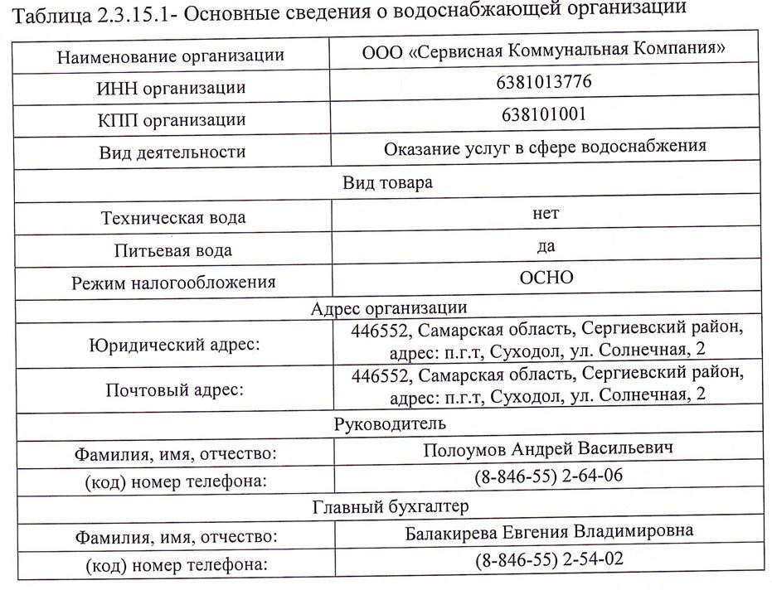
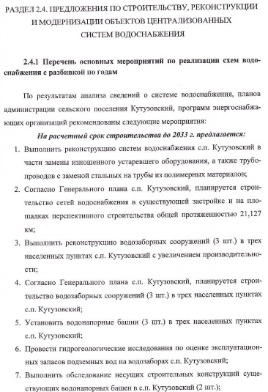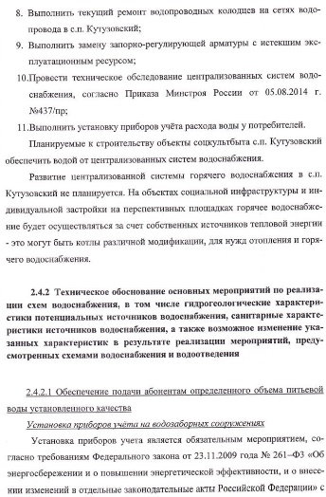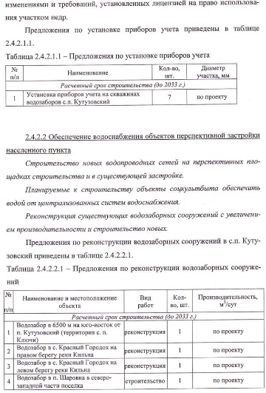
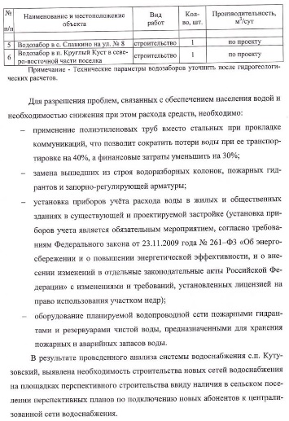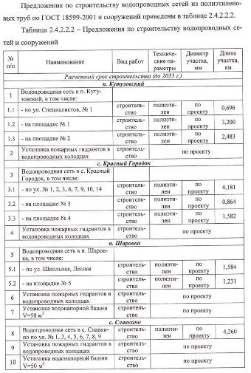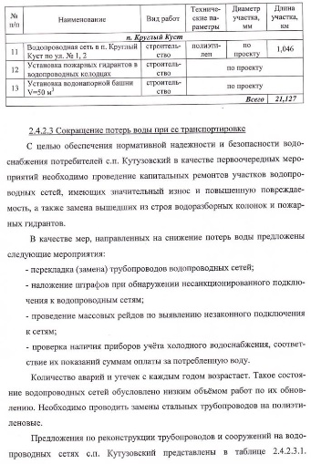
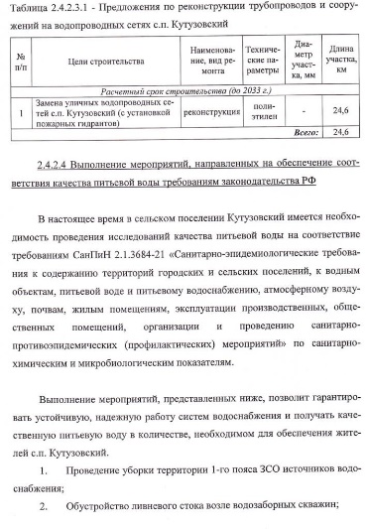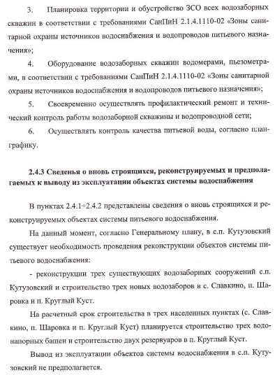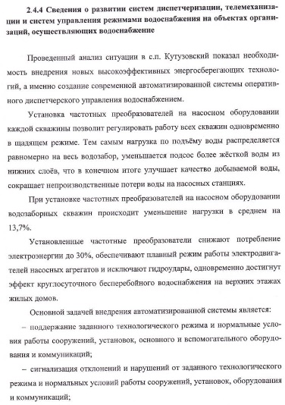
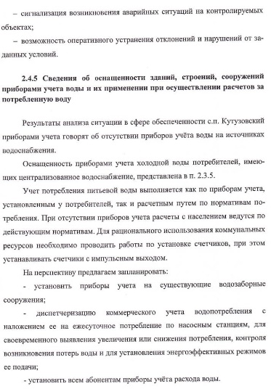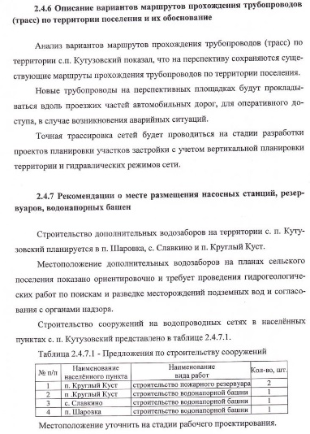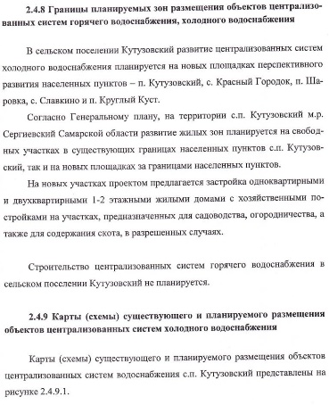
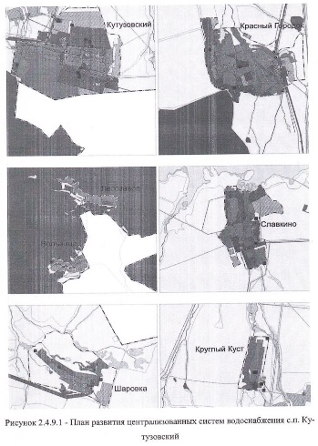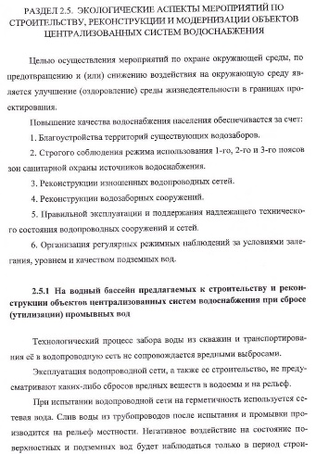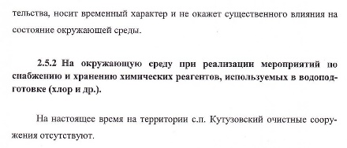
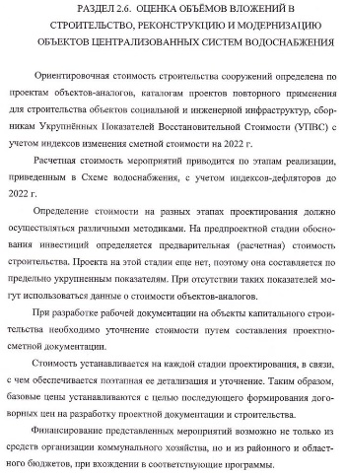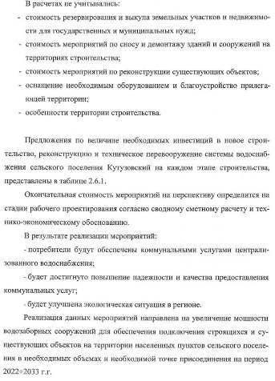
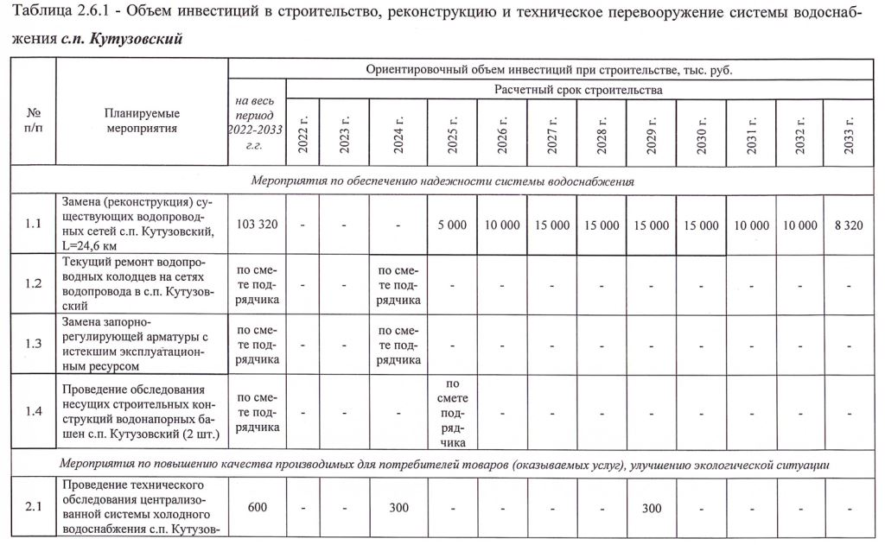
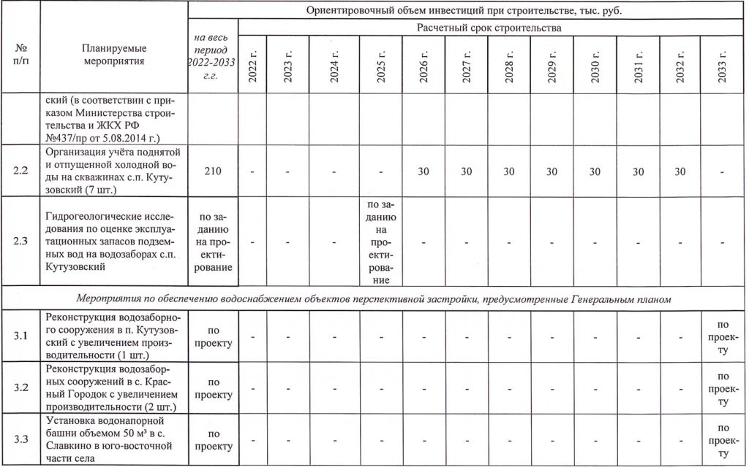

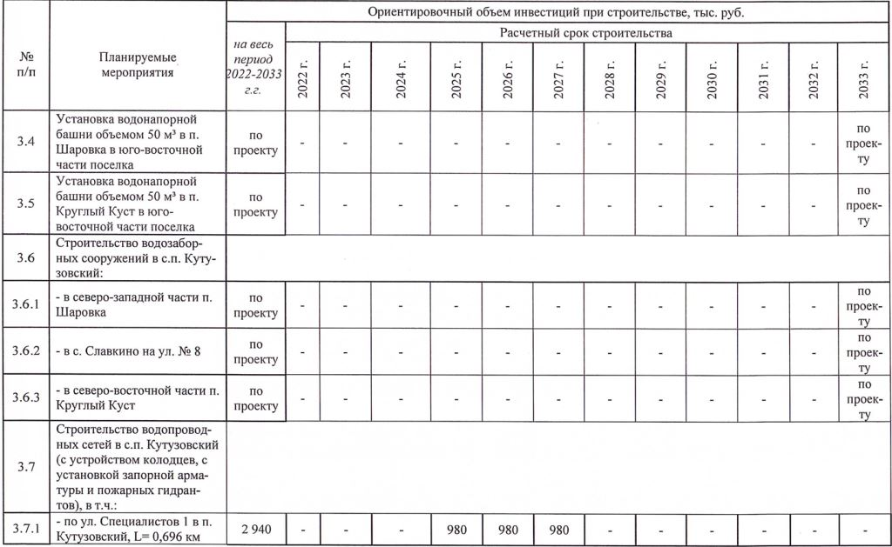
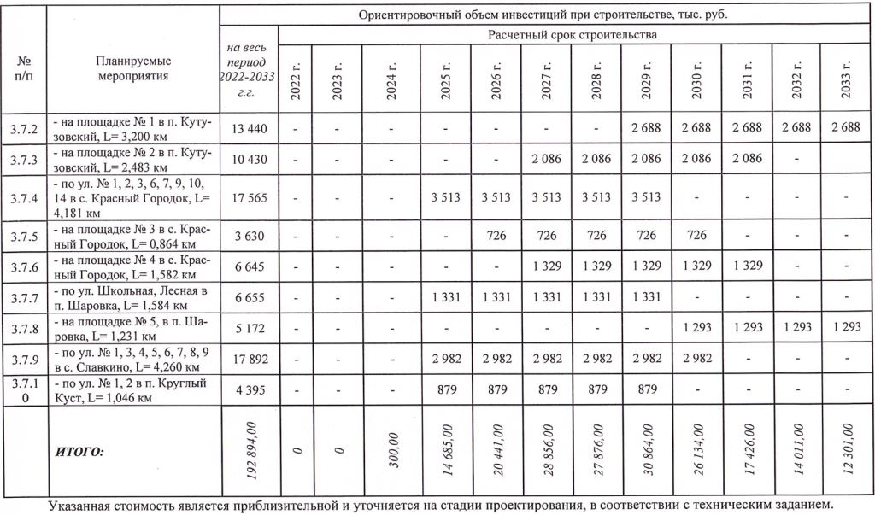
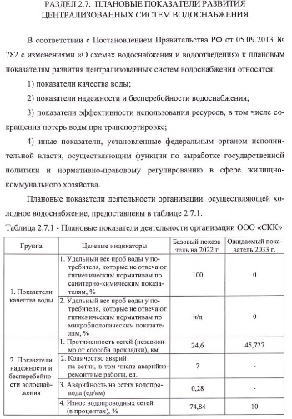
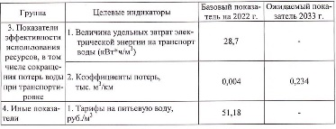
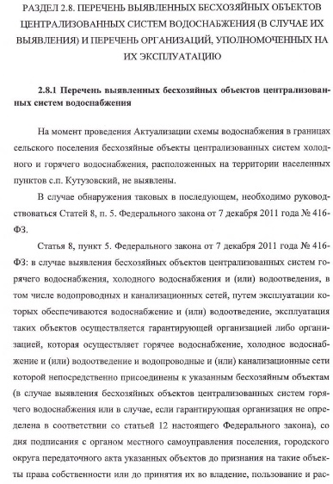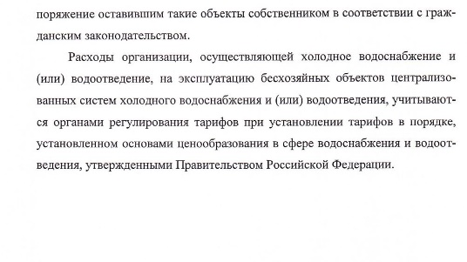
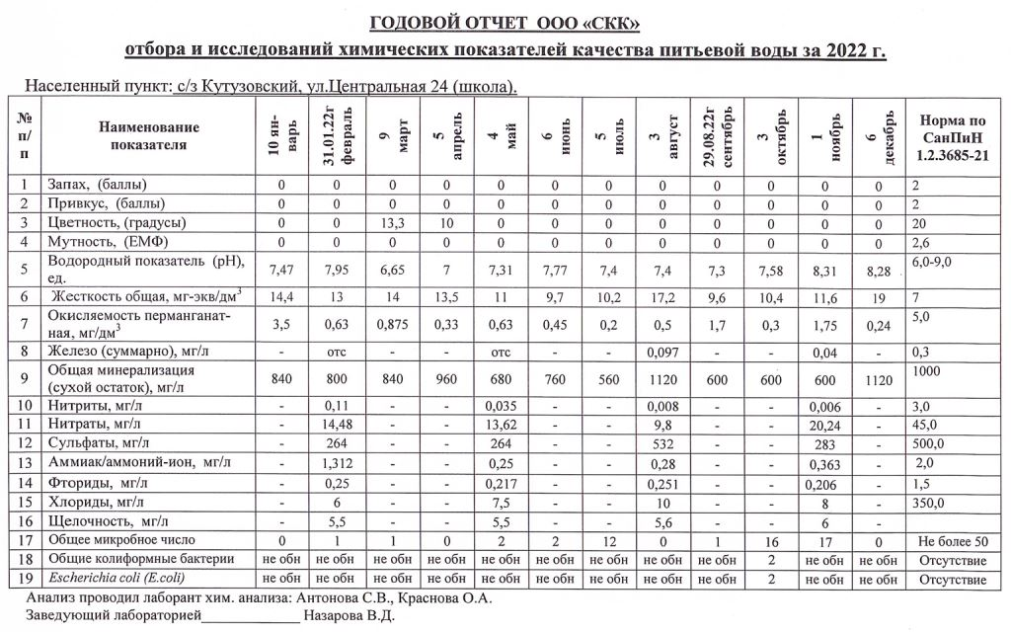

Соучредители:  - Собрание представителей муниципального района Сергиевский Самарской области;  - Администрации городского, сельских поселений муниципального района Сергиевский Самарской области. | Газета изготовлена в администрации муниципального района Сергиевский Самарской области: 446540, Самарская область, Сергиевский район, с. Сергиевск, ул. Ленина, 22.  Тел: 8(917) 110-82-08  Гл. редактор: А.В. Шишкина | «Сергиевский вестник»  Номер подписан в печать 31.03.2023г.  в 09:00, по графику - в 09:00.  Тираж 18 экз.  Адрес редакции и издателя: с. Сергиевск,  ул. Ленина, 22.  «Бесплатно»

